

**BỘ GIÁO DỤC VÀ ĐÀO TẠO**

**TRƯỜNG ĐẠI HỌC SƯ PHẠM KỸ THUẬT TP. HỒ CHÍ MINH**

**KHOA CÔNG NGHỆ THÔNG TIN**

🙠🟅🙢



**QUẢN LÝ DỰ ÁN PHẦN MỀM**

ĐỀ TÀI:

**QUẢN LÝ DỰ ÁN XÂY DỰNG**

**WEBSITE QUẢN LÝ HỌC SINH**

**GVHD: NGUYỄN TRƯỜNG HẢI**

**SVTH:**

**Bùi Anh Đức 19110348**

**Trần Kiện Khang 19110375**

**Diệp Tấn Luân 19110055**

**Lê Thị Minh Nguyệt 19110413**

*Thành phố Hồ Chí Minh – Tháng 5/2022*

Mục lục

**CHƯƠNG 1: TỔNG QUAN DỰ ÁN** 3

**1.1** **Giới thiệu dự án** 3

**1.2 Tổ chức dự án.** 5

**a.** Nhân sự 5

**b.** Bảng phân công: 5

**CHƯƠNG 2: LẬP KẾ HOẠCH THỰC HIỆN DỰ ÁN** 6

**2.1 Giới thiệu nhân sự (Project team member):** 6

**2.2** **Lịch biểu công việc** 6

**2.3** **Tài chính** 11

**2.4** **Cấu trúc bảng công việc (WBS)** 15

a) Cấu trúc WBS 15

b) Sơ đồ WBS 16

c) Bảng hoạt động dự án 17

d) Danh sách sản phẩm 19

**2.5 Quản lý chất lượng** 20

2.5.1 Lập kế hoạch chất lượng 20

*2.5.2 Kiểm soát chất lượng* 21

*2.5.3 Triển khai các hoạt động hiệu chỉnh* 21

**2.5.4 Kế hoạch giám sát chất lượng:** 22

**2.5.5 Kế hoạch đảm bảo chất lượng sản phẩm bàn giao:** 24

**CHƯƠNG 3: PHÂN TÍCH RỦI RO** 27

**3.1** Qúa trình quản lý rủi ro trong khảo sát thực hiện dự án 27

**3.2 Phân tích rủi ro của dự án** 28

**3.3 Đánh giá mức độ rủi ro** 30

**3.4 Kế hoạch phòng ngừa rủi ro** 35

**CHƯƠNG 4: PHÂN TÍCH THIẾT KẾ** 36

**4.1** **Vòng đời dự án** 36

Sơ đồ vòng đời dự án 37

**Sơ đồ class** 37

**Thiết kế Usecase** 38

**Sơ đồ Activity:** 40

**Sơ đồ sequence** 44

**Test-case:** 48

**CHƯƠNG 5: QUẢN LÝ – KIỂM SOÁT THỰC HIỆN DỰ ÁN** 50

**5.1 Các mốc kiểm soát** 50

**5.2 Diễn biến quá trình thực hiện dự án** 52

**5.3 Bảng chi tiết tiến độ** 58

Bảng 5.1 – Biểu đồ Gantt chi tiết tiến độ 59

**5.4 Nguồn lực công việc** 59

Bảng 5.2 – Nguồn lực trong dự án 60

**CHƯƠNG 6: KẾT THÚC DỰ ÁN** 60

**6.1** **Giao diện chương trình** 60

6.1.1. Form Đăng nhập 61

6.1.2. Giao diện đăng nhập của học sinh 61

6.1.3. Thanh toán học phí 62

6.1.4. Hồ sơ học sinh 63

6.1.5. Giao diện đăng nhập Giáo viên 63

6.1.6. Gửi thông báo 63

6.1.7. Hồ sơ giáo viên 64

6.1.8. Danh sách lớp của giáo viên chủ nhiệm 64

6.1.9. Nhập điểm học sinh 65

6.1.10. Xem thông báo 66

6.1.11. Form Ban Giám Hiệu 66

6.1.12. Danh sách ban giám hiệu: 67

6.1.13. Thêm Ban ban giám hiệu 67

6.1.14. Xem danh sách học sinh: 68

6.1.15. Thêm học sinh 68

6.1.16. Xem các quy định 69

6.1.17. Thêm quy định 69

6.1.18. Xem danh sách giáo viên 70

6.1.19. Thêm giáo viên 70

6.1.20. Gửi thông báo đến học sinh 71

6.1.21. Thống kê học kì 71

**6.2 Tổng kết dự án** 72

CHƯƠNG 7: KẾT LUẬN 73

1. Những điểm đạt được 73

2. Kinh nghiệm rút ra từ quá trình thực hiện dự án 73

3. Hướng phát triển dự án 73

CHƯƠNG 8: TÀI LIỆU THAM KHẢO 74

**CHƯƠNG 1: TỔNG QUAN DỰ ÁN**

* 1. **Giới thiệu dự án**

1. Tên dự án:

Xây dựng website quản lý học sinh

1. Người quản lý dự án (PM):

Lê Thị Minh Nguyệt

1. Danh sách tổ chức dự án:

Gồm các thành viên sau:

* Lê Thị Minh Nguyệt (PM)
* Trần Kiện Khang (DEV1)
* Bùi Anh Đức (DEV2)
* Diệp Tấn Luân (TESTER)

1. Chủ đầu tư:

-Trường trung học ABC

-Địa chỉ: số 1, Võ Văn Ngân, phường Linh Chiểu, TP Thủ Đức, TP Hồ Chí Minh

-Số điện thoại: 0858119197

-Email:ABC@gmail.com

1. Tổng mức đầu tư:

100.000.000 VNĐ (một trăm triệu chẵn)

1. Thời gian thực hiện dự án:

Tổng thời gian 57 ngày

Thời gian bắt đầu dự án: 01/03/2022

Thời gian kết thúc dự án: 25/04/2022

1. Mục đích đầu tư dự án:

* Công nghệ thông tin là một trong những ngành khoa học ngày càng được quan tâm và sử dụng rộng rãi trong mọi lĩnh vực của cuộc sống. Với những ưu điểm mạnh có thể ứng dụng được nhiều trong cuộc sống thì công nghệ thông tin đã giúp cho công việc quản lý được dễ dàng hơn. Để quản lý một công việc cụ thể của một cơ quan nào đó thì người quản lý cần thực hiện rất nhiều công việc. Nhờ có các phần mềm thì công việc đó trở nên đơn giản hơn rất nhiều.
* Để quản lý được điểm của học sinh thì người quản lý cần liên tục cập nhật điểm của học sinh. Thông tin về học sinh như: mã học sinh, giới tính, năm sinh, quê quán, điểm thi.… Công việc đó làm người quản lý rất vất vả. Với phần mềm quản lý học sinh mà chúng em nghiên cứu và xây dựng trong bài tập sau đây sẽ phần nào giúp ích cho người quản lý. Đây là một đề tài nhỏ của chúng em. Vì sự hiểu biết và kinh nghiệm còn hạn chế nên chắc chắn phần mềm của chúng em vẫn còn nhiều thiếu sót. Rất mong nhận được ý kiến đóng góp của thầy và các bạn.
* Phía trường yêu cầu xây dựng một hệ thống quản lý học sinh điện tử nhằm phục vụ cho việc quản lý học sinh hiệu quả.

1. Mục tiêu cần thực hiện của dự án:

* Dự án xây dựng hệ thống cho phép quản lý học sinh một cách hiệu quả, tiện lợi.

Yêu cầu hệ thống:

* Dễ dàng quản lý và sử dụng đối với ban giám hiệu, giáo viên và học sinh.
* Dễ nâng cấp, bảo trì.

Yêu cầu từ trường:

* Hệ thống có chức năng đăng nhập cho người sử dụng khi truy nhập.
* Nếu là ban giám hiệu thì sẽ có các chức năng:
  + Thêm xoá sửa xuất file: BGH, giáo viên, học sinh
  + Thêm xoá sửa quy định
  + Gửi thông báo cho học sinh
  + Thống kê bằng biểu đồ điểm học kì các môn, điểm theo từng lớp
  + Sắp xếp lớp học cho học sinh giáo viên
  + Xem tình trạng đóng học phí của học sinh
* Nếu là giáo viên thì sẽ có các chức năng:
  + Nhập điểm cho học sinh
  + Gửi thông báo cho học sinh
  + Chỉnh sửa thông tin cá nhân
  + Xem danh sách lớp chủ nhiệm, thống kê điểm
  + Lớp bộ môn: thêm xoá sửa các cột điểm
  + Xem tình trạng đóng học phí của học sinh
* Nếu là học sinh thì sẽ có các chức năng:
  + Nhận thông báo từ giáo viên
  + Xem điểm
  + Cập nhật địa chỉ, số điện thoại
  + Thanh toán học phí qua paypal
* An toàn thông tin, dữ liệu, bảo mật.

1. *Công cụ và môi trường phát triển dự án:*

* Công cụ làm việc của các thành viên trong nhóm: máy tính cấu hình vừa, các phần mềm hỗ trợ có bản quyền đầy đủ.
* Các phần mềm công cụ:
* MySQL
* Draw.io
* Python Flask
* Môi trường Test:
* Máy tính dùng cho tester có cấu hình tương đương khách hàng
* Tài liệu các quy trình Test
* Các nền test Windows Win 7/Win 10
* Cơ sở dữ liệu sử dụng MySQL

**1.2 Tổ chức dự án.**

1. Nhân sự

Gồm 4 người:

* 1 PM (Quản lý dự án)
* 2 DEV (Lập trình viên)
* 1 TESTER (Kiểm thử viên)

1. Bảng phân công:

|  |  |
| --- | --- |
| **Công việc** | **Người thực hiện** |
| * Kế hoạch quản lý dự án * Kế hoạch quản lý thời gian * Xây dựng hệ thống | **Lê Thị Minh Nguyệt** |
| * Đặc tả yêu cầu phần mềm * Xây dựng hệ thống | **Trần Kiện Khang** |
| * Phân tích và thiết kế phần mềm * Xây dựng hệ thống | **Bùi Anh Đức** |
| * Quản lý báo cáo lỗi phần mềm * Kiểm thử phần mềm * Lập kế hoạch quản lý rủi ro | **Diệp Tấn Luân** |

**CHƯƠNG 2: LẬP KẾ HOẠCH THỰC HIỆN DỰ ÁN**

**2.1 Giới thiệu nhân sự (Project team member):**

* **Lê Thị Minh Nguyệt (PM)**
* MSSV: 19110413 Lớp: 19110ST1
* Ngày sinh: 13/01/2001
* Địa chỉ: Tiền Giang
* Email: ltmnguyet.131@gmail.com
* Điện thoại: 036324578
* Bằng cấp: Đại học
* Ngoại ngữ: Tiếng Anh
* Kinh nghiệm chuyên môn: Chuyên ngành công nghệ phần mềm
* **Trần Kiện Khang (DEV1)**
* MSSV: 19110375 Lớp: 19110ST1
* Ngày sinh: 26/7/2001
* Địa chỉ: Đồng Tháp
* Email: trankienkhang@gmail.com
* Điện thoại: 037212313
* Bằng cấp: Đại học
* Ngoại ngữ: Tiếng Anh
* Kinh nghiệm chuyên môn: Chuyên ngành công nghệ phần mềm
* **Bùi Anh Đức (DEV2)**
* MSSV: 19110 Lớp: 19110ST2
* Ngày sinh: 27/11/2001
* Địa chỉ: Biên Hoà, Đồng Nai
* Email: buianhduc@gmail.com
* Điện thoại: 0937497315
* Bằng cấp: Đại học
* Ngoại ngữ: Tiếng Anh
* Kinh nghiệm chuyên môn: Chuyên ngành công nghệ phần mềm
* **Diệp Tấn Luân (TESTER)**
* MSSV: 19110055 Lớp: 19110ST1
* Ngày sinh: 15/5/2001
* Địa chỉ: Bà Rịa – Vũng Tàu
* Email: dieptanluan@gmail.com
* Điện thoại: 0898654463
* Bằng cấp: Đại học
* Ngoại ngữ: Tiếng Anh
* Kinh nghiệm chuyên môn: Chuyên ngành công nghệ phần mềm
  1. **Lịch biểu công việc**

Thời gian tổng thể:

Tổng thời gian dự kiến là 57 ngày (mỗi ngày làm việc 4 tiếng, trừ thứ 7, chủ nhật không làm việc**)** được phân chia như sau:

* Lập kế hoạch cho dự án: 7 ngày
* Lập kế hoạch lấy đặc tả yêu cầu: 7 ngày
* Phân tích và thiết kế phần mềm: 7 ngày
* Xây dựng phần mềm: 35 ngày
* Tích hợp và kiểm thử: 7 ngày
* Chuyển giao hợp đồng: 1 ngày
* Thời gian chi tiết:

Công việc cụ thể được lên kế hoạch phân công thành các giai đoạn như sau:

Ngày khởi động dự án: ngày 01/3/2022

**Giai đoạn 1: Lập kế hoạch cho dự án**

Người thực hiện:

1. Lê Thị Minh Nguyệt

Bảng chi tiết:

|  |  |  |  |
| --- | --- | --- | --- |
| **Nhiệm vụ** | **Số ngày làm** | **Ngày bắt đầu** | **Ngày kết thúc** |
| Tài liệu quản lý dự án | 1 day | 1/03/2022 | 2/3/2022 |
| Bản kế hoạch đảm bảo chất lượng | 1 day | 2/3/2022 | 3/3/2022 |
| Bản kế hoạch quản lý cấu hình | 1 day | 3/3/2023 | 4/3/2022 |
| Bản kế hoạch quản lý truyển thông và giao tiếp | 1 day | 6/3/2022 | 7/3/2022 |
| Bản kế hoạch quản lý rủi ro | 1 day | 7/3/2022 | 8/3/2022 |

**Giai đoạn 2: Lấy đặc tả yêu cầu**

Người thực hiện:

1. Trần Kiện Khang

Bảng chi tiết:

|  |  |  |  |
| --- | --- | --- | --- |
| **Nhiệm vụ** | **Số ngày làm** | **Ngày bắt đầu** | **Ngày kết thúc** |
| Yêu cầu chức năng | 1 day | 7/3/2022 | 8/3/2022 |
| Yêu cầu phi chức năng | 1 day | 8/3/2022 | 9/3/2022 |
| Use Case | 3 days | 9/3/2022 | 11/3/2022 |
| Mockup | 9 days | 9/3/2022 | 25/3/2022 |
| Mô tả giao diện hệ thống | 9 days | 9/3/2022 | 25/3/2022 |

**Giai đoạn 3: Phân tích và thiết kế**

Người thực hiện:

1. Bùi Anh Đức

Bảng chi tiết:

|  |  |  |  |
| --- | --- | --- | --- |
| **Nhiệm vụ** | **Số ngày làm** | **Ngày bắt đầu** | **Ngày kết thúc** |
| Các biểu đồ của hệ thống đăng nhập đăng ký đăng xuất | 1 day | 14/3/2022 | 15/3/2022 |
| Các biểu đồ của admin (Ban giám hiệu) | 1 day | 15/3/2022 | 16/3/2022 |
| Các biểu đồ của giáo viên | 1 day | 16/4/2022 | 17/3/2022 |
| Các biểu đồ của học sinh | 1 day | 17/3/2022 | 18/3/2022 |
| Bản thiết kế CSDL | 1 day | 18/3/2022 | 19/3/2022 |

**Giai đoạn 4: Xây dựng hệ thống**

Người thực hiện:

1. Lê Thị Minh Nguyệt
2. Trần Kiện Khang
3. Bùi Anh Đức

Bảng chi tiết:

|  |  |  |  |
| --- | --- | --- | --- |
| **Nhiệm vụ** | **Số ngày làm** | **Ngày bắt đầu** | **Ngày kết thúc** |
| Xây dựng CSDL | 1 day | 21/3/2022 | 22/3/2022 |
| Trang login, logout | 2 days | 22/3/2022 | 24/3/2022 |
| Phân quyền, giao diện cơ bản từng loại user | 2 days | 24/3/2022 | 26/3/2022 |
| CRUD quản lý ban giám hiệu | 2 days | 28/3/2022 | 30/3/2022 |
| CRUD quản lý giáo viên | 2 days | 30/3/2022 | 1/4/2022 |
| CRUD quản lý học sinh | 2 days | 28/3/2022 | 30/3/2022 |
| CRUD quản lý quy định | 2 days | 30/3/2022 | 1/4/2022 |
| CRUD quản lý lớp | 3 days | 28/3/2022 | 31/3/2022 |
| Gửi thông báo cho học sinh (BGH) | 2 days | 4/4/2022 | 6/4/2022 |
| Xem tình trạng học phí của học sinh (BGH) | 2 days | 6/4/2022 | 8/4/2022 |
| Thống kê học kì | 3 days | 4/4/2022 | 7/4/2022 |
| Phân lớp cho học sinh | 3 days | 4/4/2022 | 7/4/2022 |
| Giao diện xem danh sách học sinh của một lớp | 2 days | 11/4/2022 | 13/4/2022 |
| Giao diện CRUD điểm bộ môn | 2 days | 13/4/2022 | 15/4/2022 |
| Gửi thông báo cho học sinh (GV) | 2 days | 11/4/2022 | 13/4/2022 |
| Edit Profile (GV) | 2 days | 13/4/2022 | 15/4/2022 |
| Tìm kiếm thông tin học sinh | 2 days | 11/4/2022 | 13/4/2022 |
| Tìm kiếm thông tin điểm | 2 days | 13/4/2022 | 15/4/2022 |
| Trang đóng học phí qua paypal | 3 days | 18/4/2022 | 21/4/2022 |
| Giao diện đọc thông báo của BCH và giáo viên (HS) | 1 day | 21/4/2022 | 22/4/2022 |
| Giao diện xem điểm cá nhân (HS) | 2 days | 18/4/2022 | 20/4/2022 |
| Edit Profile (HS) | 2 days | 20/4/2022 | 22/4/2022 |

**Giai đoạn 5: Tích hợp và kiểm thử**

Người thực hiện:

1. Diệp Tấn Luân

Bảng chi tiết:

|  |  |  |  |
| --- | --- | --- | --- |
| **Nhiệm vụ** | **Số ngày làm** | **Ngày bắt đầu** | **Ngày kết thúc** |
| Kế hoạch kiểm thử | 1 day | 23/3/2022 | 24/3/2022 |
| Báo cáo kiểm thử của Build Core | 1 day | 25/3/2022 | 26/3/2022 |
| Báo cáo kiểm thử hệ thống admin - CRUD quản lý các đối tượng trong hệ thống | 1 day | 1/4/2022 | 2/4/2022 |
| Báo cáo kiểm thử chức năng trong hệ thống của admin | 1 day | 8/4/2022 | 9/4/2022 |
| Báo cáo kiểm thử chức năng của hệ thống giáo viên | 1 day | 15/4/2022 | 16/4/2022 |
| Báo cáo kiểm thử chức năng hệ thống của học sinh | 1 day | 22/4/2022 | 23/4/2022 |
| Kiểm thử hiệu năng | 1 day | 25/4/2022 | 26/4/2022 |

**Sản phẩm bàn giao:**

* + - Hệ thống được thiết kế và triển khai đầy đủ các chức năng, yêu cầu của bên phía khách hàng.
    - Cơ sở dữ liệu hệ thống.
    - Mã nguồn (Source code).
    - Tài liệu sử dụng đi kèm.
  1. **Tài chính**

**Chi tiết chi phí dự án**

|  |  |  |  |  |
| --- | --- | --- | --- | --- |
| **STT** | **Công việc** | **Người thực hiện** | **Ngày công** | **Chi phí (triệu VND)** |
| 1. | **Lập kế hoạch cho dự án** | **Nguyệt** | **5** | **10** |

|  |  |  |  |  |  |  |
| --- | --- | --- | --- | --- | --- | --- |
| **STT** | **Công việc** | | | **Người thực hiện** | **Ngày công** | **Chi phí (triệu VND)** |
| 1. |  | Tài liệu quản lý dự án | |  | 1 | 2 |
| Bản kế hoạch đảm bảo chất lượng | |  | 1 | 2 |
| Bản kế hoạch quản lý cấu hình | |  | 1 | 2 |
| Bản kế hoạch quản lý truyển thông và giao tiếp | |  | 1 | 2 |
| Bản kế hoạch quản lý rủi ro | |  | 1 | 2 |
| 2. | **Đặc tả yêu cầu phần mềm** | | | **Khang, Nguyệt, Đức** | **5** | **20** |
|  |  | Yêu cầu chức năng |  | 1 | 4 |
| Yêu cầu phi chức năng |  | 1 | 4 |
|  | Biểu đồ usecase cho hệ thống |  | 3 | 4 |
| Mockup |  | 9 | 4 |
| Mô tả giao diện hệ thống |  | 9 | 4 |
| 3. | **Phân tích thiết kế** | | | **Đức** | **5** | **20** |
|  |  | Các biểu đồ của hệ thống đăng nhập đăng xuất |  | 1 | 3 |
| Các biểu đồ của hệ thống admin (ban giám hiệu) |  | 1 | 3 |

|  |  |  |  |  |  |  |
| --- | --- | --- | --- | --- | --- | --- |
| **STT** | **Công việc** | | | **Người thực hiện** | **Ngày công** | **Chi phí (triệu VND)** |
|  |  |  | Các biểu đồ của giáo viên |  | 1 | 2 |
| Các biểu đồ của học sinh |  | 1 | 2 |
| Bản thiết kế CSDL |  | 1 | 10 |
| 4. | **Xây dựng hệ thống** | | | **Nguyệt, Khang, Đức** | **46** | **30** |
|  | Xây dựng hệ CSDL | |  | 1 | 2 |
| Trang login, logout | |  | 2 | 1.5 |
| Phân quyền, giao diện cơ bản từng loại user | |  | 2 | 1.5 |
| CRUD quản lý ban giám hiệu | |  | 2 | 1 |
| CRUD quản lý giáo viên | |  | 2 | 1 |
| CRUD quản lý học sinh | |  | 2 | 1 |
| CRUD quản lý quy định | |  | 2 | 1 |
| CRUD quản lý lớp | |  | 3 | 2 |
| Gửi thông báo cho học sinh (BGH) | |  | 2 | 1.5 |
| Xem tình trạng học phí của học sinh (BGH) | |  | 2 | 1 |
| Thống kê học kì | |  | 3 | 2 |
| Phân lớp cho học sinh | |  | 3 | 2 |
| Giao diện xem danh sách học sinh của một lớp | |  | 2 | 1 |
| Giao diện CRUD điểm bộ môn | |  | 2 | 1 |
| Gửi thông báo cho học sinh (GV) | |  | 2 | 1 |
| Edit Profile (GV) | |  | 2 | 1 |
| Tìm kiếm thông tin học sinh | |  | 2 | 1.5 |
| Tìm kiếm thông tin điểm | |  | 2 | 1.5 |
| Trang đóng học phí qua paypal | |  | 3 | 2 |
| Giao diện đọc thông báo của BCH và giáo viên (HS) | |  | 1 | 1.5 |
| Giao diện xem điểm cá nhân (HS) | |  | 2 | 1 |
| Edit Profile (HS) | |  | 2 | 1 |
| 5. | **Tích hợp & kiểm thử** | | | **Luân** | **7** | **10** |
|  | Kế hoạch kiểm thử | |  | 1 | 4 |
| Báo cáo kiểm thử của Build Core | |  | 1 | 1 |

|  |  |  |  |  |  |  |
| --- | --- | --- | --- | --- | --- | --- |
| **STT** | **Công việc** | | | **Người thực hiện** | **Ngày công** | **Chi phí (triệu VND)** |
|  |  |  | Báo cáo kiểm thử hệ thống admin - CRUD quản lý các đối tượng trong hệ thống |  | 1 | 1 |
| Báo cáo kiểm thử chức năng trong hệ thống của admin |  | 1 | 1 |
| Báo cáo kiểm thử chức năng của hệ thống giáo viên |  | 1 | 1 |
| Báo cáo kiểm thử chức năng hệ thống của học sinh |  | 1 | 1 |
| Kiểm thử hệ thống | |  | 1 | 1 |
| 6. | **Tài liệu kết thúc dự án** | | | **Nguyệt, Đức, Khang** | **1** | **6** |
| 7. | **Cài đặt và triển khai** | | | **Đức** | **2** | **4** |
| 8. | **TỔNG CHI PHÍ=100.000.000VND** | | | | | |

* 1. **Cấu trúc bảng công việc (WBS)**

1. Cấu trúc WBS

0.0. Hệ thống quản lý học sinh.

* 1. . Lập kế hoạch cho dự án
  2. . Tài liệu kế hoạch quản lý dự án
  3. . Bản kế hoạch đảm bảo chất lượng
  4. . Bản kế hoạch quản lý cấu hình
  5. . Bản kế hoạch quản lý truyền thông và giao tiếp
  6. . Bản kế hoạch quản lý rủi ro
  7. . Đặc tả yêu cầu
  8. . Yêu cầu chức năng
  9. . Yêu cầu phi chức năng
  10. . Use case
  11. . Mockup
  12. . Mô tả giao diện hệ thống
  13. . Phân tích và thiết kế
  14. . Các biểu đồ cho hệ thống đăng nhập đăng xuất
  15. . Các biểu đồ cho hệ thống Admin (BGH)
  16. . Các biểu đồ cho hệ thống giáo viên
  17. . Các biểu đồ cho hệ thống học sinh
  18. . Bản thiết kế CSDL
  19. . Xây dựng hệ thống
  20. . Xây dựng CSDL
  21. . Xây dựng giao diện trang login, logout
  22. . Phân quyền và xây dựng giao diện cơ bản của từng loại user
  23. . Tích hợp và kiểm thử
  24. . Kế hoạch kiểm thử
  25. . Kiểm thử chức năng
  26. . Báo cáo kiểm thử các chức năng của ban giám hiệu
  27. . Báo cáo kiểm thử các chức năng của giáo viên
  28. . Báo cáo kiểm thử các chức năng của học sinh
  29. . Kiểm thử hiệu năng

1. Sơ đồ WBS
2. Bảng hoạt động dự án

|  |  |  |  |
| --- | --- | --- | --- |
| **Công việc** | **Mô tả** | **Thời gian thực hiện**  **(ngày)** | **Công việc trước** |
| **A** | Xác định yêu cầu khách hàng | 7 | - |
| **B** | Xác định nghiệp vụ theo yêu cầu khách hàng | 2 | A |
| **C** | Xác định các yêu cầu khác của khách hàng | 3 | A |
| **D** | Xây dựng Mạng công việc | 2 | B, C |
| **E** | Đặc tả yêu cầu | 1 | B, C |
| **F** | Vẽ các lược đồ | 7 | E |
| **G** | Thiết kế Mockup | 7 | B, C |
| **H** | Thiết kế giao diện | 15 | G |
| **I** | Xây dựng cơ sở dữ liệu (vẽ lược đồ quan hệ) | 5 | F |
| **K** | Hiện thực cơ sở dữ liệu | 2 | I |
| **L** | Xây dựng Models | 1 | I |
| **M** | Xử lý các Controllers | 10 | N, L, H |
| **N** | Kết nối cơ sở dữ liệu | 5 | K |
| **O** | Kiểm thử | 5 | M |
| **P** | Hoàn thiện ứng dụng | 5 | O |
| **Q** | Review | 5 | P |

**SƠ ĐỒ PERT**

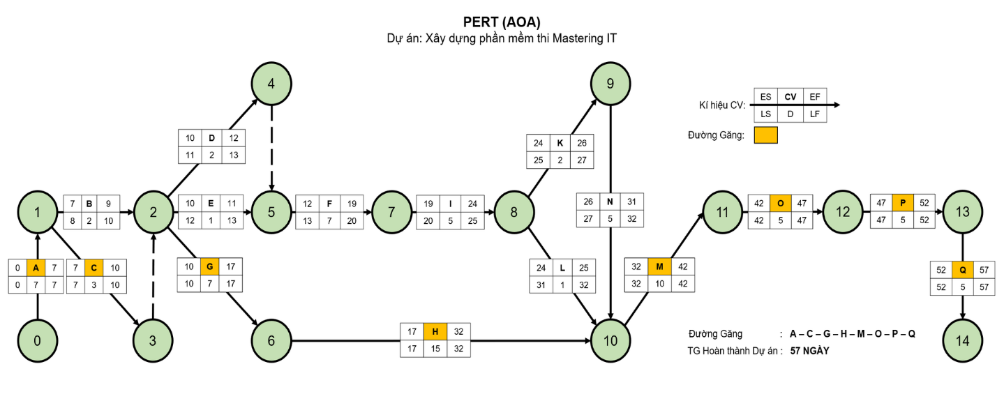

Đường găng: **A – C – G – H – M – O – P – Q**

Thời gian dự kiến hoàn thành dự án: **57 NGÀY**

1. Danh sách sản phẩm

**Biên bản**

**Biên bản ký nhận dự án**

**Biên bản bàn giao sản phẩm**

**Biên bản test**

**Bảng CSDL**

**Bảng phân tích chức năng**

**Bảng phân tích yêu cầu**

**Giao diện**

**Giao diện demo**

**Giao diện chính thức**

**Giao diện module**

**Giao diện chi tiết**

**Giao diện trang chủ**

**WEBSITE QUẢN LÝ HỌC SINH**

**Module chương trình**

**Module theo yêu cầu**

**Module chức năng chính**

**Module thông tin sách**

**Module đăng ký**

**Module logo, backgroup.**

**2.5 Quản lý chất lượng**

2.5.1 Lập kế hoạch chất lượng

* Bộ phận: Tổ quản lý chất lượng.
* Dự án: Quản lý học sinh
* Chịu trách nhiệm: Lê Thị Minh Nguyệt
* Vai trò: Tổ trưởng tổ quản lý chất lượng.
* Quyết định tiêu chuẩn
* Tính chức năng:
* Phù hợp với các yêu cầu của khách hàng – Công ty ABCD đưa ra
* Phải đưa ra kết quả chính xác với hiệu quả cao về thiết kế logo và backgroup đẹp và độc quyền.
* Phân quyền đăng nhập của các admin được quản lý sản phẩm cũng như phiếu mượn trả sách.
* Thông tin sản phẩm thịnh hành được gợi ý cho khách hàng khi truy cập vào thư viện.
* Tính tin cậy:
* Phải phục hồi được dữ liệu khi dữ liệu bị mất (cập nhật lại password cho thành viên, thông tin sản phẩm bị sai hoặc bị hacker sữa đổi, …).
* Hệ thống phải thõa mãn các chuẩn, dễ cái đặt và sử dụng.
* Những nhà cung cấp sản phẩm phải đảm bảo về sản phẩm cung cấp lên phần mềm và có quy định nếu sai phạm sẽ bị hình thức xử phạt như thế nào phía công ty ABCD đưa ra,
* Tính hiệu quả:
* Phần mềm phải hoạt động hiệu quả, thời gian xử lý nhanh, cập nhật thông tin sản phẩm (tên, số lượng…) liên tục.
* Sử dụng hợp lý dịch vụ tốt nhất tới tay người tiêu dùng.
* Khả năng bảo trì:
* Bộ phận Tester và lập trình viên đảm bảo hệ thống có thể phân tích và sữa chữa khi gặp lỗi.
* Đảm bảo hệ thống có thể bảo trì sữa chữa khi khách hàng gặp sự cố trong thời gian bảo hành là 3 năm.
* Tính khả chuyển:
* Phần mềm thích nghi với hệ điều hành Windown/Linux.
* Tính khả dụng:
* Phần mềm có giao diện dễ hiểu và dễ sử dụng cho khách hàng.
* Bộ phận Tester (Diệp Tấn Luân) có vai trò rà soát tất cả các kết quả chuyển giao công việc.
* Phương pháp Quản lý chất lượng

Theo ISO 9001:2015

* Quy trình đánh giá chất lượng
* 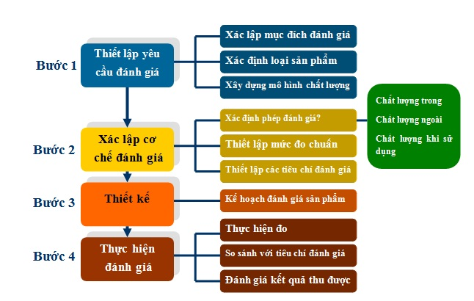

*Quy trình đánh giá chất lượng*

*2.5.2 Kiểm soát chất lượng*

* Lê Thị Minh Nguyệt (PM) sẽ lập văn bản để kiểm soát chất lượng của hệ thống.
* Rà xét các nhóm lập trình của Trần Kiện Khang và Bùi Anh Đức.
* Rà xét ban điều hành.
* Điều tra người sử dụng, đưa ra các câu hỏi phỏng vấn.

*2.5.3 Triển khai các hoạt động hiệu chỉnh*

* Giai đoạn cuối tháng 4 đầu tháng 5, bộ phận tester làm việc vất vả, không kịp cho tiến độ.
* Điều chỉnh Diệp Tấn Luân sang làm hỗ trợ bộ phận Tester cho Trần Kiện Khang và Bùi Anh Đức.

|  |  |  |  |
| --- | --- | --- | --- |
| **STT** | **Họ tên** | **Vị trí** | **Nhiệm vụ** |
| **1** | Diệp Tấn Luân | TESTER | * Lập kế hoạch quản lý chất lương. * Đề ra chiến lược để năng cao chất lượng * Tạo các báo cáo chất lượng trong từng thời điểm |
| **2** | Lê Thị Minh Nguyệt | PM | * Giám sát quá trình quản lý chất lượng * Hỗ trợ việc quản lý chất lượng |
| **3** | Khách hàng |  | * Đánh giá góp về chất lương dự án |

* **Các loại kiểm thử sử dụng:**
  + - * Kiểm thử chức năng định kỳ nhằm đảm bảo chức năng tuân thủ đúng quy định
      * Kiểm tra tính toàn vẹn dữ liệu trên một tập dữ liệu mẫu
      * Thiết lập lịch trình kiểm định/kiểm thử dựa trên các phụ thuộc và đặc điểm kĩ thuật của dự án; Điều hòa báo cáo hiệu quả hoạt động và những kết quả kiểm định thực tế với các tiêu chuẩn chất lượng và các mục tiêu hiệu quả hoạt động.

**2.5.4 Kế hoạch giám sát chất lượng:**

|  |  |  |
| --- | --- | --- |
| **Thời gian đánh giá** | **Các công việc đã hoàn thành** | **Nội dung đánh giá** |
| **19/10/21** | Hoàn thành toàn bộ tài liệu lập kế hoạch cho dự án | Đánh giá chất lượng các bản kế hoạch:   * Tính khả thi * Tính chính xác Thời gian thực hiện |
| **15/11/21** | Hoàn thành pha thu thập yêu cầu: gặp gỡ khách hàng lấy yêu cầu về hệ thống viết tài liệu  - Tài liệu yêu cầu người | * Đánh giá tài liệu xác định yêu cầu hệ thống * Thực hiện có đúng kế hoạch không? * Tài liệu viết chính xác, đầy đủ không? * Đã xác định đúng, đầy đủ các yêu cầu của |
|  | dung về hệ thống  - Tài liệu yêu cầu hệ thống dưới dạng nghiệp vụ | khách hàng hay chưa?  - Mô tả yêu cầu của khách hàng dưới dạng tài liệu nghiệp vụ có đảm bảo tính chính xác, người phân tích thiết kế có thể hiểu được |
| **30/10/21** | Kết thúc giai đoạn phân tích thiết kế  Hoàn thành tài liệu phân tích thiết kế hệ thống   * Biểu đồ lớp và các biểu đồ cho các use case * Lựa chọn công nghệ * Thiết kế cài đặt * Xây dụng cơ sở dữ liệu | Đánh giá sau pha phân tích thiết kế   * Thực hiện có đúng ké hoạch không? * Các biểu đồ đã hợp lý và phù hợp với hệ thống không? * Thiết kế cài đặt có phù hợp với yêu cầu chức năng không? * Cơ sở dữ liệu có phù hợp với yêu cầu hệ thống không? * Bản đề xuất thực hiện có tính khả thi và được khách hàng chấp nhận hay không? |
| **14/11/21** | Hoàn thành tất cả các chức năng của hệ thống   * Xây dựng xong hệ cơ sở dữ liệu * Code xong các chức năng của hệ thống | Đánh giá sau pha thực hiện   * Thực hiện có đúng kế hoạch không? * Có đầy đủ chức năng của hệ thống không? * Các kí hiệu có đúng như tài liệu quản lý cấu hình hay không? * Tài liệu sử dụng có dễ đọc và dễ hiểu không? * Code có đúng với thiết kế không? * Có dễ đọc hiểu, ngắn gọn và có tính sử dụng lại hay không? * Có đầy đủ các comment trong quá trình code hay không? |
| **08/12/21** | Kiểm thử các chức năng và tiến hành tích hợp hệ thống, kiểm thử lại hệ thống  Viết các tài liệu liên quan | Đánh giá sau pha tích hợp và kiểm thử   * Thực hiện có đúng kế hoạch hay không * Đã kiểm thử tất cả các chức năng của hệ thống chưa? * Các chức năng có đạt chất lượng không? * Quá trình xử lý dữ liệu có xảy ra tổn thất hay tranh chấp dữ liệu hay không? * Đã kiểm thử tất cả các mặt của hệ thống:   tính hiệu quả, tính tương thích, tính khả dụng…?  - Các báo cáo kiểm thử có đầy đủ không? |

**2.5.5 Kế hoạch đảm bảo chất lượng sản phẩm bàn giao:**

|  |  |  |  |  |  |
| --- | --- | --- | --- | --- | --- |
| **STT** | **Sản phẩm bàn giao** | | **Thước đo chất lượng** | **Các hoạt động** | **Tấn suất thực hiện** |
| 1 | Tài lập hoạch | liệu kế | Bàn giao 100% các bản kế hoạch vào đúng thời gian |  | 1lần/tuần |
| Xác định đúng 100% phạm vi của dự án | Trao đổi với khách hàng |  |
| Mỗi thành viên đều được phân công việc rõ ràng | Đội dự án tổ chức họp bàn |  |

|  |  |  |  |  |  |  |  |
| --- | --- | --- | --- | --- | --- | --- | --- |
| 2 | Hệ thống quản lý tài liệu | Bàn giao hệ thống cho khách hàng vào đúng ngày theo yêu cầu |  | | Thường xuyên sau khi tích hợp hệ thống | | |
| Tương thích với hệ điều hành Windows 7,Windows 10,… | Kiểm thử tương thích | tính | Thường xuyên xem lại trong quá trình phân tích thiết kế | | |
| Thực hiện đầy đủ 100% các chưc năng yêu cầu | Xem tài liệu thu thập yêu cầu từ phía khách hàng | | Thường xuyên trao đổi với khách hàng về ngiệp vụ thư viện | | |
| Hỗ trợ 90% các hoạt động nghiệp vụ của thư viện | Gặp gỡ trao đổi với khách hàng | | Thường  thư viện đoạn đầu | xuyên vào | đến giai |
| Tìm hiểu thực tế của tài liệu | |  | | |
| Xem xét hoạt động của hệ thống cũ, cái mà khách hàng muốn thay thế | | Thường tích hợp | xuyên | sau |

|  |  |  |  |  |  |  |  |  |  |  |  |  |
| --- | --- | --- | --- | --- | --- | --- | --- | --- | --- | --- | --- | --- |
|  | |  | | Hoạt động được trên máy có cấu hình tối thiểu: Pentium 4 1.8GHz, Ram 4 GB | | | Kiểm thử hiệu năng | | | | Thường xuyên sau tích hợp | |
| Không xảy ra xung đột các phần mềm an ninh biến | | với phổ | Kiểm thử tính tương thích | | | |  | |
|  | | Phân quyền truy cập thống | | hệ | Kiểm thử chức năng đăng nhập | | | |  | |
| 3 | | Hệ thống quản lý | | Lưu trữ hóa đơn CSDL trong vòng 3s | | vào | Kiểm thử | | | | Kiểm tra thường xuyên trong pha thiết kế và hiện thực hóa chức năng | |
| 90% mẫu hóa đơn theo yêu cầu của khách hàng | | | Xem lại tài liệu pha thu thập yêu cầu | | | | Thường xuyên trong pha hiện thực hóa chức năng | |
| Đúng 90% so với bản thiết kế, trong 10% sai khác nêu rõ lý do | | | So sánh sản phẩm với bản thiết kế | | | |  | |
| Có xử lý đa luồng trong trường hợp nhân viên nhập tài liệu và nhân viên quản lý cùng truy cập vào một tài liệu | | | Kiểm thử hệ thống | | | | Tiến hành nhiều lần để đảm bảo hệ thống ổn định | |
| 4 | | Hệ thống mượn sách | | Lưu trữ đơn mượn sách vào CSDL trong vòng 5s | | | Kiểm thử chức năng mượn sách | | | | Thường xuyên trong pha hiện thực hệ thống | |
| Đúng 95% so với bản thiết kế, 5% sai khác nêu rõ lý do | | | Xem lại bản thiết kế | | | |  | |
| 5 | | Hệ thống nhập tài liệu | | Kiểm tra thông tin hợp lệ sản phẩm trong vòng 3s | | | Kiểm thử chức năng nhập tài liệu | | | | Tiến hành nhiểu lần để đảm bảo kết quả như mong muốn | |
| Lưu thông tin tài liệu vào cơ sở dư liệu trong vòng 3s | | | Kiểm | | thử | N | Thường xuyên trong pha hiện thực hệ thống | |
| 6 | | Hệ thống hỗ trợ tạo báo cáo | | Hỗ trợ 100% nhân viên quản lý tạo báo cáo | | | Xem định dạng báo cáo | | | |  | |
| Xem lại tài liệu phân tích thiết kế | | | | Thường xuyên làm việc với nhân viên nghiệp vụ của thư viện trong pha thu thập yêu cầu | |
| Tính toán chính xác các con số của thư viện theo các công thức nghiệp vụ thư viện. | | | Tìm hiểu về nghiệp vụ kinh doanh tài liệu | | | | Theo từng tháng | |
| Gặp gỡ nhân viên quản lý để lấy thêm thông tin | | | | 3 tuần 1 lần để có đủ thông tin cần thiết | |
| 7 | | Hệ cơ sở dữ liệu | | Đảm bảo lưu trữ thông tin của > 50000 sản phẩm | | |  | | | | Thử nhiều lần để đảm bảo việc lưu trữ ổn định và đủ lớn | |
| 8 | | Các tài  liệu sử  dụng hệ thống | | Mọi nhân viên của thư viện đều có thể sử dụng hệ thống sau khi đọc tà liệu | | |  | | | |  | |

**CHƯƠNG 3: PHÂN TÍCH RỦI RO**

**3.1** Qúa trình quản lý rủi ro trong khảo sát thực hiện dự án

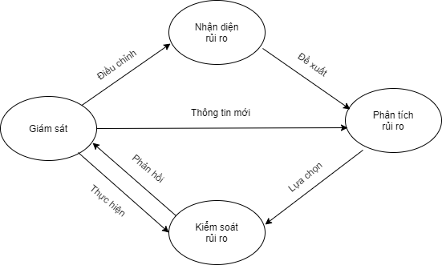

Các bước của quản lý rủi ro:

* Lập kế hoạch quản lý rủi ro
* Xác định các rủi ro
* Phân tích các rủi ro tìm được ở bước trước đó
* Lập kế hoạch để giải quyết những rủi ro có thể xảy ra đó
* Kiểm soát và theo dõi việc xử lý các rủi ro đó.



**3.2 Phân tích rủi ro** **của dự án**

**Các lĩnh vực xảy ra rủi ro:**

|  |  |
| --- | --- |
| **STT** | **Lĩnh vực xảy ra rủi ro** |
| **1** | Lập kế hoạch dự án |
| **2** | Xác định yêu cầu |
| **3** | Chất lượng dự án |
| **4** | Chi phí dự án |
| **5** | Cài đặt |
| **6** | Lĩnh vực liên quan đến tiến trình |
| **7** | Lĩnh vựa liên quan đến con người |
| **8** | Lĩnh vực liên quan đến công nghệ |
| **9** | Các lĩnh vực khác |

**Các rủi ro thường gặp:**

|  |  |  |
| --- | --- | --- |
| **Lĩnh vực xảy ra rủi ro** | **STT** | **Rủi ro** |
| **Lập kế hoạch dự án** | 1 | Lập lịch trễ, không hợp lý |
|  | 2 | Các tài liệu dự án hoàn thành chậm |
| **Chi phí dự án** | 1 | Ước lượng chi phí không phù hợp với ngân sách (không thường là thiếu hụt ngân sách) |
| **Xác định yêu cầu** | 1 | Khách hàng thay đổi yêu cầu trong quá trình thực hiện dự án |
|  | 2 | Hiểu chưa đầy đủ về yêu cầu của khách hàng |
|  | 3 | Yêu cầu của khách hàng quá phức tạp. |
|  | 4 | Xung đột giữa khách hàng và đội dự án phát triển dự án |
| **Chất lượng dự án** | 1 | Hệ thống không thực hiện đúng các chức năng yêu cầu |
|  | 2 | Tốc độ xử lý dữ liệu chậm |
| **Cài đặt** | 1 | Phần mềm không tương thích với hệ thống |
|  | 2 | Code không có vấn đề dẫn đến phải chỉnh sửa cài đặt lại nhiều lần |
|  | 3 | Code chậm so với dự án |
| **Con người** | 1 | Các thành viên của đội dự án ốm đau, bệnh tật… |
|  | 2 | Mâu thuẫn giữa các thành viên trong đội dự án |
|  | 3 | Trình độ chuyên môn, kinh nghiệm của một số thành viên chưa cao |
| **Công nghệ** | 1 | Lựa chọn công nghệ mới không phù hợp. |
|  | 2 | Công nghệ quá mới, các thành viên chưa quen sử dụng |
| **Tiến trình** | 1 | Xung đột giữa các thành phần trong hệ thống |
|  | 2 | Nhiều tính năng không cần thiết |
|  | 3 | Sản phẩm hoàn thành không đúng thời hạn |
| **Các lĩnh vực khác** | 1 | Thiếu cơ sở vật chất phục vụ cho dự án |
|  | 2 | Tài nguyên dự án không có sẵn |
|  | 3 | Kế hoạch truyền thông và giao tiếp chưa tốt, sản phẩm không được ứng dụng nhiều… |

**3.3 Đánh giá mức độ rủi ro**

Bao gồm

* + - * Xác định xác suất xảy ra rủi ro
      * Xác định ảnh hưởng của rủi ro tới các mục tiêu của dự án
      * Xác định độ nguy hiểm của rủi ro

|  |  |  |  |  |  |  |  |  |  |
| --- | --- | --- | --- | --- | --- | --- | --- | --- | --- |
| **Mã rủi ro** | **Số hiệu trong WBS** | **Sự kiện rủi ro** | **Người chịu trách nhiệm** | **Phạm vi ảnh hưởng**  **(W/B/S)** | **Ngày ảnh hưởng của dự kiến** | **Xác suất rủi ro xuất hiện** | **ảnh hưởng của rủi ro** | **Mức độ nghiêm trọng** | **Xếp hạng** |
| **1** | 1.0 | Lập lịch trễ, không hợp lý | Quản lý dự án | W | 10/10/21  đến 18/10/21 | Trung bình | Rất cao | Rất Cao | 1 |
| **2** | 2.0 | Khách hàng thay đổi yêu cầu trong  quá trình  thực hiện dự án | Quản lý dự án | W/B | Từ giai đoạn đầu đến giai đoạn thiết kế | Trung bình | Cao | Cao | 2 |
| **3** |  | Hiểu chưa đầy đủ về yêu cầu của khách hàng | Quản lý dự án | W/S | 10/10/21  đến 19/10/21 | Trung bình | Rất cao | Rất cao | 3 |
| **4** |  | Yêu cầu của khách hàng quá phức tạp. | Quản lý dự án | S/W | Như trên | Trung bình | Cao | Trung bình | 4 |
| **5** |  | Xung đột giữa khách hàng và đội dự án phát triển dự án | Quản lý dự án | W/S | Suốt quá trình thực hiện dự án | Trung bình | Cao | Cao | 5 |
| **6** |  | Ước lượng chi phí không phù hợp với ngân sách ( Thông thường là  thiếu hụt ngân sách) | Quản lý dự án | W | 10/10/21  đến 18/10/21 | Trung bình | Cao | Cao | 6 |
| **7** |  | Hệ thống không thực hiện đúng  các chức  năng yêu cầu | Quản lý dự án | W/S | 20/10/21 đến 14/11/21 | Trung bình | Rất cao | Cao | 7 |
| **8** |  | Tốc độ xử lý dữ liệu chậm | Kiểm thử viên | W/S | Giai đoạn cài đặt  đến kết thúc dự án | Trung bình | Dưới trung bình | Dưới trung bình | 8 |
| **9** |  | Phần mềm không  tương thích với hệ thống | Lập trình viên | W/S | Như trên | Trung bình | cao | cao | 9 |
| **10** |  | Code có vấn đề dẫn đến phải  chỉnh sửa cài đặt lại nhiều lần | Lập trình viên | W | 31/10/21 đến 14/11/21 | Trung bình | cao | cao | 10 |
| **11** |  | Code chậm so với dự án | Lập trình viên | W | Như trên | Trung bình | Trung bình | cao | 11 |
| **12** |  | Các thành viên của đội dự án ốm đau, bệnh tật… | Quản lý dự án | W | Suốt quá trình thực hiện dự án | Thấp | Cao | Trung bình | 12 |
| **13** |  | Mâu thuẫn giữa các  thành viên trong đội dự án | Quản lý dự án | W | Như trên | Trung bình | Cao | Cao | 13 |
| **14** |  | Trình độ chuyên môn,kinh nghiệm của  một số thành viên chưa cao | Quản lý dự án | W | Như trên | Trung bình | Cao | Cao | 14 |
| **15** |  | Lựa chọn  công nghệ mới không phù hợp. | Quản lý dự án | W/B | 31/11/21 đến 14/11/21 | Thấp | Cao | Cao | 15 |
| **16** |  | Công nghệ quá mới,  các thành  viên chưa  quen sử dụng | Quản lý dự án | W |  | Thấp | Thấp | Trung bình | 16 |
| **17** |  | Nhiều tính năng không cần thiết | Quản lý dự án | S | 31/11/21 đến 14/11/21 | Trung bình | Trung bình | Trung bình | 17 |
| **18** |  | Sản phẩm hoàn thành không đúng thời hạn | Quản lý dự án | W/B | 31/11/21 đến 14/11/21 | Trung bình | Cao | Cao | 18 |
| **19** |  | Xung đột  giữa các thành phần trong hệ thống | Quản lý dự án | W/S | Giai đoạn cài đặt  đến kết thúc dự án | Trung bình | cao | cao | 19 |
| **20** |  | Thiếu cơ sở vật chất phục vụ cho dự án | Quản lý dự án | W/B | Trong suốt quá trình thực hiện dự án | Trung bình | Cao | Cao | 20 |
| **21** |  | Tài nguyên dự án  không có sẵn | Quản lý dự án | W/B | Như trên | Thấp | Cao | Cao | 21 |
| **22** |  | Kế hoạch truyền thông và  giao tiếp  chưa tốt,  sản phẩm  không được ứng dụng nhiều | Quản lý dự án | W/S | 31/11/21 đến 14/11/21 | Trung bình | Trung bình | Trung bình | 22 |

**3.4 Kế hoạch phòng ngừa rủi ro**

|  |  |  |  |  |
| --- | --- | --- | --- | --- |
| **Mã rủi ro** | **Chiến lược giảm nhẹ** | **Công việc cần làm** | **Người chịu trách nhiệm** | **Trạng thái thực hiện** |
| **1** | Tránh phát triển các dự án gây rủi ro | Phân chia công việc, yêu cầu làm đúng tiến độ dự án | Quản lý dự án | Đã thực hiện |
| **2** | Làm giảm xác suất | Quan tâm tới khách hàng | Lập trình viên | Đang thực hiện |
| **3** | Làm giảm xác suất | Thông nhất với khách hàng ngay từ ban đầu | Lập trình viên | Đã thực hiện |
| **4** | Làm giảm xác suất | Thống nhất với khách hàng ngay từ ban đầu | Lập trình viên | Đã thực hiện |
| **5** | Tránh xảy ra rủi ro | Giám đốc khách hàng cần điều phối tối quan hệ giữa khách hàng và nhóm phát triển | Quản lý dự án | Đang thực hiện |
| **6** | Làm giảm xác suất | Sử dụng hợp lý các phương pháp ước lượng | Quản lý dự án | Đã thực hiện |
| **7** | Làm giảm xác suất | Xác định rõ các chức năng theo yêu cầu của khách hàng | Quản lý dự án | Đã thực hiện |
| **8** | Làm giảm xác suất | Thực hiện tốt quá trình kiểm tra chất lượng sản phẩm | Quản lý dự án | Chưa thực hiện |
| **9** | Làm giảm xác suất | Thực hiện tốt quá trình kiểm tra chất lượng sản phẩm, đảm bảo sản phẩm chạy tốt trên các hệ điều hành khác nhau | Quản lý dự án | Chưa thực hiện |
| **10** | Tránh xảy ra rủi ro | Kiểm tra code trong quá trình coding | Lập trình viên | Chưa thực hiện |
| **11** | Làm giảm xác suất | Thực hiện đúng tiến độ dự án | Lập trình viên | Chưa thực hiện |

|  |  |  |  |  |
| --- | --- | --- | --- | --- |
| **12** | Bổ sung thành viên dự bị | Thêm thành viên mới | Quản lý dự án | Chưa thực hiện |
| **13** | Tránh xảy ra rủi ro | Tạo không khí thân thiện, cởi mở trong quá trình làm việc | Quản lý dự án | Đang thực hiện |
| **14** | Làm giảm xác suất | Thành viên trong dự án cần được tuyển chọn theo trình độ chuyên môn nhất định | Quản lý dự án | Đã thực hiện |
| **15** | Tránh xảy ra rủi ro | Cần lựa chọn công nghệ một cách cẩn thận ngay từ giai đoạn đầu | Quản lý dự án | Đang thực hiện |
| **16** | Tránh xảy ra rủi ro | Công nghệ mới cần được phổ biến cho các thành viên đội dự án | Quản lý dự án | Đang thực hiện |
| **17** | Làm giảm xác suất | Xác định rõ các chức năng cần thiết của hệ thống từ giai đoạn đầu | Lập trình viên | Đã thực hiện |
| **18** | Tránh xảy ra rủi ro | Phân chia giai đoạn hợp lý và yêu cầu đội dự án hoàn thành công việc đúng thời hạn | Quản lý dự án | Chưa thực hiện |
| **19** | Tránh xảy ra rủi ro | Kiểm tra thường xuyên và sửa nếu có lỗi | Kiểm thử viên | Chưa thực hiện |
| **20** | Chuyển dự án cho một tổ chức khác | Cơ sở vật chất được tài trợ bởi tổ chức khác | Quản lý dự án | Chưa thực hiện |
| **21** | Thiết lập tài nguyên dự án | Thêm tài nguyên cần thiết cho dự án và thành lập tài nguyên dự phòng | Quản lý dự án | Đang thực hiện |
| **22** | Thành lập chiến lược truyền thông | Cần thực hiện theo chiến lược truyền thông | Quản lý dự án | Chưa thực hiện |

**CHƯƠNG 4: PHÂN TÍCH THIẾT KẾ**

**Vòng đời dự án**

Bao gồm:

-     Khởi tạo

-     Lập kế hoạch

-     Thực thi kế hoạch

-     Kiểm soát

-     Kết thúc

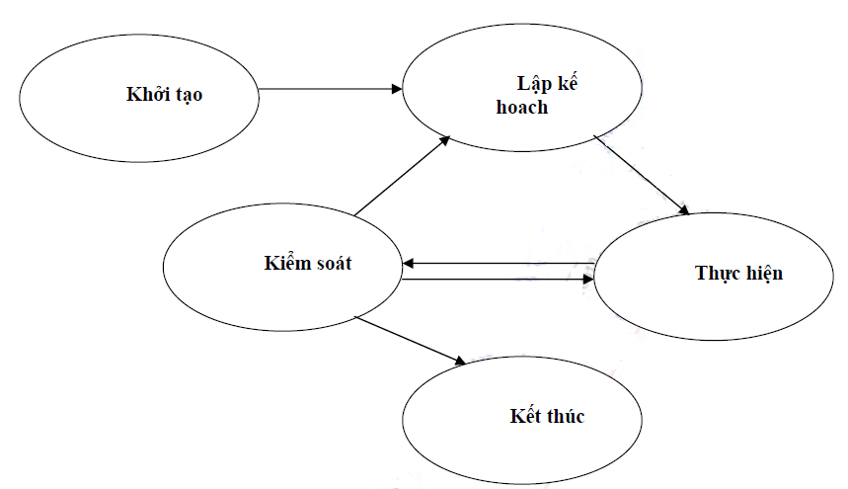

Sơ đồ vòng đời dự án

## Thiết kế Use case

### Use case tổng quan

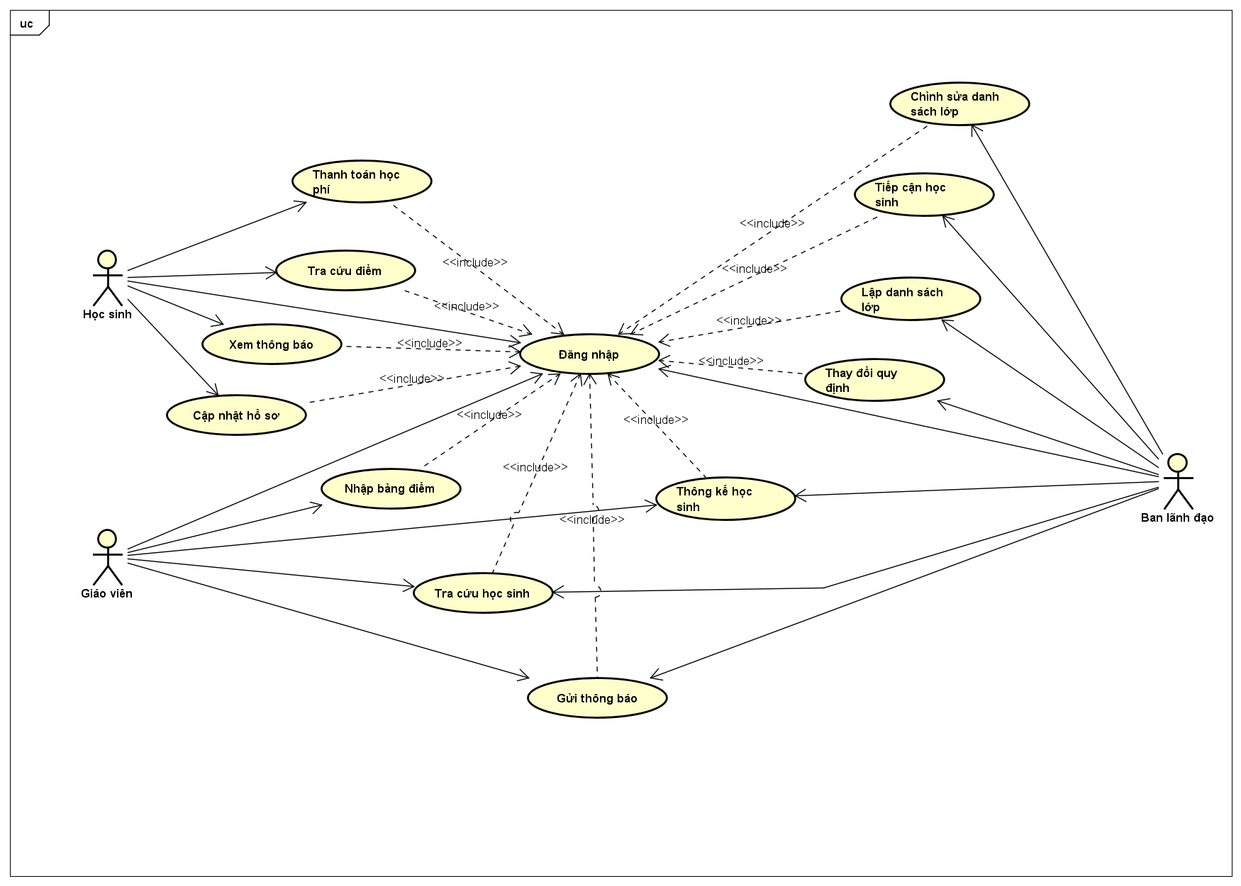

### Use case theo Actor Ban giám hiệu

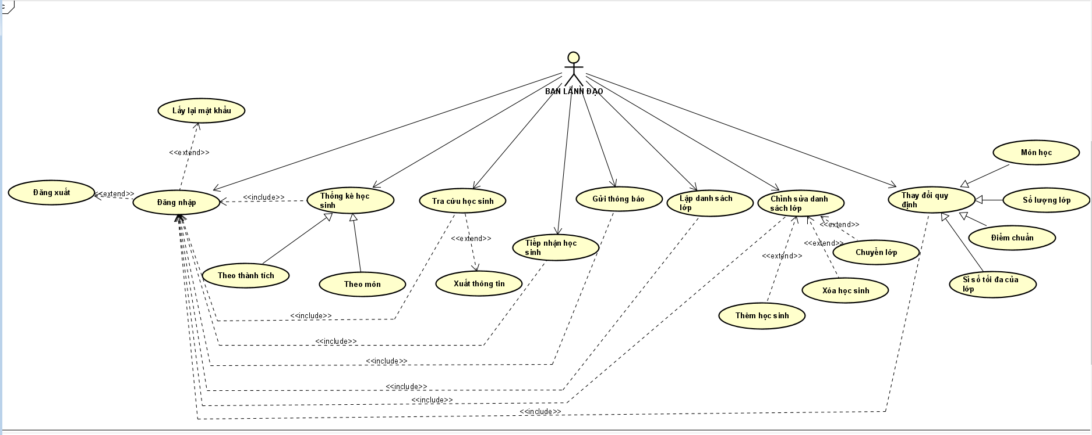

### Use case theo Actor Giáo viên chủ nhiệm

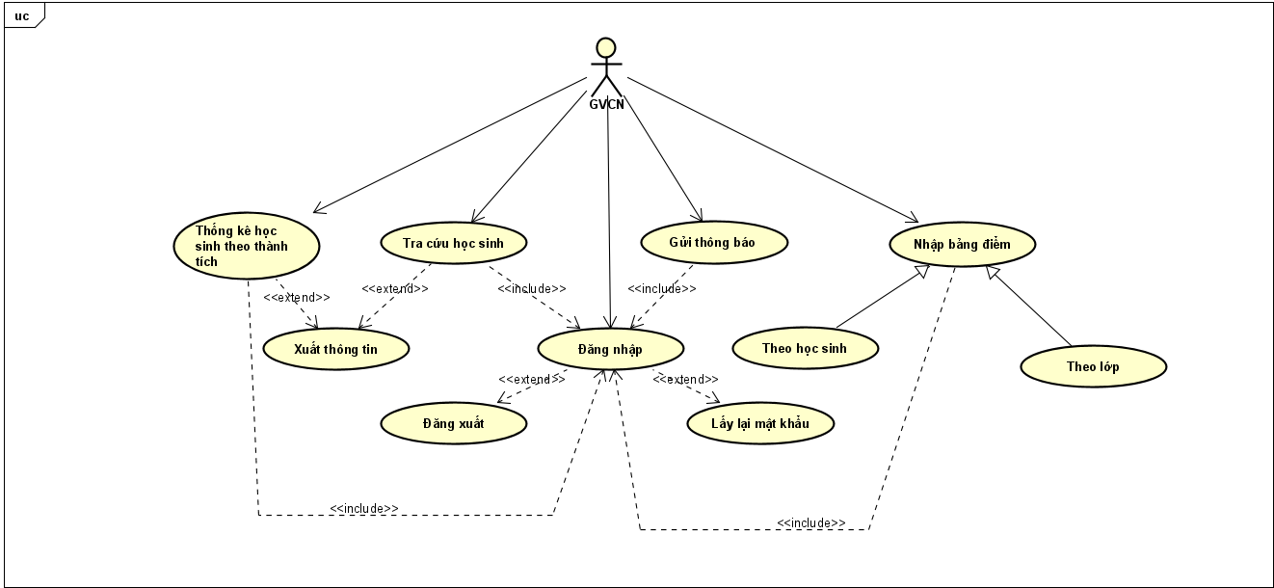

### Use case theo Actor Giáo viên bộ môn

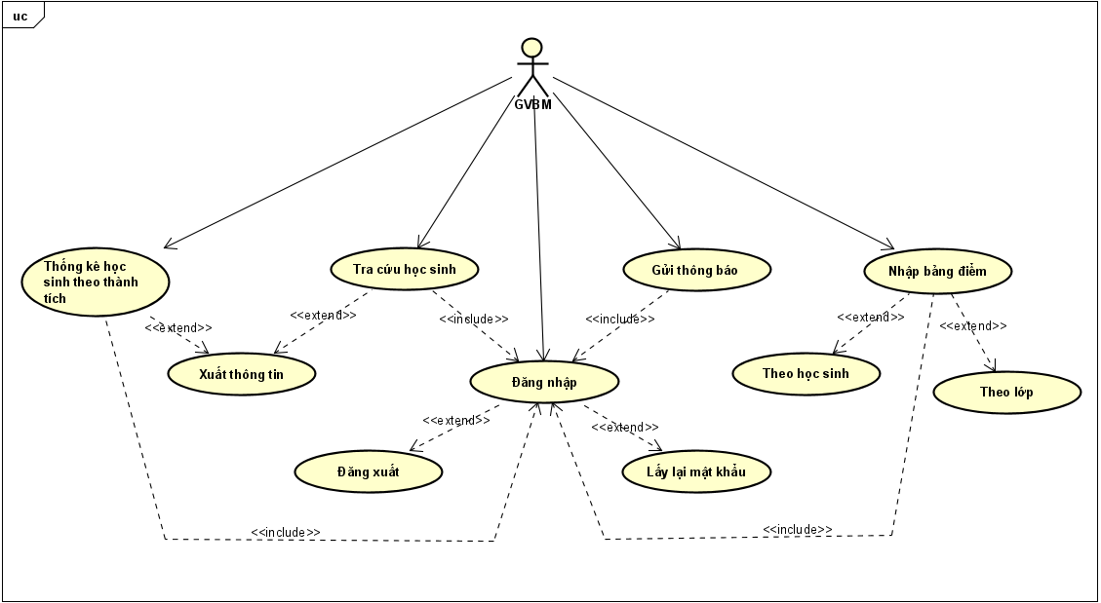

### Use case theo Actor Học sinh

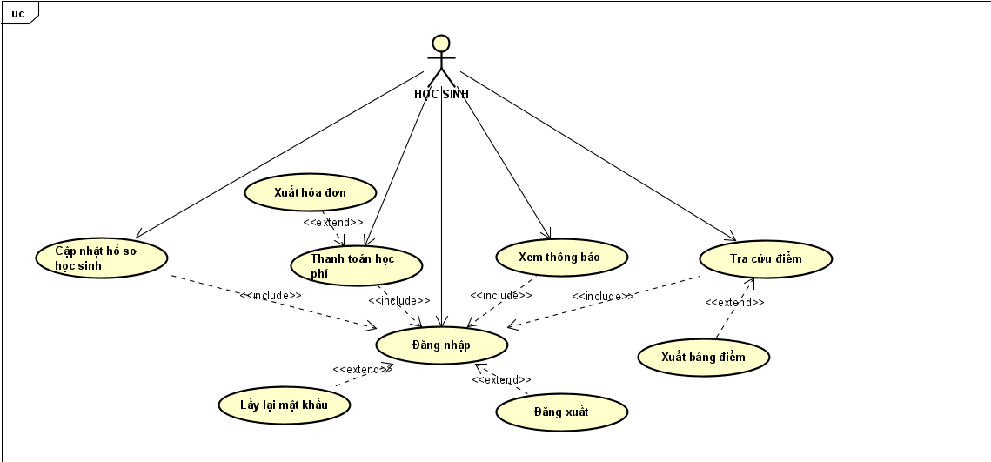

## Đặc tả use case

### Đặc tả use case “Tiếp nhận học sinh”

|  |  |
| --- | --- |
| Mô tả | Người dùng sử dụng use case này để tiếp nhận thông tin hồ sơ của học sinh mới nhập học. |
| Actor chính | Ban lãnh đạo |
| Actor phụ | Không có |
| Tiền điều kiện | Người dùng đăng nhập thành công với vai trò Ban lãnh đạo. |
| Hậu điều kiện | - Hệ thống thông báo Thêm học sinh thành công nếu thực hiện chức năng thành công.  - Ngược lại, hệ thống không thay đổi. |
| Luồng hoạt động chính | Bước 1: Người dùng chọn chức năng Tiếp nhận học sinh trên hệ thống.  Bước 2: Hệ thống hiển thị giao diện “Tiếp nhận học sinh” để nhập thông tin của học sinh mới.  Bước 3: Người dùng nhập thông tin của học sinh.  Bước 4: Người dùng bấm “Lưu”  Bước 5: .Hệ thống kiểm tra thông tin người dùng nhập vào dựa trên cái quy định về các ràng buộc thông tin.  Bước 6: Hệ thống thông báo “Tiếp nhận học sinh thành công”. |
| Luồng thay thế | Ở bước 5, nếu hệ thống kiểm tra thông tin người dùng nhập không đúng quy định, hệ thống sẽ thông báo Lỗi và yêu cầu người dùng nhập lại. |
| Luồng ngoại lệ | Nếu người dùng không muốn tiếp tục thực hiện chức năng thì bấm Hủy và chọn Không lưu. Hệ thống trở về Trang chủ. |

### Đặc tả use case “Đăng nhập”

|  |  |
| --- | --- |
| Mô tả | Actor HỌC SINH dùng use case này để đăng nhập vào hệ thống khi chưa đăng nhập |
| Actor chính | Ban lãnh đạo, GVCN, GVBM, Học sinh. |
| Actor phụ | Không có |
| Tiền điều kiện | - Tài khoản của actor đã được tạo sẵn.  - Use case này chỉ được sử dụng khi actor chưa đăng nhập hoặc đăng nhập không thành công. |
| Hậu điều kiện | Hiện thông báo đăng nhập thành công khi thực hiện thành công use case này. |
| Luồng hoạt động chính | Bước 1: Người dùng chọn chức năng đăng nhập trên hệ thống.  Bước 2: Người dùng chọn chức năng đăng nhập với tư cách “Học sinh”, “Ban lãnh đạo”, “GVCN”, “GVBM”.  Bước 3: Người dùng nhập Username và Password.  Bước 4: Người dùng chọn nút đăng nhập.  Bước 5: Hệ thống kiểm tra thông tin đăng nhập.  Bước 6: Hệ thống thông báo đăng nhập thành công và chuyển đến trang chủ |
| Luồng thay thế | Ở bước 5, nếu hệ thống kiểm tra thông tin đăng nhập là sai thì hiện thông báo “Đăng nhập không thành công” và yêu cầu người dùng đăng nhập lại. Nếu người dùng quên mật khẩu thì có thể chọn chức năng “Lấy lại mật khẩu” để tiếp tục đăng nhập. |
| Luồng ngoại lệ | Không có |

### Đặc tả use case “Thay đổi quy định”

|  |  |
| --- | --- |
| Mô tả | Người dùng sử dụng use case này để thay đổi các quy định của hệ thống quản lý học sinh. |
| Actor chính | Ban lãnh đạo |
| Actor phụ | Không có |
| Tiền điều kiện |  |
| Hậu điều kiện | - Hệ thống thông báo Thay đổi quy định thành công |
| Luồng hoạt động chính | Bước 1: Người dùng chọn chức năng Thay đổi quy định trong hệ thống.  Bước 2: Người dùng chọn mục quy định muốn thay đổi: Về môn học, Số lượng lớp, Sỉ số lớp , Điểm chuẩn.  Bước 3: Người dùng nhập thay đổi mà mình muốn  Bước 4: Hệ thống ghi nhận thay đổi và xác nhận với người dùng.  Bước 5: Người dùng bấm chọn Xác nhận để lưu thay đổi. |
| Luồng thay thế | Nếu người dùng bấm hủy thì hệ thống giữ lại thông tin ban đầu |
| Luồng ngoại lệ | Ở bước 5, người dùng bấm hủy để thoát chức năng mà không lưu thay đổi. Trở lại trang chủ hệ thống. |

### Đặc tả use case “Chỉnh sửa thông tin”

|  |  |
| --- | --- |
| Mô tả | Người dùng sử dụng use case này để thêm, xóa, sửa thông tin học sinh. |
| Actor chính | Ban lãnh đạo |
| Actor phụ | Không |
| Tiền điều kiện | Người dùng đăng nhập thành công |
| Hậu điều kiện | Thông tin học sinh sẽ được thay đổi hoặc 1 hay nhiều học sinh sẽ được thêm vào |
| Luồng hoạt động chính | Bước 1. Hệ thống hiển thị giao diện quản lý danh sách học sinh  Bước 2.Người dùng chọn thêm, sửa hoặc xóa học sinh  Bước 3.Nhập thông tin học sinh cần chỉnh sửa  Bước 4.Ban giám hiệu bấm lưu thông tin  Bước 5. Hệ thống lưu lại thông tin vừa chỉnh sửa |
| Luồng thay thế | Ở bước 5, nhập lại thông tin nếu kiểm tra không thành công |
| Luồng ngoại lệ | Nếu người dùng bấm hủy thì giữ lại thông tin ban đầu |

### Đặc tả use case “Nhập điểm cho học sinh”

|  |  |
| --- | --- |
| Mô tả | Người dùng sử dụng use case này để thêm, xóa, sửa điểm của học sinh theo từng môn. |
| Actor chính | Giáo viên bộ môn |
| Actor phụ | Không có |
| Tiền điều kiện | Đăng nhập thành công với quyền giáo viên |
| Hậu điều kiện | Điểm số của học sinh sẽ được thay đổi hoặc nhập vào. |
| Luồng hoạt động chính | 1. Hệ thống hiển thị bảng điểm môn học  2. Giáo viên cập nhật bản điểm của học sinh  3. Giáo viên chọn lưu bảng điểm  4. Hệ thống kiểm tra lại điểm số giáo viên vừa nhập  5. Hệ thống lưu lại bảng điểm vừa nhập |
| Luồng thay thế | Ở bước 4, nhập lại thông tin nếu kiểm tra không thành công |
| Luồng ngoại lệ | Nếu người dùng bấm hủy thì hệ thống giữ lại thông tin ban đầu |

### Đặc tả “Lập danh sách lớp của ban giám hiệu”

|  |  |
| --- | --- |
| Mô tả | Người dùng sử dụng usecase này để lập danh sách lớp |
| Actor chính | Ban lãnh đạo |
| Actor phụ | Không có |
| Tiền điều kiện | Người dùng đăng nhập thành công với vai trò Ban lãnh đạo. |
| Hậu điều kiện | - Hệ thống thông báo Thêm học sinh thành công nếu thực hiện chức năng thành công.  - Ngược lại, hệ thống không thay đổi. |
| Luồng hoạt động chính | Bước 1: Người dùng chọn chức năng “Thêm học sinh vào lớp” trên hệ thống hệ thống.  Bước 2: Hệ thống hiển thị giao diện “Thêm học sinh vào lớp”  Bước 3: Người dùng chọn lớp cần thêm học sinh vào  Bước 4: Người dùng bấm “Lưu”  Bước 5: .Hệ thống kiểm tra thông tin người dùng nhập vào dựa trên cái quy định về các ràng buộc thông tin.  Bước 6: Hệ thống thông báo “Thêm thành công”. |
| Luồng thay thế | Không có |
| Luồng ngoại lệ | Nếu người dùng không muốn tiếp tục thực hiện chức năng thì bấm Hủy. Hệ thống trở về Trang chủ. |

### Đặc tả “Chỉnh sửa danh sách lớp (Xoá học sinh ra khỏi lớp)”

|  |  |
| --- | --- |
| Mô tả | Người dùng sử dụng usecase này để sửa, xoá học sinh trong lớp |
| Actor chính | Ban lãnh đạo |
| Actor phụ | Không có |
| Tiền điều kiện | Người dùng đăng nhập thành công với vai trò Ban lãnh đạo. |
| Hậu điều kiện | - Hệ thống thông báo thành công nếu thực hiện chức năng thành công.  - Ngược lại, hệ thống không thay đổi. |
| Luồng hoạt động chính | Bước 1: Người dùng chọn mục “Student” trên hệ thống hệ thống.  Bước 2: Hệ thống hiển thị giao diện “Student”  Bước 3: Danh sách học sinh sẽ được hiển thị  Bước 4: Người dùng có thể nhấn vào biểu tượng “thùng rác” để xoá học sinh đó.  Bước 5: Hệ thống hiển thị thông báo để xác nhận xoá.  Bước 6: Hệ thống thông báo “Thêm thành công”. |
| Luồng thay thế | Không có |
| Luồng ngoại lệ | Nếu người dùng không muốn tiếp tục thực hiện chức năng thì ở bước 5 chọn “Không”. Hệ thống trở về Trang chủ. |

### Đặc tả “Thống kê điểm học sinh theo môn học của ban giám hiệu”

|  |  |
| --- | --- |
| **Mô tả** | Use Case này cho phép Ban Giám Hiệu thống kê điểm các môn học của học sinh bằng Bar Chart để quan sát, báo cáo và đưa ra phương hướng giảng dạy tốt trong tương lai. Có 2 tùy chọn thống kê: theo học kỳ và theo lớp. |
| **Actor chính** | Ban Giám Hiệu. |
| **Actor phụ** | Không có. |
| **Tiền điều kiện** | Đăng nhập thành công. |
| **Hậu điều kiện** | Xuất Bar Chart thống kê theo lựa chọn của Ban Giám Hiệu. |
| **Luồng hoạt động** | 1. Ban Giám Hiệu chọn chức năng thống kê điểm.  2. Ban Giám Hiệu chọn các tùy chọn thống kê.  3. Ban Giám Hiệu xác nhận bấm chọn.  4. Hệ thống thống kê và Xuất thống kê cho Ban Giám Hiệu. |
| **Luồng thay thế** |  |
| **Luồng ngoại lệ** | - Sau khi thực hiện bước 3, Ban Giám Hiệu có thể thay thế các tùy chọn lớp khác, sau đó xác nhận bấm chọn. |

### Đặc tả “Tra cứu học sinh”

|  |  |
| --- | --- |
| **Mô tả** | Use case này cho phép Ban Giám Hiệu, Giáo Viên tra cứu thông tin học sinh. |
| **Actor chính** | Ban Giám Hiệu, Giáo Viên. |
| **Actor phụ** | Không có. |
| **Tiền điều kiện** | Đăng nhập thành công. |
| **Hậu điều kiện** | Không có. |
| **Luồng hoạt động** | 1. Ban Giám Hiệu, Giáo Viên chọn chức năng tìm kiếm học sinh. 2. Ban Giám Hiệu, Giáo Viên chọn các tùy chọn tìm kiếm. 3. Ban Giám Hiệu, Giáo Viên xác nhận bấm tìm kiếm.   4. Hệ thống tìm kiếm và xuất kết quả thông tin học sinh trên màn hình hiển thị. |
| **Luồng thay thế** |  |
| **Luồng ngoại lệ** | - Sau khi thực hiện bước 3, Ban Giám Hiệu, Giáo Viên có thể thay thế các tùy chọn tìm kiếm khác sau đó xác nhận bấm tìm kiếm. |

### Đặc tả “Thống kê thành tích học sinh”

|  |  |
| --- | --- |
| Mô tả | Người dùng sử dụng use case này để xem thống kê thành tích của sinh viên. |
| Actor chính | Ban lãnh đạo |
| Actor phụ | Không có |
| Tiền điều kiện | Người dùng đăng nhập thành công với vai trò Ban lãnh đạo. |
| Hậu điều kiện |  |
| Luồng hoạt động chính | Bước 1: Người dùng chọn chức năng Thống kê học kì trên hệ thống.  Bước 2: Hệ thống hiển thị giao diện “Thống kê học kì” để xem thống kê của sinh viên  Bước 3: Người dùng chọn thông tin lớp muốn xem thống kê.  Bước 4: Hệ thống hiện thông tin thống kê theo lớp đã chọn. |
| Luồng thay thế | Ở bước 3, nếu người dùng chỉ xem thông tin Thống kê học kì thì kết thúc tại đây |
| Luồng ngoại lệ | Không có |

### Đặc tả “Gửi thông báo cho học sinh”

|  |  |
| --- | --- |
| Mô tả | Người dùng sử dụng use case này để gửi thông báo đến các lớp |
| Actor chính | Giáo viên |
| Actor phụ | Không |
| Tiền điều kiện | Người dùng đăng nhập thành công |
| Hậu điều kiện | Thông báo sẽ được gửi đến một hoặc nhiều lớp thành công |
| Luồng hoạt động chính | Bước 1: Người dùng chọn chức năng Gửi thông báo trên hệ thống.  Bước 2: Hệ thống hiển thị giao diện “Gửi thông báo” để người dùng thực hiện gửi  Bước 3: Người dùng nhập thông tin muốn gửi.  Bước 4: Người dùng nhấn gửi thông tin  Bước 5: Hệ thống kiểm tra và hiện thông tin các lớp cho người dùng chọn  Bước 6: Người dùng chọn lớp muốn gửi thông báo  Bước 7: Hệ thống thông báo đã gửi thành công |
| Luồng thay thế | Ở bước 5, nhập lại thông tin nếu kiểm tra không thành công |
| Luồng ngoại lệ | Nếu người dùng bấm hủy thì hệ thống giữ lại thông tin ban đầu |

### Đặc tả “Chỉnh sửa thông tin học sinh”

|  |  |
| --- | --- |
| Mô tả | Người dùng sử dụng use case này để thêm, xóa, sửa thông tin học sinh. |
| Actor chính | Ban lãnh đạo |
| Actor phụ | Không |
| Tiền điều kiện | Người dùng đăng nhập thành công |
| Hậu điều kiện | Thông tin học sinh sẽ được thay đổi hoặc 1 hay nhiều học sinh sẽ được thêm vào |
| Luồng hoạt động chính | Bước 1. Hệ thống hiển thị giao diện quản lý danh sách học sinh  Bước 2.Người dùng chọn thêm, sửa hoặc xóa học sinh  Bước 3.Nhập thông tin học sinh cần chỉnh sửa  Bước 4.Ban giám hiệu bấm lưu thông tin  Bước 5. Hệ thống lưu lại thông tin vừa chỉnh sửa |
| Luồng thay thế | Ở bước 5, nhập lại thông tin nếu kiểm tra không thành công |
| Luồng ngoại lệ | Nếu người dùng bấm hủy thì giữ lại thông tin ban đầu |

### Đặc tả “Thanh toán học phí online qua paypal”

|  |  |
| --- | --- |
| Mô tả | Use Case này cho phép học sinh thanh toán học phí online thông qua PayPal |
| Actor chính | Học sinh |
| Actor phụ | PayPal |
| Tiền điều kiện | + Người dùng phải đăng nhập thành công bằng tài khoản học sinh.  + Học sinh chưa hoàn thành học phí.  + Phải có tài khoản PayPal và  phải có đủ số dư trong ví. |
| Hậu điều kiện | * Hệ thống hiển thị thông báo “Đã đóng học phí thành công”. * Gửi mail đã hoàn thành học phí. * Hệ thống cập nhật tình trạng đóng học phí. |
| Luồng hoạt động chính | Bước 1 :Người dùng thực hiện đăng nhập thành công vào hệ thống.  Bước 2: Người dùng chọn chức năng thanh toán học phí trên hệ thống.  Bước 3: Hệ thống sẽ tiến hành kiểm tra tình trạng thanh toán học phí và số tiền cần thanh toán của người dùng.  Bước 4: Người dùng chọn chức năng THANH TOÁN NGAY trên hệ thống.  Bước 5: Hệ thống sẽ chuyển hướng trang thanh toán PayPal.  Bước 6: Người dùng đăng nhập vào trang thanh toán PayPal và tiến hành thanh toán.  Bước 8: Hệ thống sẽ tiến hành kiểm tra quá trình thanh toán.  Bước 9: Hệ thống sẽ cập nhật và hiển thị thanh toán thành công.  Bước 10: Cập nhật tình trạng học phí.(đủ, nợ)  Bước 11: Thông báo thanh toán thành công. |
| Luồng thay thế | Không có |
| Luồng ngoại lệ | Ở bước 8, nếu thanh toán không thành công thì thông báo lỗi và chấm dứt usecase. |

### Đặc tả “Xem thông báo của học sinh”

|  |  |
| --- | --- |
| Mô tả | Người dùng sử dụng usecase này xem thông báo đến học sinh trong một lớp |
| Actor chính | Học sinh |
| Actor phụ | Không có |
| Tiền điều kiện | Người dùng đăng nhập thành công với vai trò học sinh đã có lớp. |
| Hậu điều kiện | Không có |
| Luồng hoạt động chính | Bước 1: Người dùng chọn mục “Thông báo” trên hệ thống hệ thống.  Bước 2: Hệ thống hiển thị giao diện “Thông báo”  Bước 3: Danh sách thông báo sẽ được hiển thị  Bước 4: Người dùng có thể điều chỉnh xem bao nhiêu thông báo trên một trang, và xem các thông báo trên các trang khác. |
| Luồng thay thế | Không có |
| Luồng ngoại lệ | Không có |

## Sequence Diagram và Activity Diagram

### Chức năng “Đăng nhập”

#### Activity Diagram

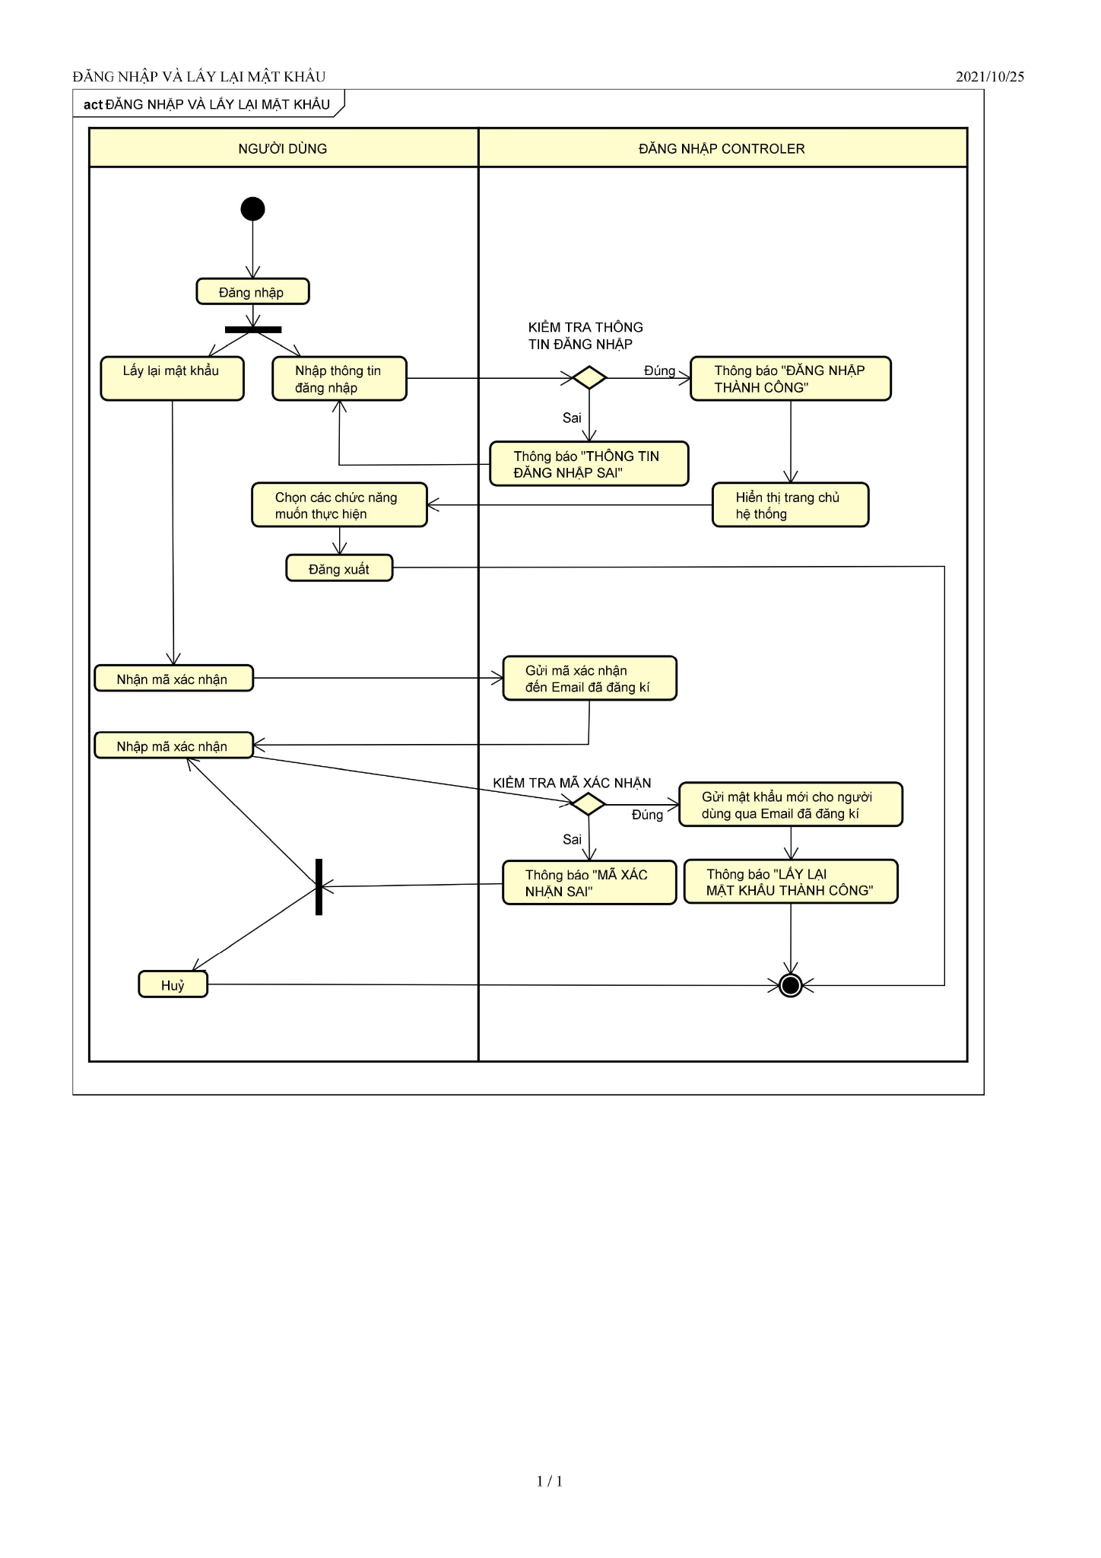

#### Sequence Diagram

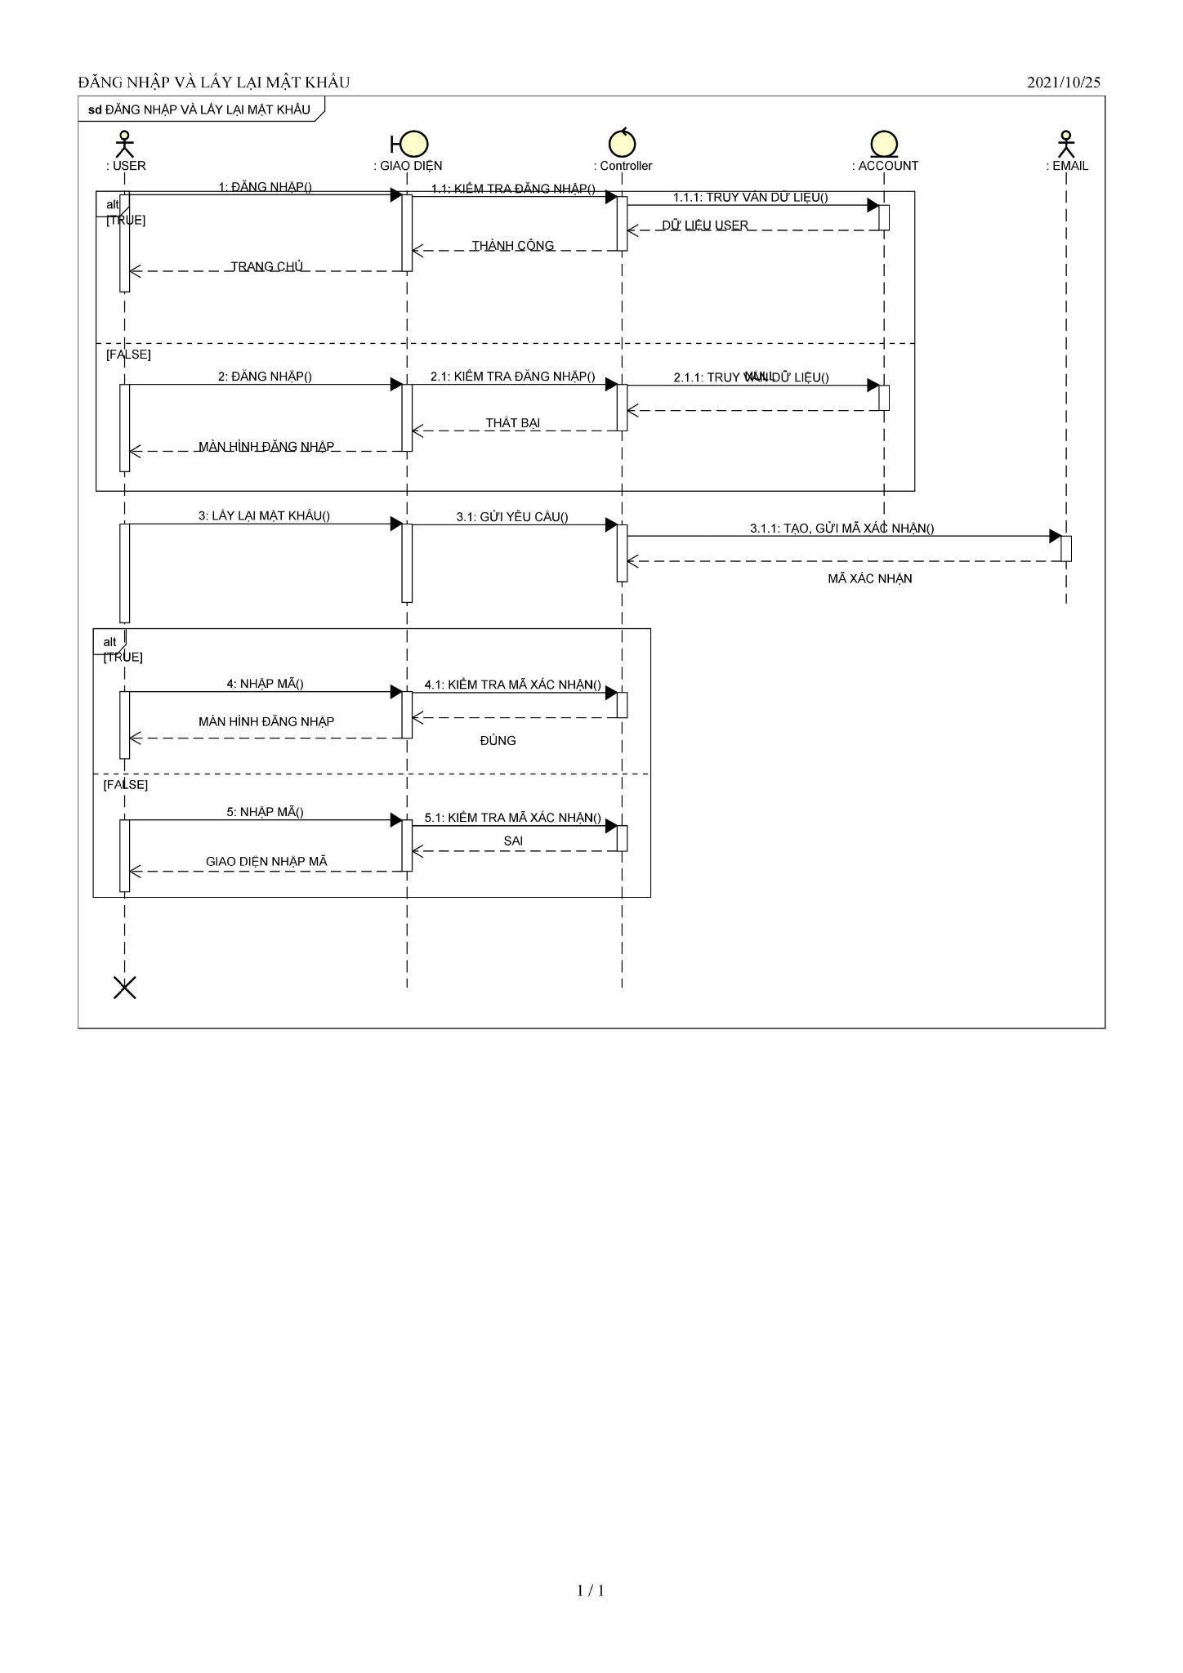

### Chức năng “Thay đổi quy định”

#### Activity Diagram

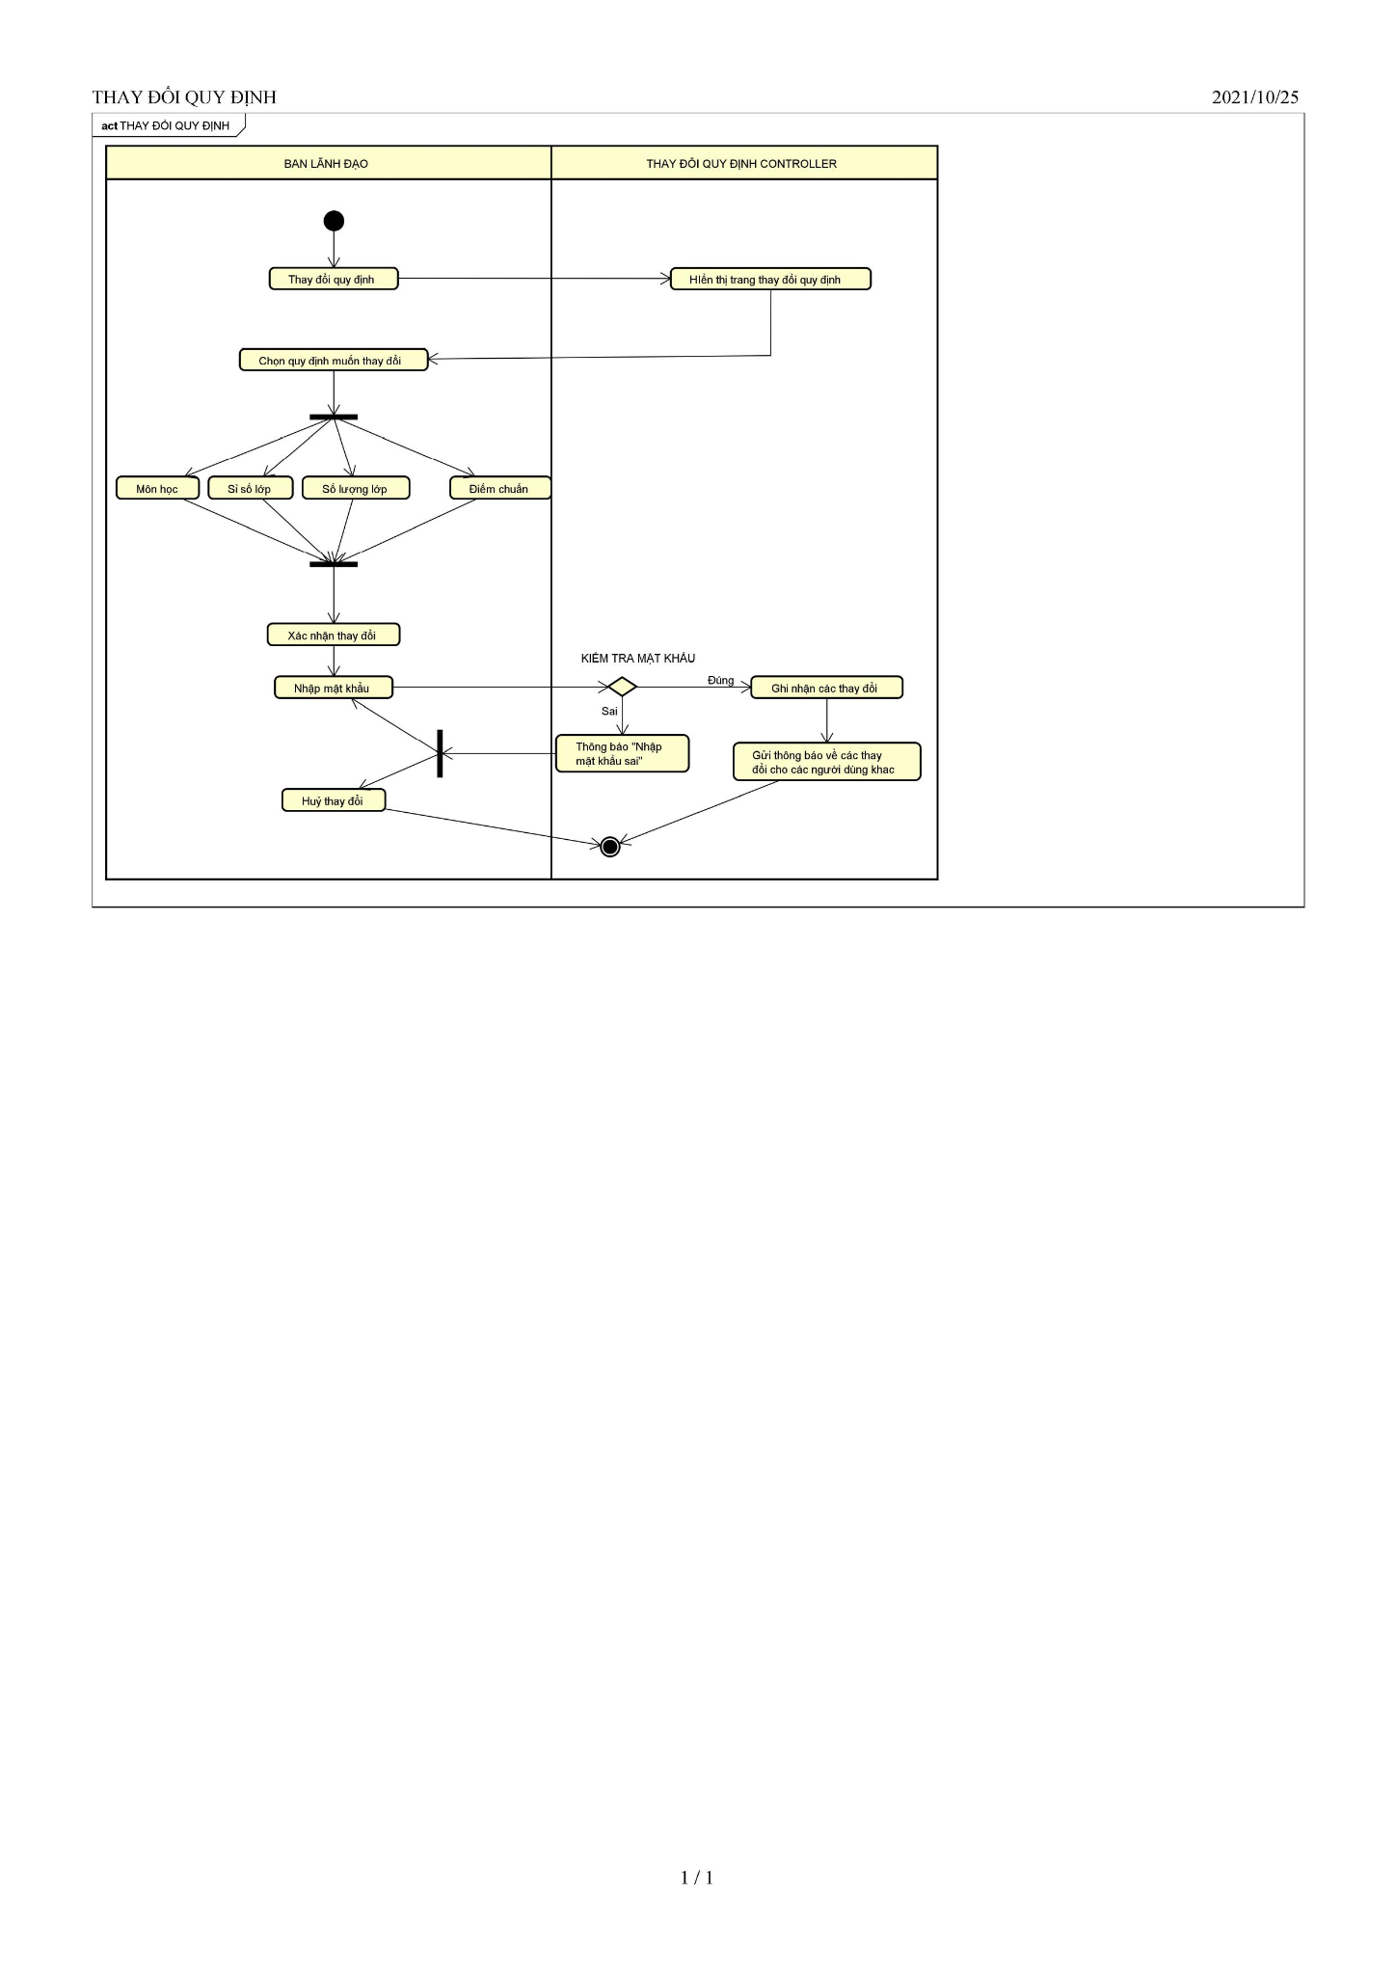

#### Sequence Diagram

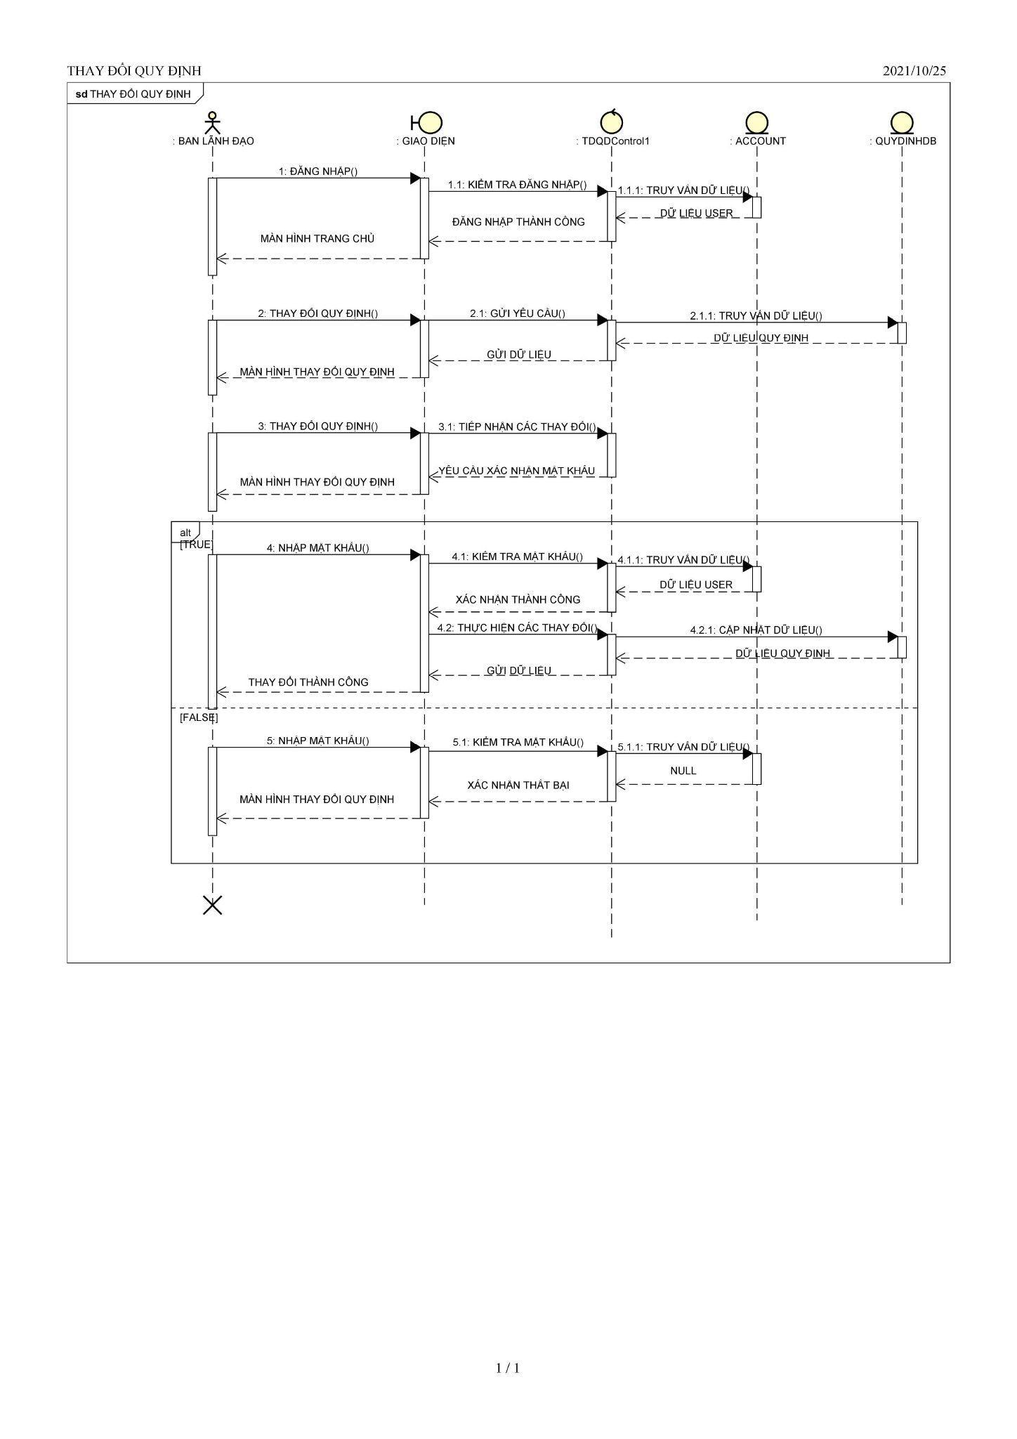

### Chức năng “Chỉnh sửa thông tin học sinh”

#### Activity Diagram

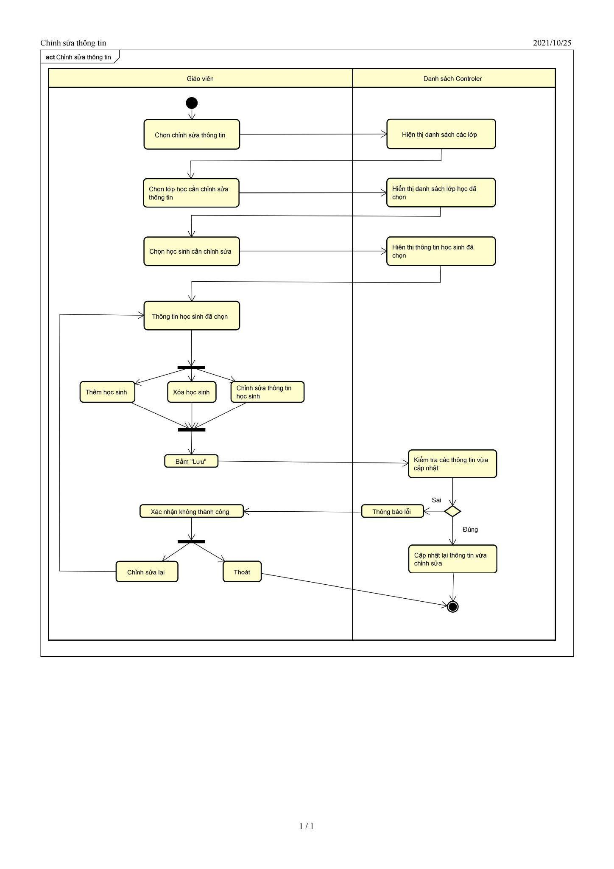

#### Sequence Diagram

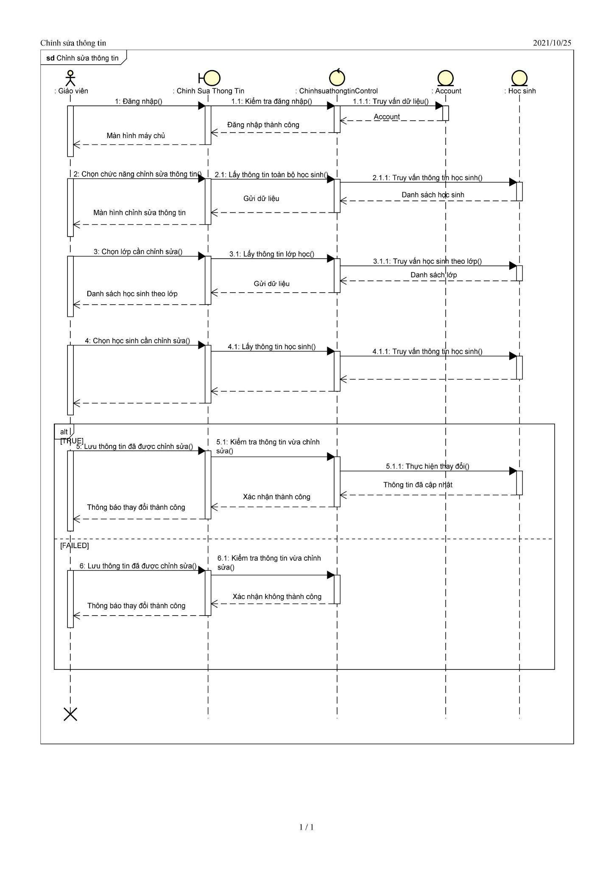

### Chức năng “Nhập điểm cho học sinh”

#### Activity Diagram

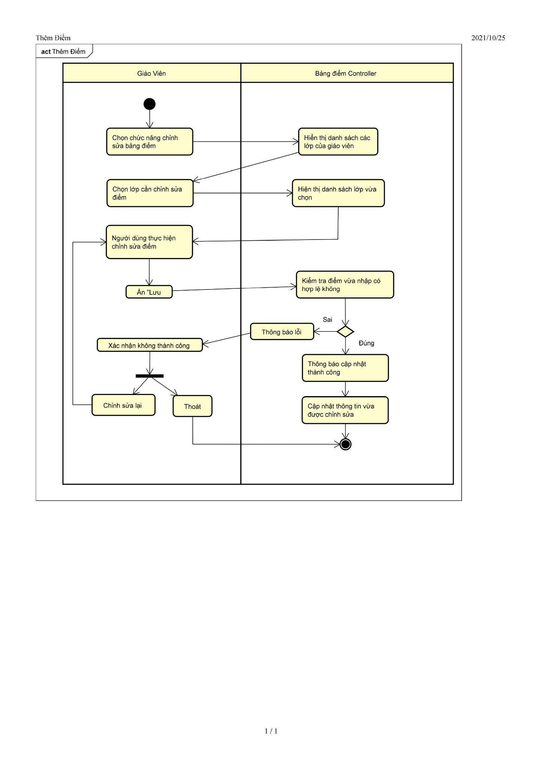

#### Sequence Diagram

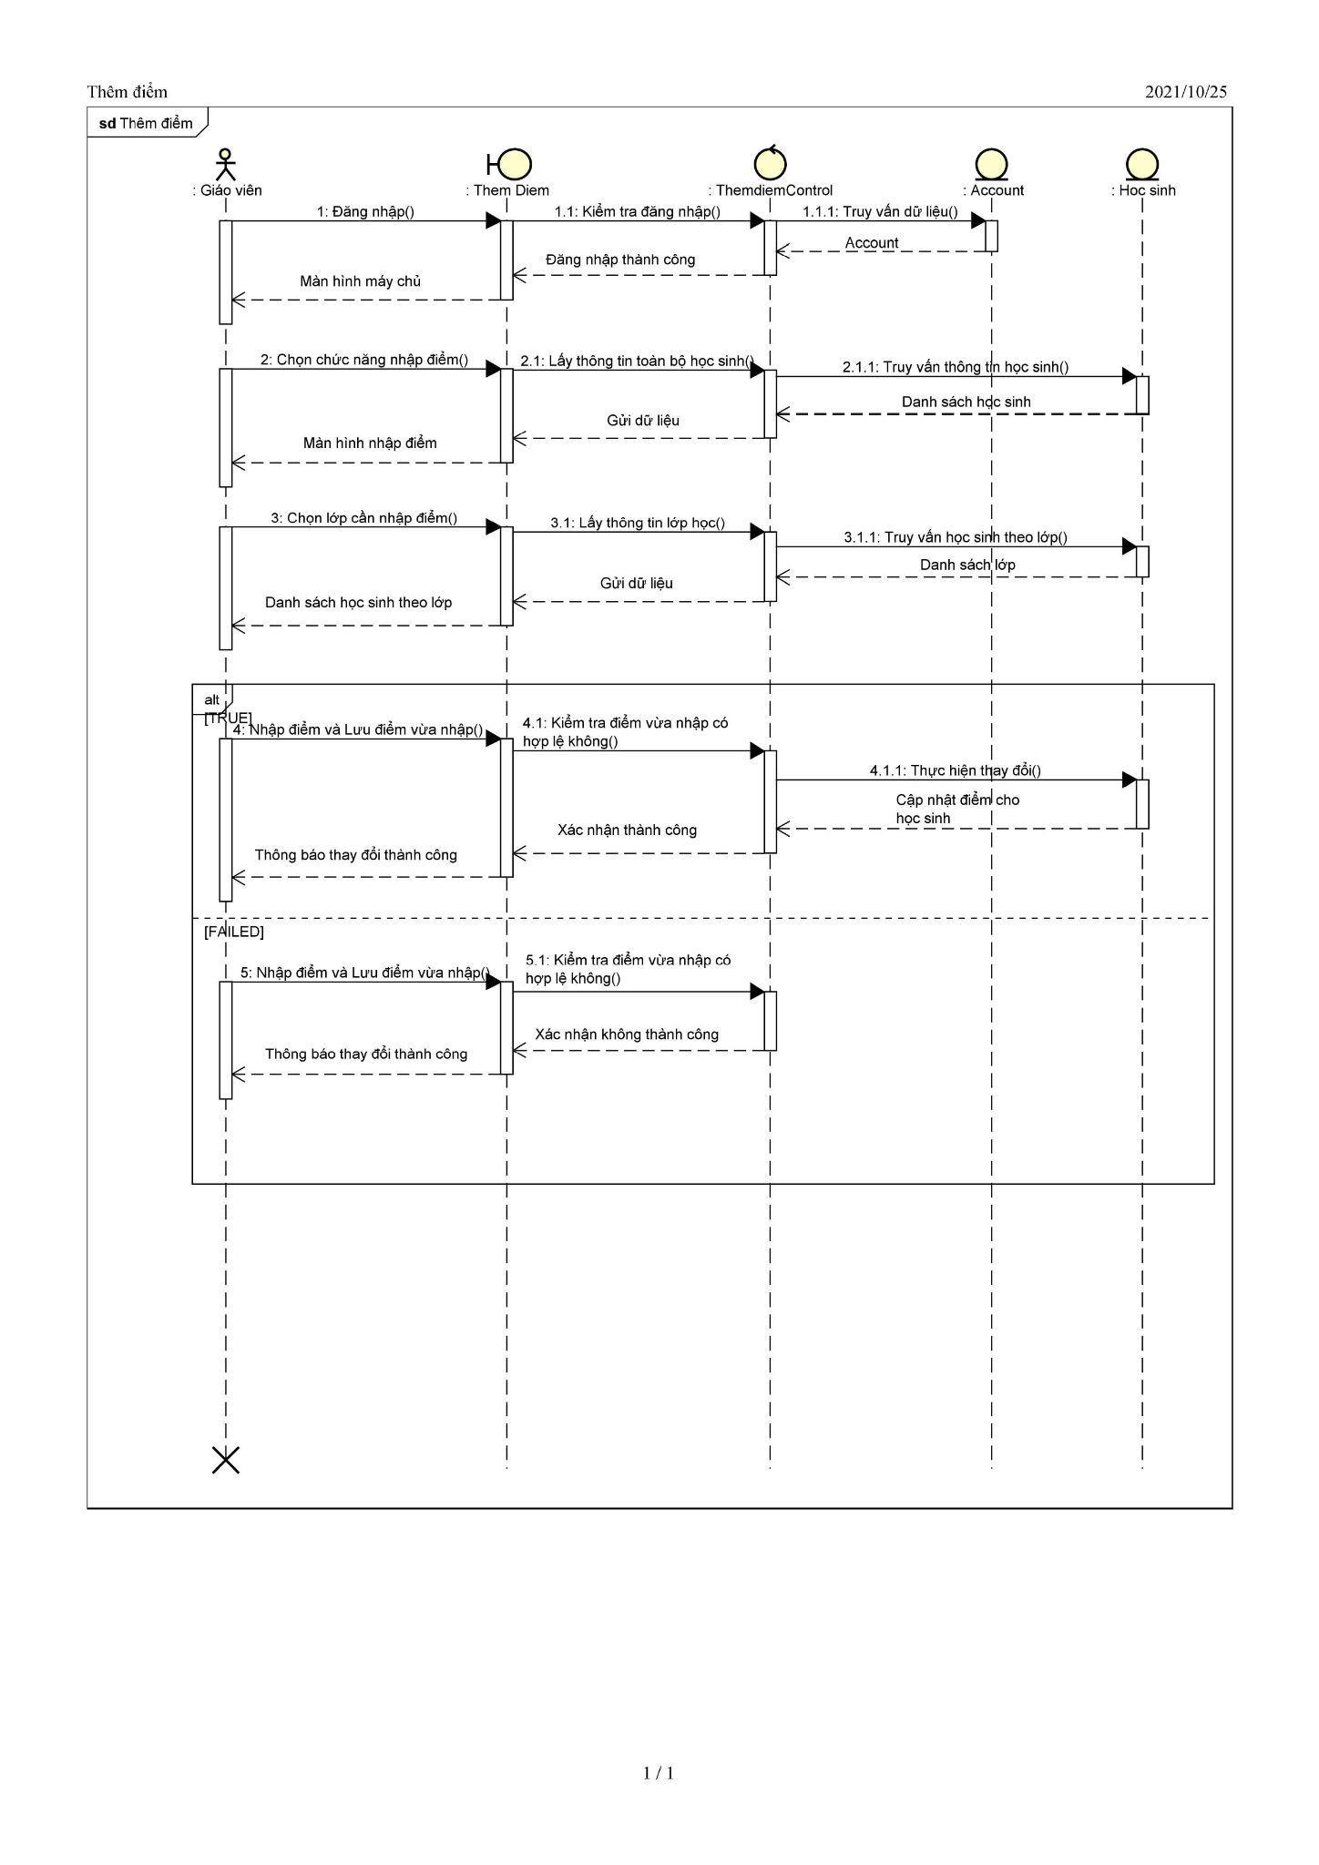

### Chức năng “Lập danh sách lớp”

#### Activity Diagram

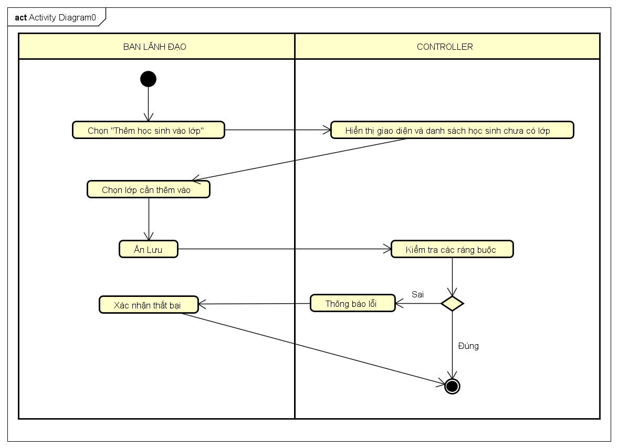

#### Sequence Diagram

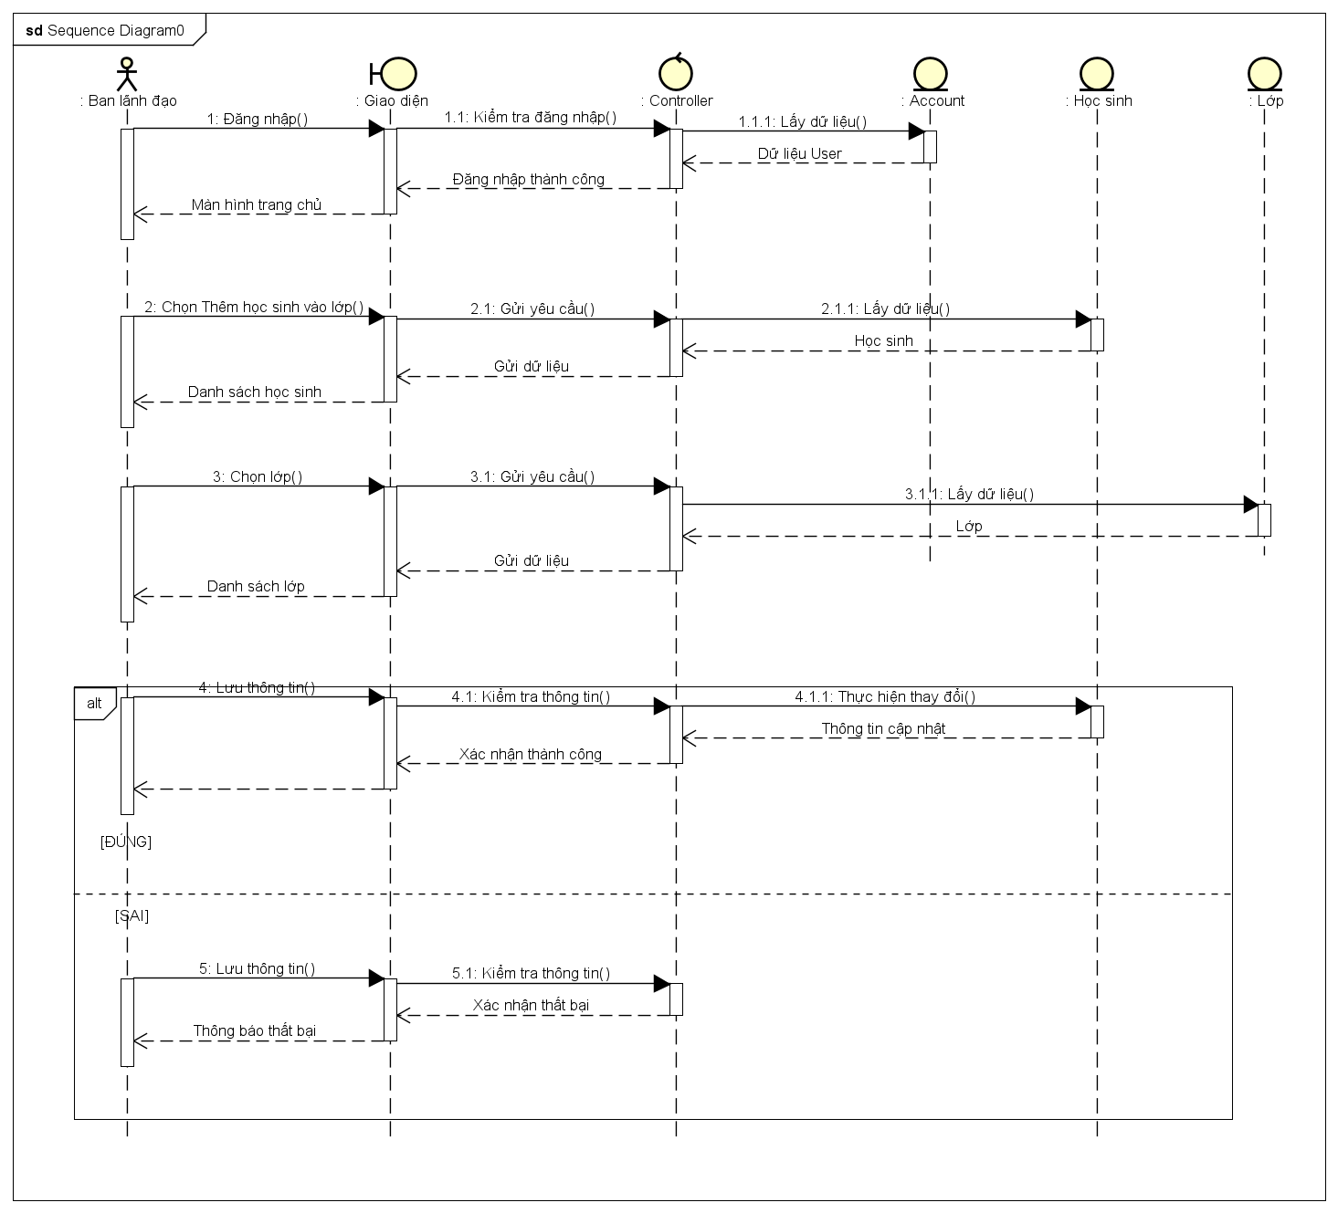

### Chức năng “Chỉnh sửa danh sách lớp (Xoá học sinh ra khỏi lớp)”

#### Activity Diagram

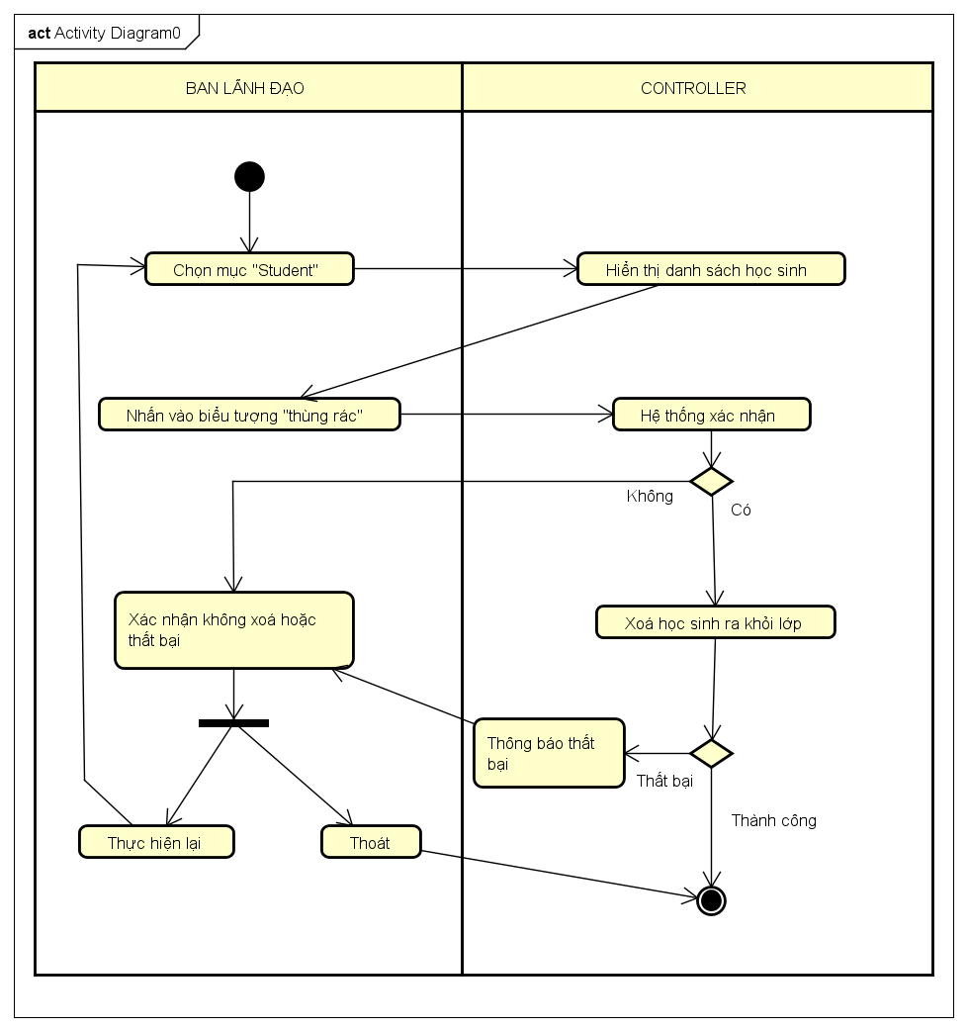

#### Sequence Diagram

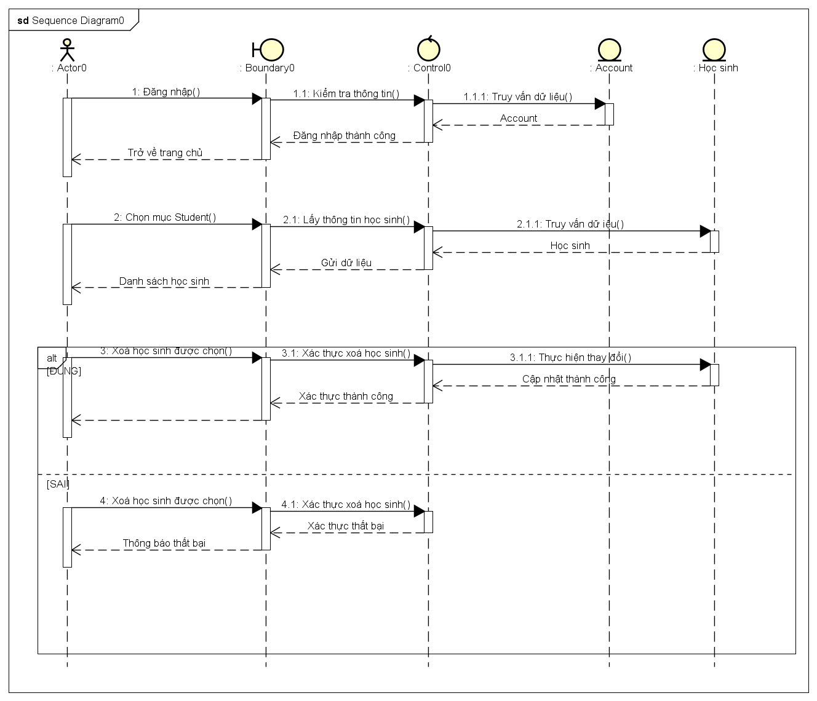

### Chức năng “Thống kê điểm học sinh theo môn học của ban giám hiệu”

#### Activity Diagram

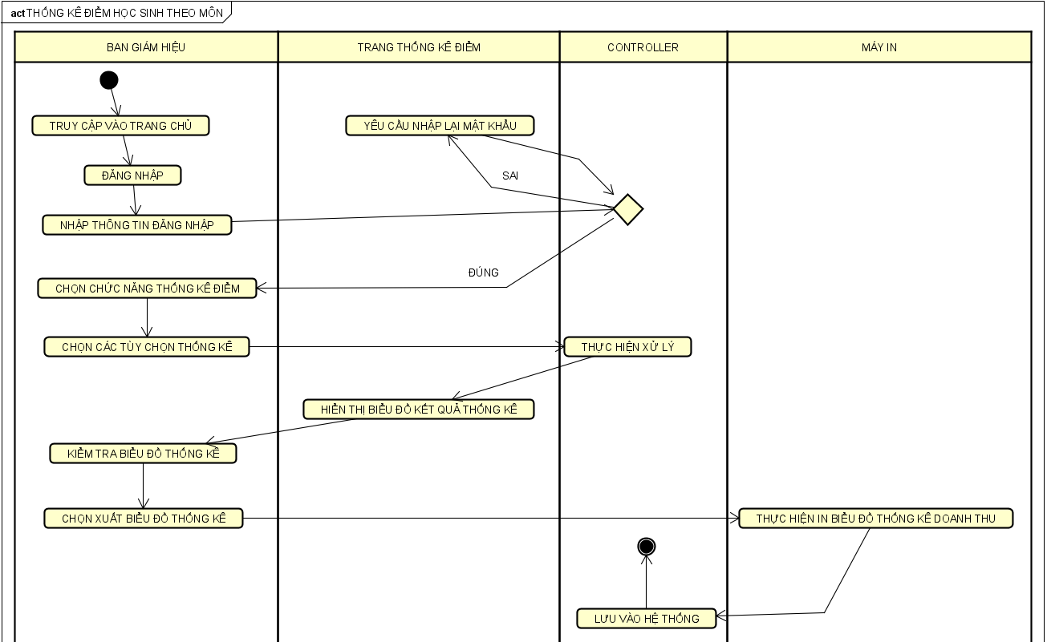

#### Sequence Diagram

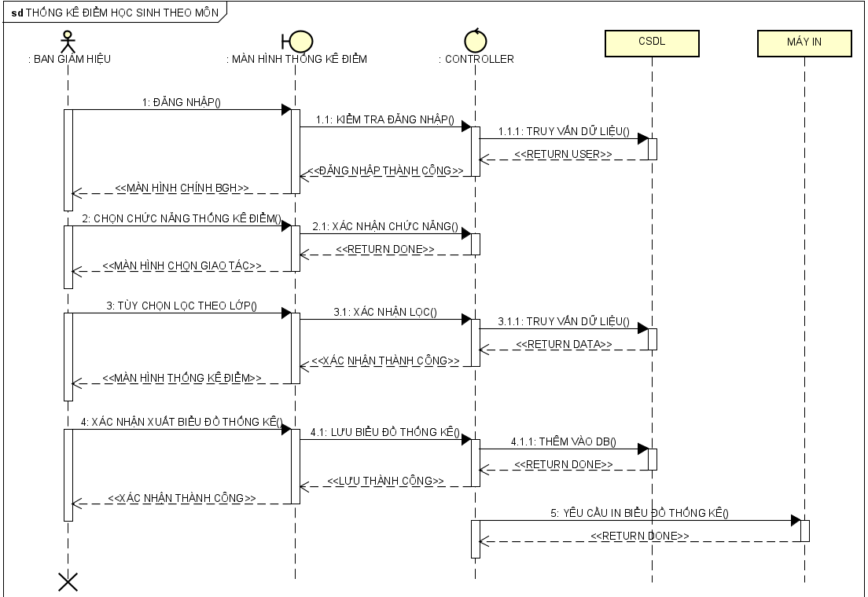

### Chức năng “Tra cứu học sinh”

#### Activity Diagram

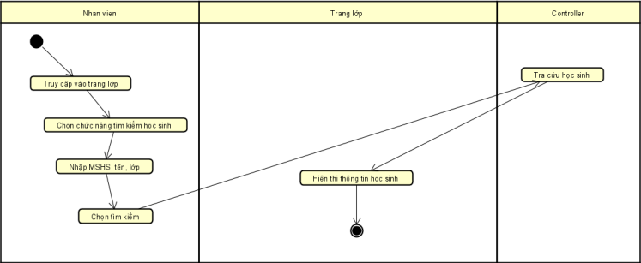

#### Sequence Diagram

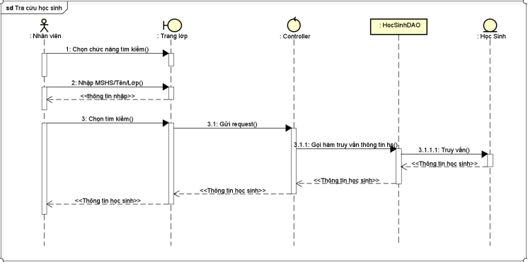

### Chức năng “Thống kê thành tích học sinh”

#### 3.9.1 Activity Diagram

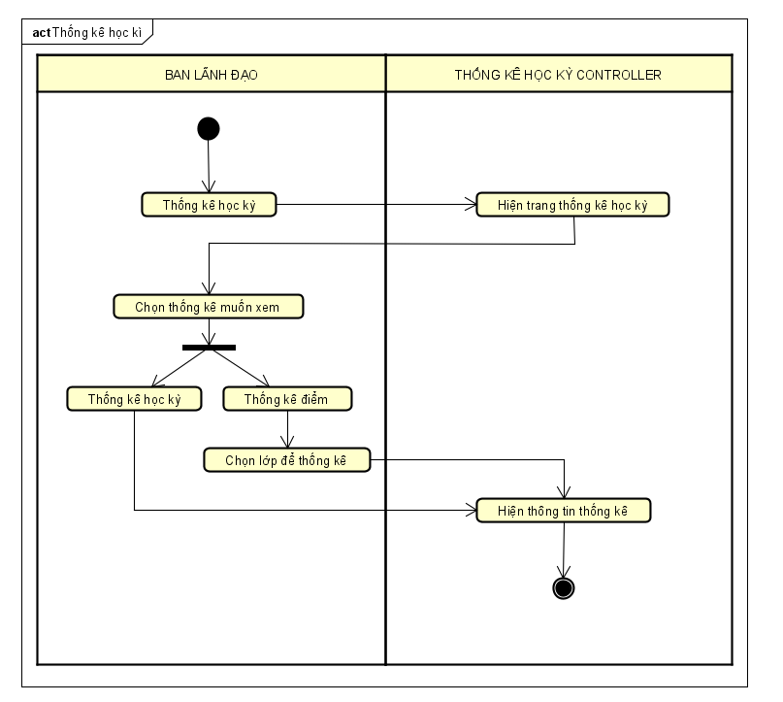

#### 3.9.2. Sequence Diagram

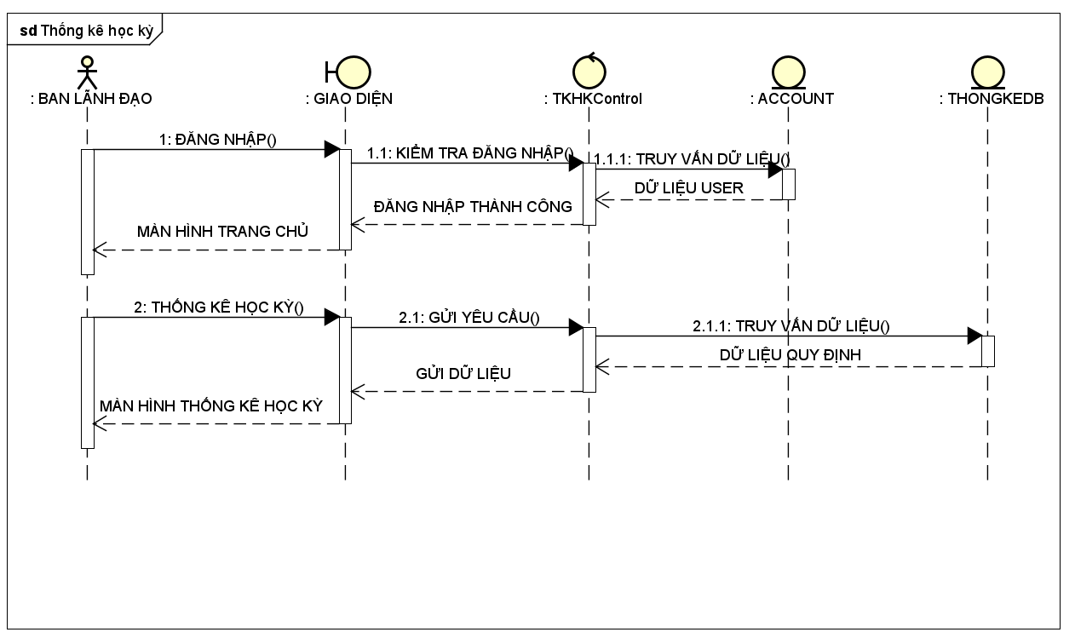

### Chức năng “Gửi thông báo”

#### Activity Diagram

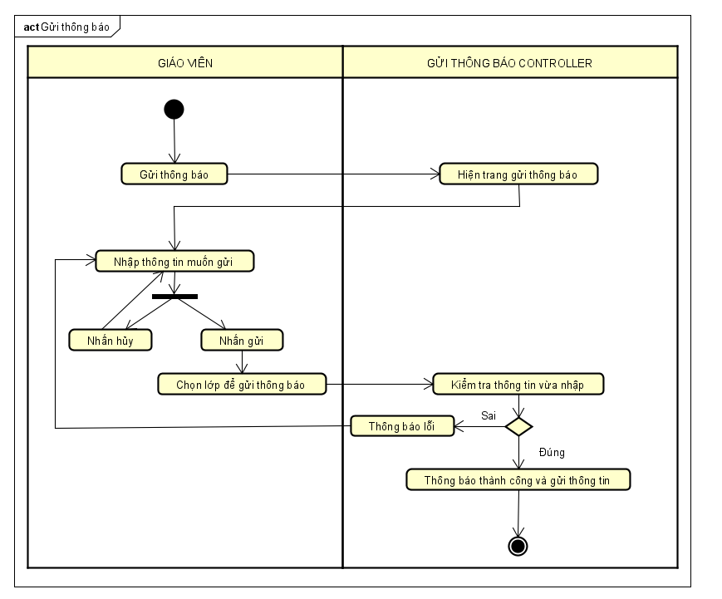

#### Sequence Diagram

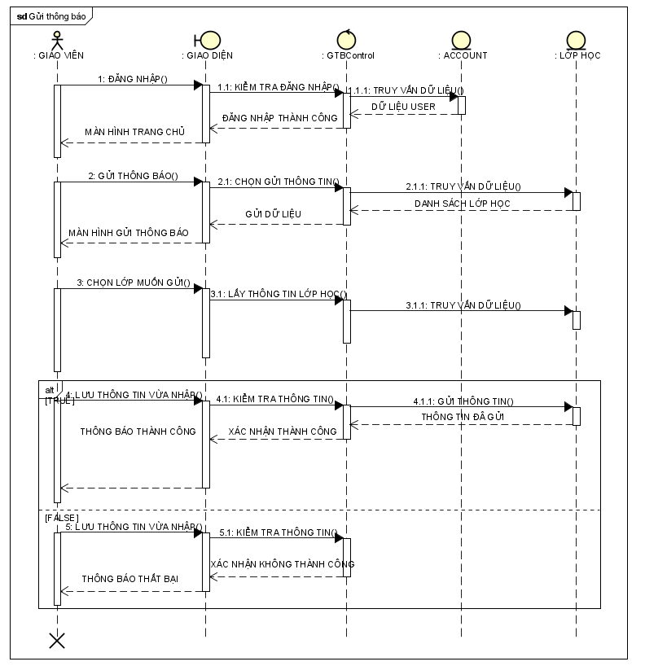

### Chức năng “Chỉnh sửa thông tin học sinh”

#### Activity Diagram



#### Sequence Diagram



### Chức năng “Thanh toán học phí online bằng paypal”

#### Activity Diagram

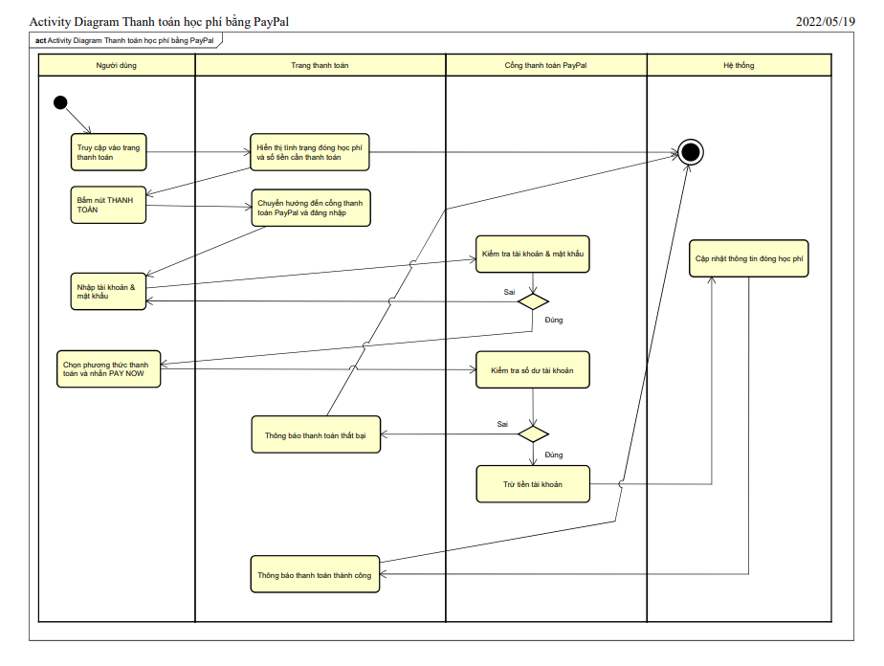

#### Sequence Diagram

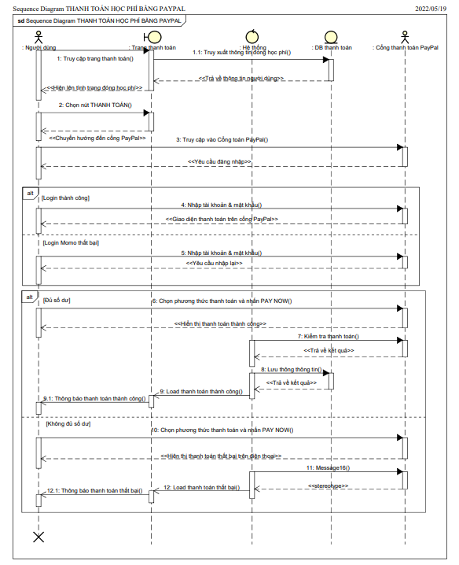

### Chức năng “Xem thông báo của học sinh”

#### Activity Diagram

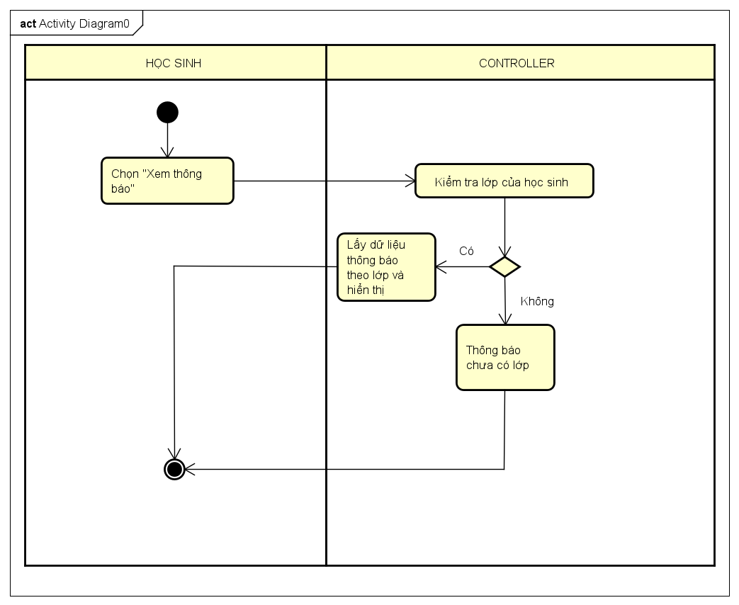

#### Sequence Diagram

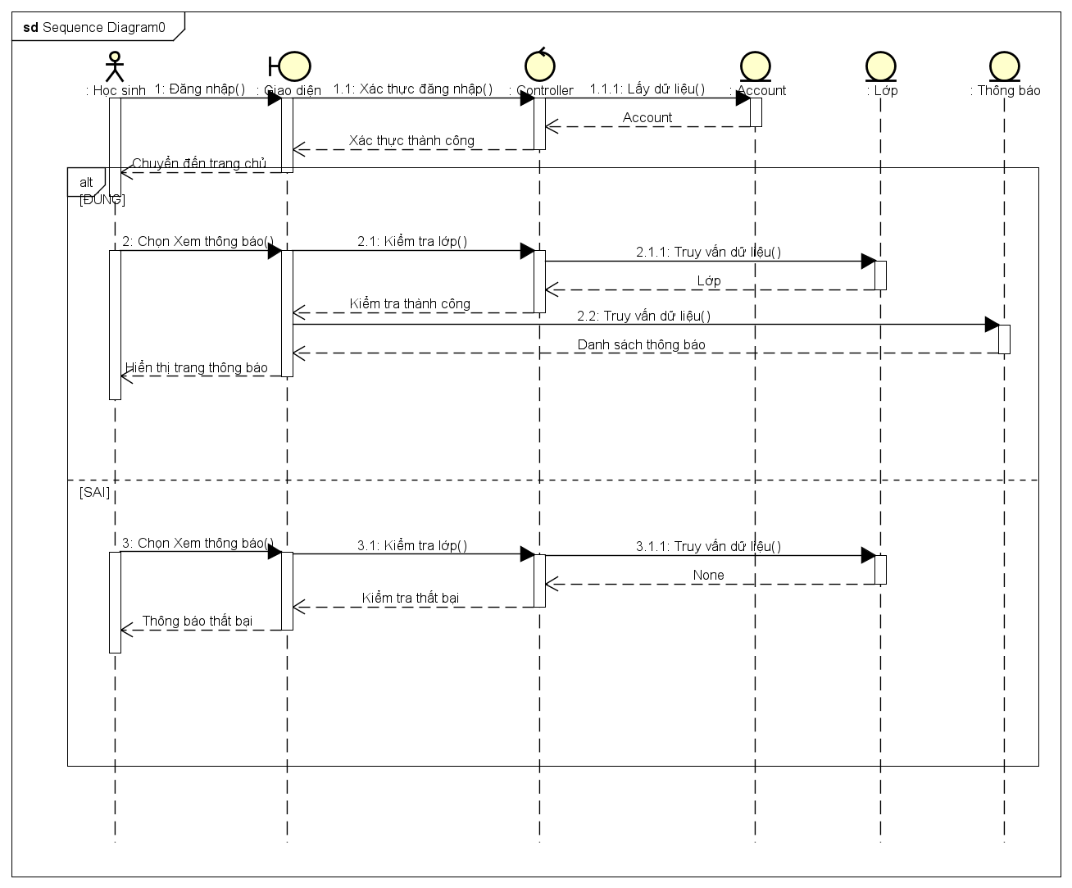

## Sơ đồ lớp thiết kế dữ liệu

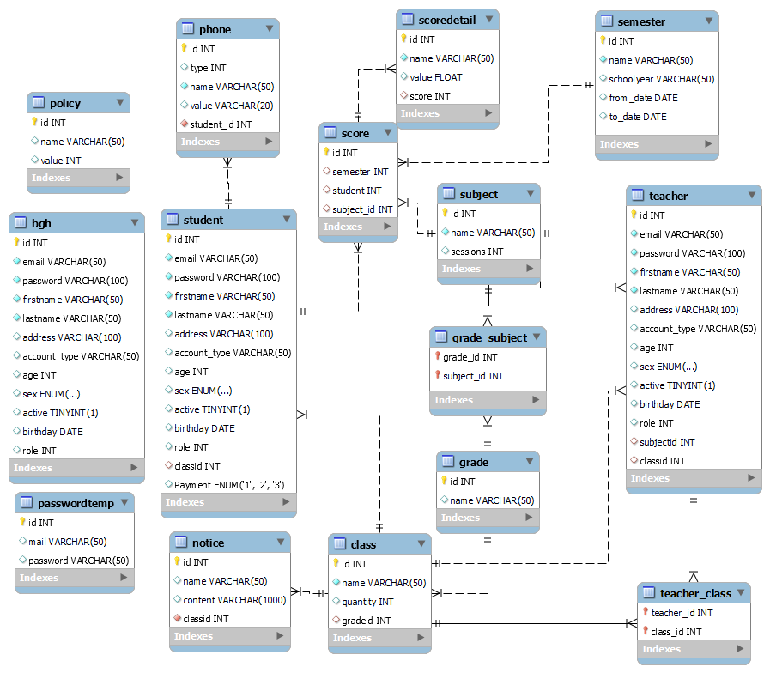

## Sơ đồ kiến trúc hệ thống

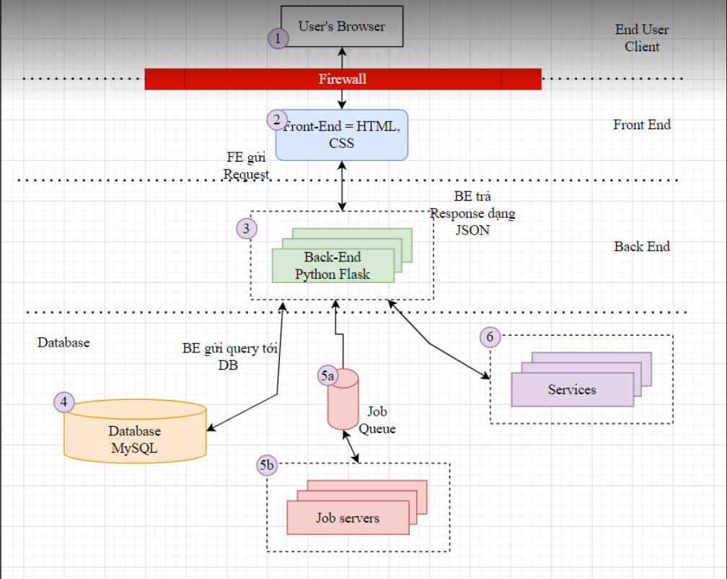

## Test-case

*Trang đăng nhập

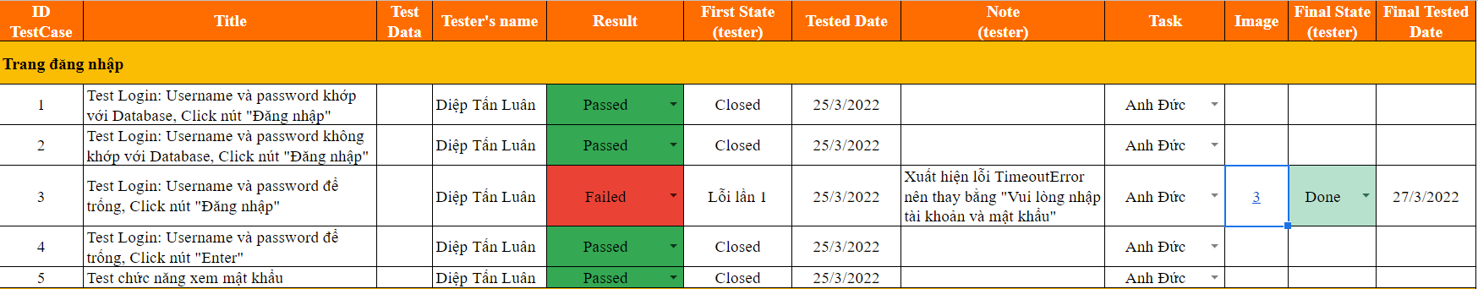

*Trang Dashboard, Phân quyền

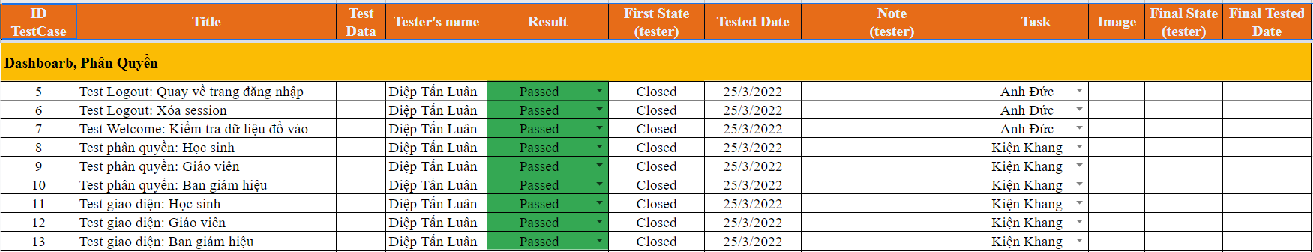

*Trang Admin – Ban giám hiệu

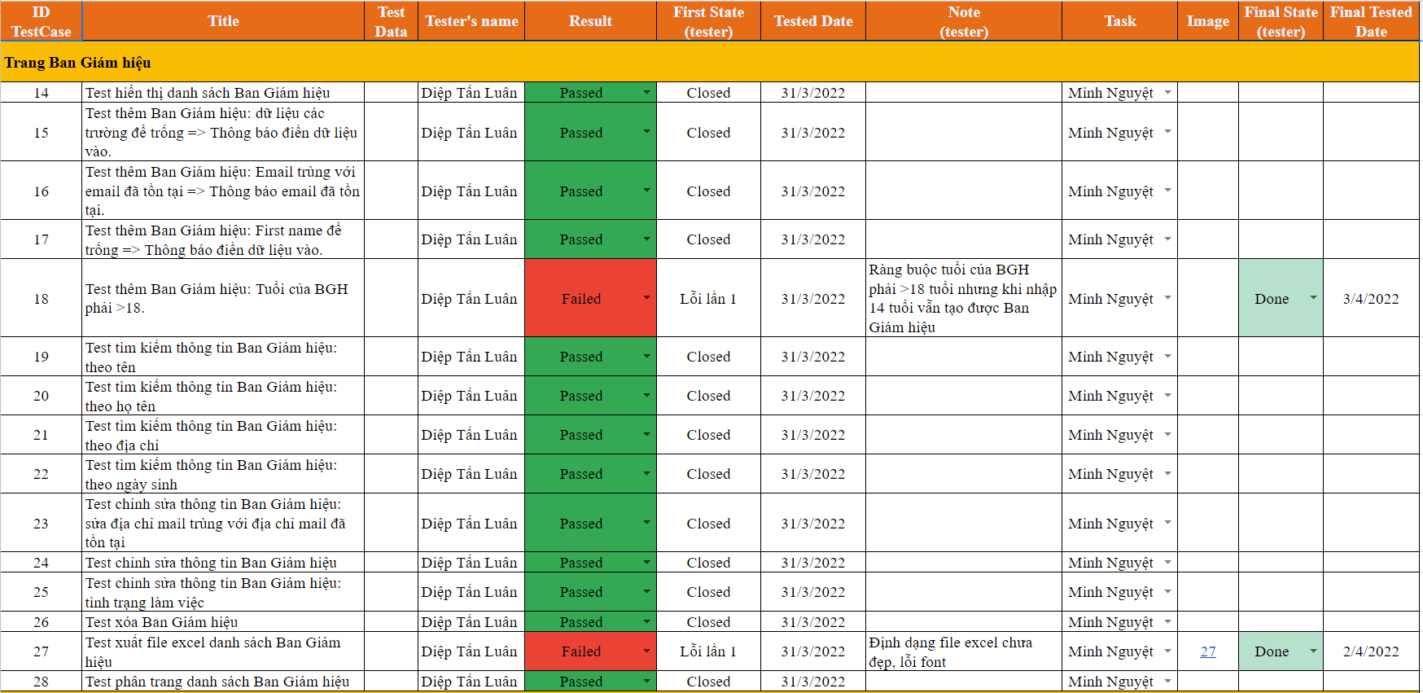

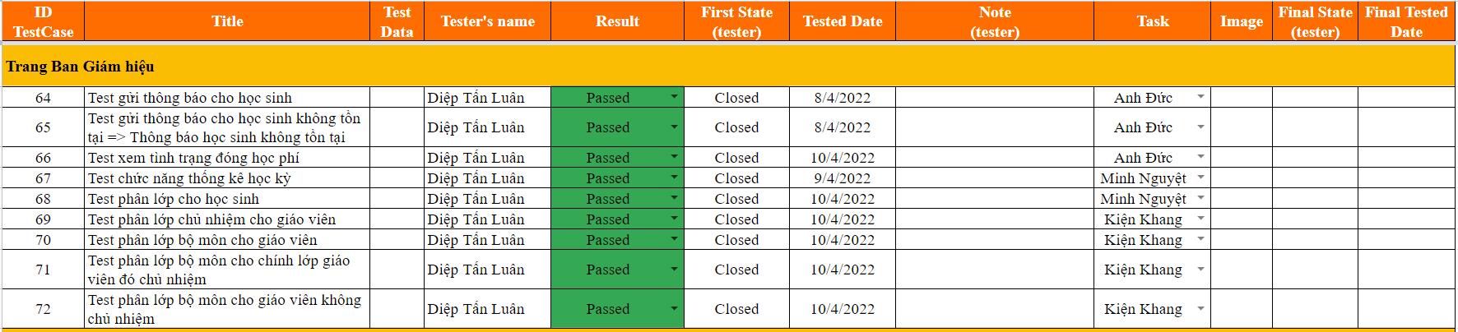

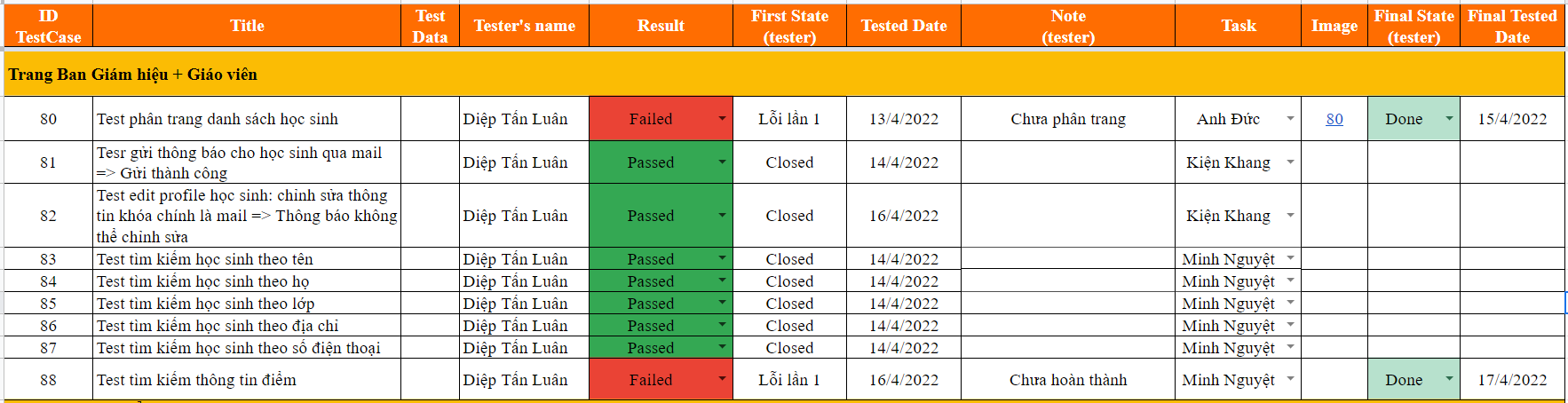

*Trang Giáo viên

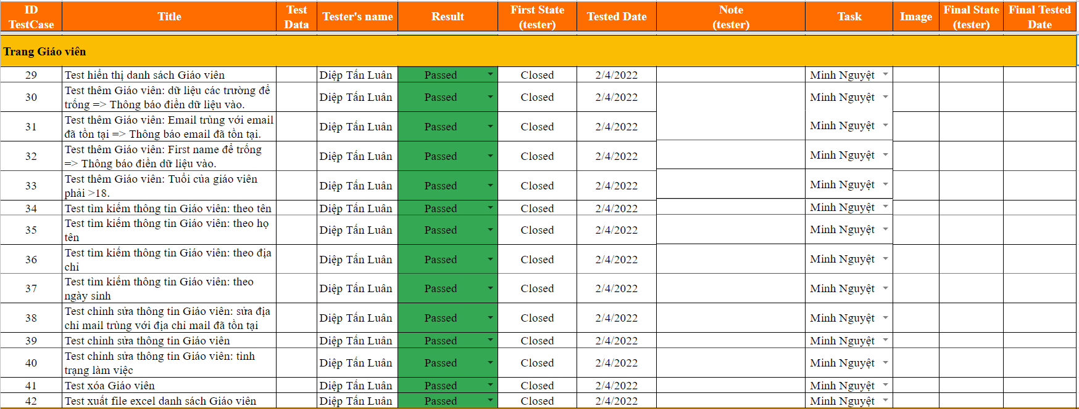

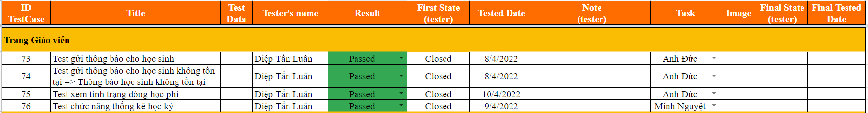

*Trang Học sinh

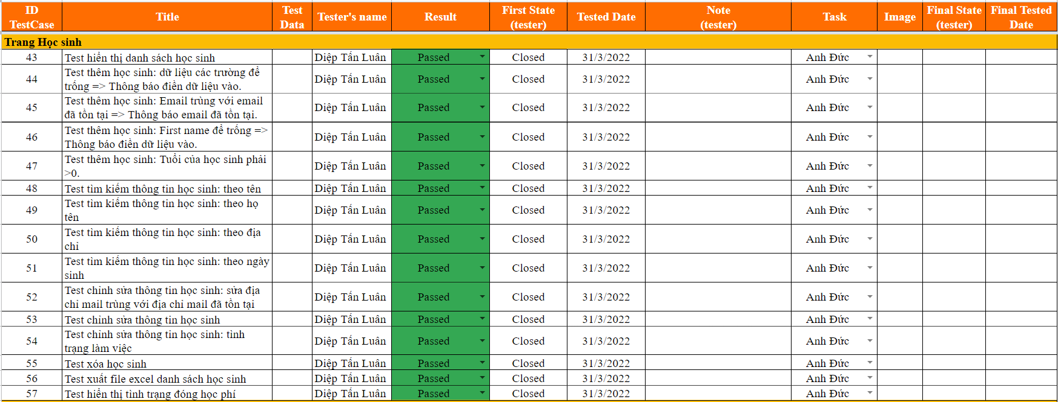



*Trang Quy định

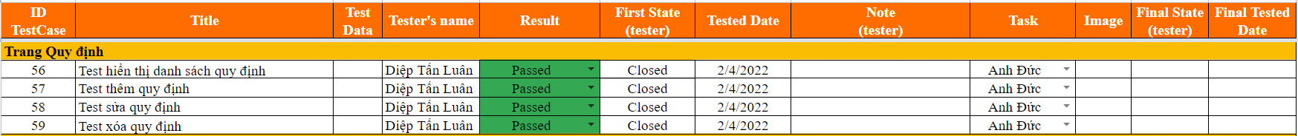

*Trang Quản lý lớp

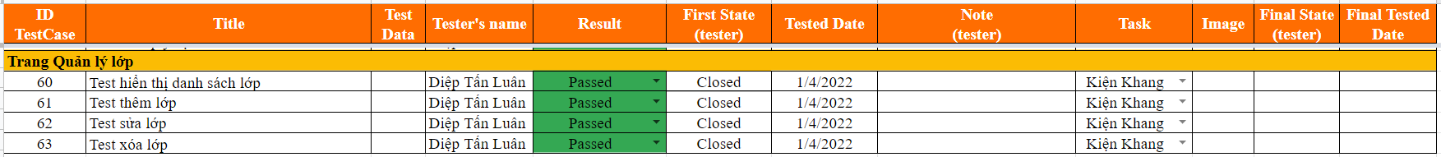

*Trang quản lý điểm

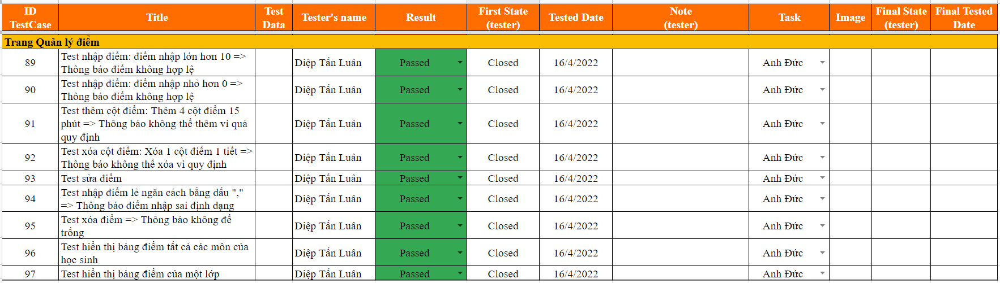

*Trang Thanh toán học phí

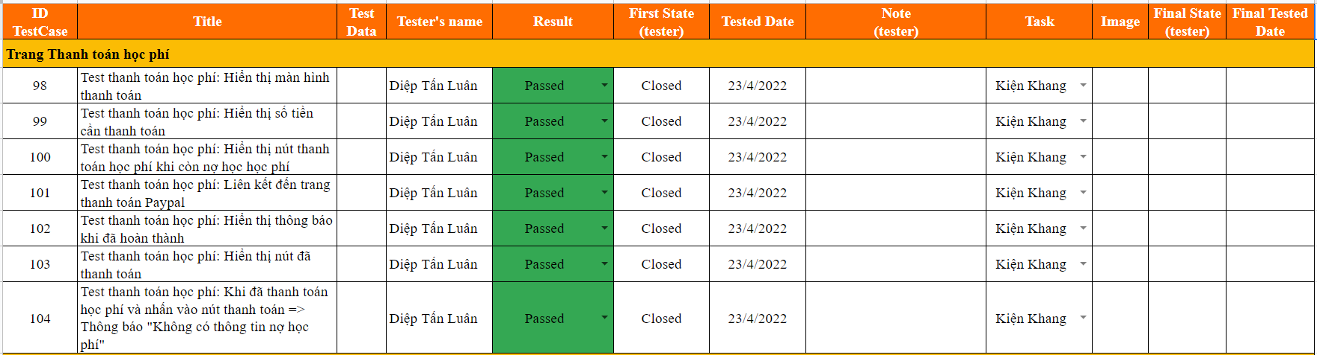

*Chức năng khác

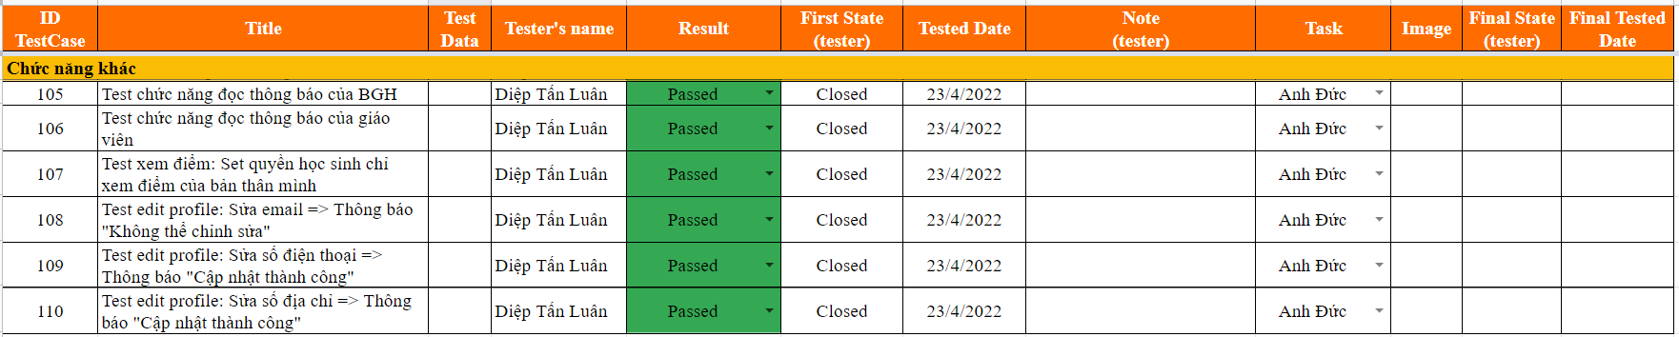

*Final test

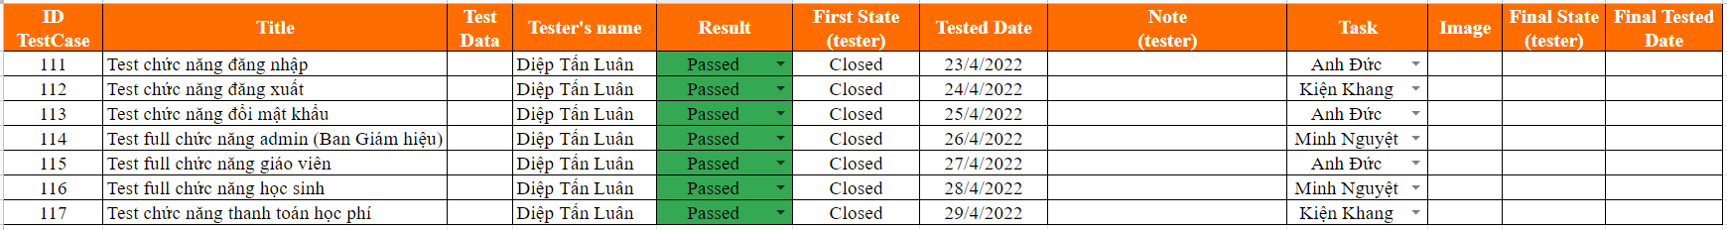

*Report

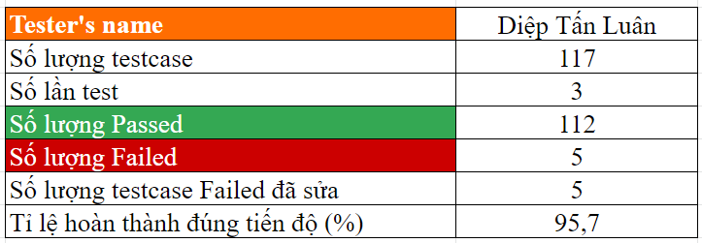

**CHƯƠNG 5: QUẢN LÝ – KIỂM SOÁT THỰC HIỆN DỰ ÁN**

**5.1 Các mốc kiểm soát**

* Sơ đồ quản lý

**Ghi chú:** *Tên in đậm là người chịu trách nhiệm chính (đội trưởng).*

* Mốc kiểm soát

|  |  |  |  |  |
| --- | --- | --- | --- | --- |
| **Mã** | **Kết thúc giai đoạn** | **Ngày báo cáo** | **Tài liệu** | **Trách nhiệm** |
| 1 | Khởi động dự án | 1/3/2022 | Nhận dự án và quyết định khởi động dự án (văn bản kèm theo). | Người quản lý dự án |
| 2 | Lập kế hoạch | 2/3/2022 | Bản kế hoạch thực hiện dự án. | Người quản lý dự án |
| 3 | Xác định yêu cầu hệ thống | 10/3/2022 | - Báo cáo khảo sát dự án.  - Bản đặc tả yêu cầu khách hàng  - Báo cáo tiến độ | Đội phân tích và thiết kế |
| - Báo cáo tiến trình dự án | Đội trưởng. |
| 4 | Phân tích và thiết kế | 20/3/2022 | - Bản phân tích hệ thống dựa trên yêu cầu khách hàng  - Bản đặc tả thiết kế (giao diên, module…)  - Hoàn thành bản phân tích thiết kế logo, backroup và giao diện theo yêu cầu khách hàng  - Báo cáo tiến độ | Đội phân tích và thiết kế |
| - Báo cáo tiến trình dự án | Đội trưởng |
| 5 | Lập trình | 23/4/2022 | - Báo cáo tiến độ lập trình  - Bàn giao module chương trình | Đội lập trình |
| - Báo cáo tiến trình dự án | Đội trưởng |
| 6 | Kiểm thử và khắc phục lỗi | 23/4/2022 | - Kế hoạch kiểm thử  - Các kịch bản kiểm thử  - Các biên bản kiểm thử  - Tài liệu hướng dẫn sử dụng sản phẩm  - Báo cáo tiến độ | Đội kiểm thử và toàn nhóm |
| - Báo cáo tiến trình dự án | Đội trưởng |
| 7 | Tổng kết dự án | 25/4/2022 | Biên bản bàn giao và thanh lý hợp đồng | Người quản lý dự án và toàn nhóm |

**5.2 Diễn biến quá trình thực hiện dự án**

Diễn biến quá trình thực hiện dự án được mô tả thông qua các mốc dự án đã xác định. Tại các mốc kiểm soát sẽ diễn ra các cuộc họp, nhằm xem xét tiến độ thực hiện, các khó khăn cần khắc phục và kế hoạch tiếp theo.

Để theo dõi tiến trình quản lý dự án, chúng ta xem xét các biên bản họp dự án tương ứng với các mốc kiểm soát đã chọn

* **Khởi động dự án**

|  |  |
| --- | --- |
| **Biên bản họp dự án** | |
| Tên Dự án | Xây dựng website quản lý học sinh |
| Nội dung công việc | Quyết định khởi động dự án |
| Chủ trì cuộc họp | Lê Thị Minh Nguyệt |
| Thư ký | Diệp Tấn Luân |
| Những người tham gia | - Bùi Anh Đức  - Trần Kiện Khang  - Diệp Tấn Luân |
| Thời gian | Từ 8h - 9h ngày 28/02/2022 |
| Địa điểm | Công ty Phần Mềm TV – số 1 Võ Văn Ngân, phường Linh Chiểu, TP Thủ Đức, TP HCM |
| Mục đích | Công bố việc khởi động dự án, dự kiến các công việc cần làm, bàn giao kế hoạch tiếp theo. |

**🖎 Các tài liệu**

|  |  |  |
| --- | --- | --- |
| **STT** | **Mã số** | **Tài liệu** |
| 1 | QĐ/TV01 -1 | Biên bản quyết định khởi động dự án |
| 2 | QĐ/TV01 -2 | Biên bản cuộc họp |

* **Xác định yêu cầu hệ thống**

|  |  |
| --- | --- |
| **Biên bản họp dự án** | |
| Tên Dự án | Xây dựng website quản lý học sinh |
| Nội dung công việc | Đặc tả yêu cầu của khách hàng |
| Chủ trì cuộc họp | Lê Thị Minh Nguyệt |
| Thư ký | - Diệp Tấn Luân |
| Những người tham gia | - Bùi Anh Đức  - Trần Kiện Khang  - Diệp Tấn Luân |
| Thời gian | Từ 8h - 10h ngày 2/3/2022 |
| Địa điểm | Công ty Phần Mềm TV – số 1 Võ Văn Ngân, phường Linh Chiểu, TP Thủ Đức, TP HCM |
| Mục đích | Dựa trên bản khảo sát, yêu cầu khách hàng tiến hành  xây dựng bản đặc tả các yêu cầu của khách hàng. |

**🖎 Tiến độ hiện tại**

|  |  |  |  |  |
| --- | --- | --- | --- | --- |
| **STT** | **Công việc** | **Kết quả** | **Lý do không hoàn thành** | **Hướng giải quyết** |
| 1 | Bản đặc tả các yêu cầu khách hàng | Bản kế hoạch thực hiện dự án |  |  |

**Ghi chú:** Nắm được yêu cầu của khách hàng là một yếu tố rất quan trọng để triển khai dự án, vì vậy vấn đề này cần phải được chú trọng.

**🖎 Kế hoạch tiếp theo**

|  |  |  |  |
| --- | --- | --- | --- |
| **STT** | **Công việc** | **Kết quả cần đặt** | **Thời hạn** |
| 1 | Phân tích và thiết kế | - Bản phân tích hệ thống theo yêu cầu khách hàng.  - Bản mô tả giao diện sản phẩm. | Từ 14/3/2022 đến 18/3/2022 |

**🖎 Các tài liệu**

|  |  |  |
| --- | --- | --- |
| **STT** | **Mã số** | **Tài liệu** |
| 1 | KH/TV01 -2 | Bản phân tích chi tiết đặc tả yêu cầu khách hàng,  mô tả khung giao diện. |
| 2 | QĐ/TV01 -4 | Biên bản cuộc họp |

* **Phân tích và thiết kế**

**Ghi chú:** Sau khi hoàn thiến sơ bộ bản phân tích về chức năng và mô tả khung giao diện, tổ dự án cần phải gặp gỡ và trao đổi với khách hàng để hoàn chỉnh lại những điểm chưa đạt (nếu có) để đảm bảo rằng những yêu cầu

về sản phẩm phải đúng theo những yêu cầu khách hàng.

|  |  |  |
| --- | --- | --- |
| **Biên bản họp dự án** | | |
| Tên Dự án | Xây dựng website quản lý học sinh |
| Nội dung công việc | Phân tích và thiết kế hệ thống |
| Chủ trì cuộc họp | Lê Thị Minh Nguyệt |
| Thư ký | - Diệp Tấn Luân |
| Những người tham gia | - Bùi Anh Đức  - Trần Kiện Khang  - Diệp Tấn Luân |
| Thời gian | Từ 8h – 9h ngày 21/3/2022 |
| Địa điểm | Họp online qua MS Teams. |
| Mục đích | Dựa trên bản đặc tả về yêu cầu sản phẩm để tiến hành xây dựng hoàn thiện bản phân tích cho các chức năng và những yêu cầu khác của hệ thống, có mô tả giao diện kèm theo. |

**🖎 Tiến độ hiện tại**

|  |  |  |  |  |
| --- | --- | --- | --- | --- |
| **STT** | **Công việc** | **Kết quả** | **Lý do không hoàn thành** | **Hướng giải quyết** |
| 1 | Bản phân tích và thiết kế hệ thống | Bản kế hoạch  thực hiện dự án |  |  |

**🖎 Kế hoạch tiếp theo**

|  |  |  |  |
| --- | --- | --- | --- |
| **STT** | **Công việc** | **Kết quả cần đặt** | **Thời hạn** |
| 1 | Lập trình | - Hoàn thành module chức năng sản phẩm theo yêu cầu khách hàng. | Từ 21/3/2022 đến 21/4/2022 |

**🖎 Các tài liệu**

|  |  |  |
| --- | --- | --- |
| **STT** | **Mã số** | **Tài liệu** |
| 1 | KH/TV01 -3 | Bản phân tích chi tiết mô tả hệ thống chức năng và giao diện. |
| 2 | QĐ/TV01-5 | Biên bản cuộc họp |

* **Lập trình (5 tuần)**

**\*Tuần 4**

|  |  |
| --- | --- |
| **Biên bản họp dự án tuần 4** | |
| Tên Dự án | Xây dựng website quản lý học sinh |
| Nội dung công việc | - Báo cáo tiến độ từng thành viên tuần 4 - Giao task tuần 5 |
| Chủ trì cuộc họp | Lê Thị Minh Nguyệt |
| Thư ký | - Diệp Tấn Luân |
| Những người tham gia | - Bùi Anh Đức  - Trần Kiện Khang  - Diệp Tấn Luân |
| Thời gian | Từ 15h - 17h ngày 25/3/2022 |
| Địa điểm | VP Đoàn Hội Khoa CNTT,  Trường ĐH Sư Phạm & Kỹ thuật TP.HCM |
| Mục đích | Theo dõi và quản lý đúng tiến độ dự án |

|  |  |  |  |  |
| --- | --- | --- | --- | --- |
| **Tên thành viên** | **Nội dung công việc** | **Tiến độ trong tuần** | **Ghi chú** | **Task tuần 5** |
| Minh Nguyệt (PM) |  |  |  | CRUD quản lý ban giám hiệu |
| CRUD quản lý giáo viên |
| Kiện Khang (DEV1) | Phân quyền & Giao diện cơ bản của từng loại user | 100% |  | CRUD quản lý lớp |
| Anh Đức (DEV2) | Xây dựng CSDL | 100% |  | CRUD quản lý học sinh |
| Trang login, logout | 100% | CRUD quản lý quy định |
| Tấn Luân (TESTER) | Test các task tuần 4 | 100% |  |  |

**\*Tuần 5**

|  |  |
| --- | --- |
| **Biên bản họp dự án tuần 5** | |
| Tên Dự án | Xây dựng website quản lý học sinh |
| Nội dung công việc | - Báo cáo tiến độ từng thành viên tuần 5 - Giao task tuần 6 |
| Chủ trì cuộc họp | Lê Thị Minh Nguyệt |
| Thư ký | - Diệp Tấn Luân |
| Những người tham gia | - Bùi Anh Đức  - Trần Kiện Khang  - Diệp Tấn Luân |
| Thời gian | Từ 15h - 17h ngày 01/4/2022 |
| Địa điểm | VP Đoàn Hội Khoa CNTT,  Trường ĐH Sư Phạm & Kỹ thuật TP.HCM |
| Mục đích | Theo dõi và quản lý đúng tiến độ dự án |

|  |  |  |  |  |
| --- | --- | --- | --- | --- |
| **Tên thành viên** | **Nội dung công việc** | **Tiến độ trong tuần** | **Ghi chú** | **Task tuần 6** |
| Minh Nguyệt (PM) | CRUD quản lý ban giám hiệu | 100% |  | Thống kê học kì |
| CRUD quản lý giáo viên |
| Kiện Khang (DEV1) | CRUD quản lý lớp | 100% |  | Phân lớp cho học sinh |
| Anh Đức (DEV2) | CRUD quản lý học sinh | 100% |  | Gửi thông báo cho học sinh |
| CRUD quản lý quy định | 100% | Xem tình trạng học phí của học sinh |
| Tấn Luân (TESTER) | Test các task tuần 5 | 100% |  |  |

**\*Tuần 6**

|  |  |
| --- | --- |
| **Biên bản họp dự án tuần 6** | |
| Tên Dự án | Xây dựng website quản lý học sinh |
| Nội dung công việc | - Báo cáo tiến độ từng thành viên tuần 6 - Giao task tuần 7 |
| Chủ trì cuộc họp | Lê Thị Minh Nguyệt |
| Thư ký | - Diệp Tấn Luân |
| Những người tham gia | - Bùi Anh Đức  - Trần Kiện Khang  - Diệp Tấn Luân |
| Thời gian | Từ 15h - 17h ngày 08/4/2022 |
| Địa điểm | VP Đoàn Hội Khoa CNTT,  Trường ĐH Sư Phạm & Kỹ thuật TP.HCM |
| Mục đích | Theo dõi và quản lý đúng tiến độ dự án |

|  |  |  |  |  |
| --- | --- | --- | --- | --- |
| **Tên thành viên** | **Nội dung công việc** | **Tiến độ tuần** | **Ghi chú** | **Task tuần 7** |
| Minh Nguyệt (PM) | Thống kê học kì | 100% |  | Tìm kiếm thông tin học sinh |
| Tìm kiếm thông tin điểm |
| Kiện Khang (DEV1) | Phân lớp cho học sinh | 100% |  | Gửi thông báo cho học sinh |
| Edit Profile |
| Anh Đức (DEV2) | Gửi thông báo cho học sinh | 100% |  | Giao diện xem danh sách học sinh của 1 lớp |
| Xem tình trạng học phí của học sinh | 100% | Giao diện CRUD điểm bộ môn |
| Tấn Luân (TESTER) | Test các task tuần 6 | 100% |  |  |

**\*Tuần 7**

|  |  |
| --- | --- |
| **Biên bản họp dự án tuần 7** | |
| Tên Dự án | Xây dựng website quản lý học sinh |
| Nội dung công việc | - Báo cáo tiến độ từng thành viên tuần 7 - Giao task tuần 8 |
| Chủ trì cuộc họp | Lê Thị Minh Nguyệt |
| Thư ký | - Diệp Tấn Luân |
| Những người tham gia | - Bùi Anh Đức  - Trần Kiện Khang  - Diệp Tấn Luân |
| Thời gian | Từ 15h - 17h ngày 15/4/2022 |
| Địa điểm | VP Đoàn Hội Khoa CNTT,  Trường ĐH Sư Phạm & Kỹ thuật TP.HCM |
| Mục đích | Theo dõi và quản lý đúng tiến độ dự án |

|  |  |  |  |  |
| --- | --- | --- | --- | --- |
| **Tên thành viên** | **Nội dung công việc** | **Tiến độ tuần** | **Ghi chú** | **Task tuần 8** |
| Minh Nguyệt (PM) | Tìm kiếm thông tin học sinh | 100% | Hoàn thành nốt task còn lại |  |
| Tìm kiếm thông tin điểm | 75% |
| Kiện Khang (DEV1) | Gửi thông báo cho học sinh | 100% |  | Trang đóng học phí |
| Edit Profile | Giao diện đọc thông báo của BCH và giáo viên |
| Anh Đức (DEV2) | Giao diện xem danh sách học sinh của 1 lớp | 100% | Sửa lỗi phân trang - dl: 18/04 | Giao diện xem điểm cá nhân |
| Giao diện CRUD điểm bộ môn | 100% | Edit Profile |
| Tấn Luân (TESTER) | Test các task tuần 7 | 100% |  |  |

**\*Tuần 8**

|  |  |
| --- | --- |
| **Biên bản họp dự án tuần 8** | |
| Tên Dự án | Xây dựng website quản lý học sinh |
| Nội dung công việc | - Báo cáo tiến độ từng thành viên tuần 8 - Hoàn tất và đi vào giai đoạn tích hợp - kiểm thử |
| Chủ trì cuộc họp | Lê Thị Minh Nguyệt |
| Thư ký | - Diệp Tấn Luân |
| Những người tham gia | - Bùi Anh Đức  - Trần Kiện Khang  - Diệp Tấn Luân |
| Thời gian | Từ 15h - 17h ngày 15/4/2022 |
| Địa điểm | VP Đoàn Hội Khoa CNTT,  Trường ĐH Sư Phạm & Kỹ thuật TP.HCM |
| Mục đích | Hoàn thành và đi vào giai đoạn tích hợp - kiểm thử |

|  |  |  |  |  |
| --- | --- | --- | --- | --- |
| **Tên thành viên** | **Nội dung công việc** | **Tiến độ tuần** | **Ghi chú** | **Task còn lại** |
| Minh Nguyệt (PM) | Tìm kiếm thông tin điểm | 100% |  |  |
| Kiện Khang (DEV1) | Trang đóng học phí | 100% |  |  |
| Giao diện đọc thông báo của BCH và giáo viên |
| Anh Đức (DEV2) | Giao diện xem điểm cá nhân | 100% |  |  |
| Edit Profile | 100% |
| Giao diện xem danh sách học sinh của 1 lớp - lỗi phân trang | 100% |
| Tấn Luân (TESTER) | Test các task tuần 8 | 100% |  |  |

**🖎 Các tài liệu**

|  |  |  |
| --- | --- | --- |
| **STT** | **Mã số** | **Tài liệu** |
| 1 | KH/TV01 -4 | Các chức năng sản phẩm |
| 2 | QĐ/TV01 -6 | Biên bản cuộc họp |

* **Kiểm thử và khắc phục lỗi**

|  |  |
| --- | --- |
| **Biên bản họp dự án** | |
| Tên Dự án | Xây dựng website quản lý học sinh |
| Nội dung công việc | Kiểm thử |
| Chủ trì cuộc họp | Lê Thị Minh Nguyệt |
| Thư ký | - Diệp Tấn Luân |
| Những người tham gia | - Bùi Anh Đức  - Trần Kiện Khang  - Diệp Tấn Luân |
| Thời gian | Từ 8h - 9h ngày 25/4/2022 |
| Địa điểm | Công ty Phần Mềm TV – số 1 Võ Văn Ngân, phường Linh Chiểu, TP Thủ Đức, TP HCM |
| Mục đích | Kiểm thử và khắc phục lỗi |

**🖎 Các tài liệu**

|  |  |  |
| --- | --- | --- |
| **STT** | **Mã số** | **Tài liệu** |
| 1 | KH/ TV01-5 | Các chức năng sản phẩm |
| 2 | QĐ/ TV01- 7 | Biên bản cuộc họp |

* **Tổng kết dự án**

|  |  |
| --- | --- |
| **Biên bản họp dự án** | |
| Tên Dự án | Xây dựng website quản lý học sinh |
| Nội dung công việc | Tổng kết dự án |
| Chủ trì cuộc họp | Lê Thị Minh Nguyệt |
| Thư ký | - Diệp Tấn Luân |
| Những người tham gia | - Bùi Anh Đức  - Trần Kiện Khang  - Diệp Tấn Luân  - Trần Văn A (Đại điện Công ty Khách)  - Lê Thị B (Đại điện Công ty Khách) |
| Thời gian | Từ 15h - 17h ngày 25/4/2022 |
| Địa điểm | Công ty Phần Mềm TV – số 1 Võ Văn Ngân, phường Linh Chiểu, TP Thủ Đức, TP HCM |
| Mục đích | Thông qua các báo cáo tổng kết dự án và kết thúc dự án. |

**🖎 Các tài liệu**

|  |  |  |
| --- | --- | --- |
| **STT** | **Mã số** | **Tài liệu** |
| 1 | KH/TV01-6 | Báo cáo tổng kết dự án |
| 2 | QĐ/TV01 -8 | Biên bản cuộc họp |

**5.3 Bảng chi tiết tiến độ**



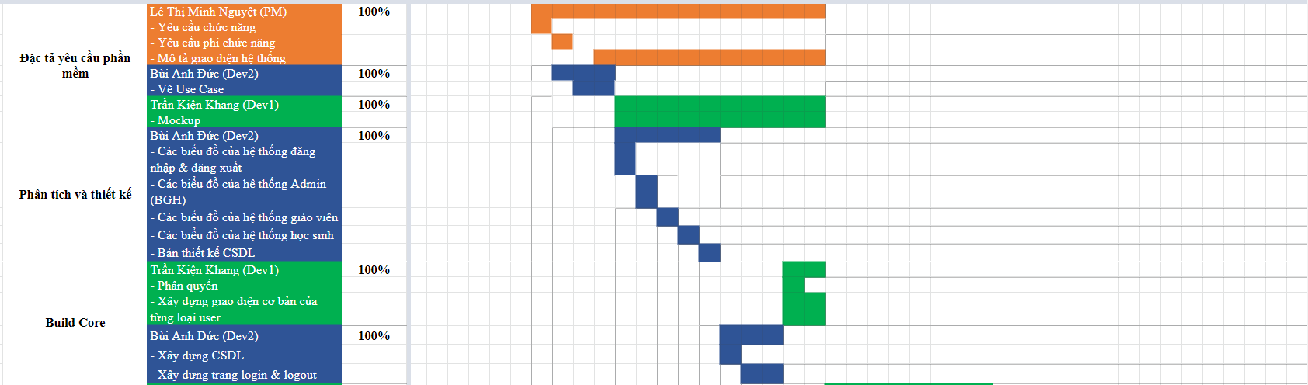

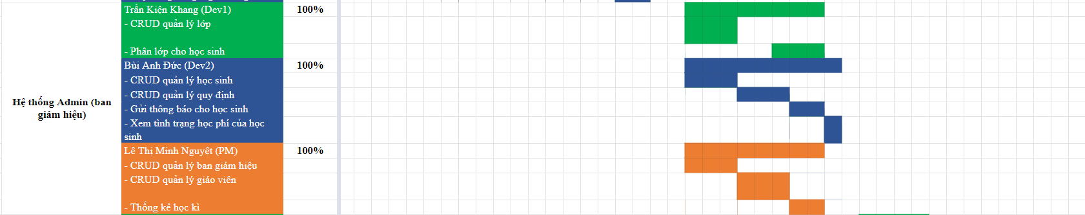

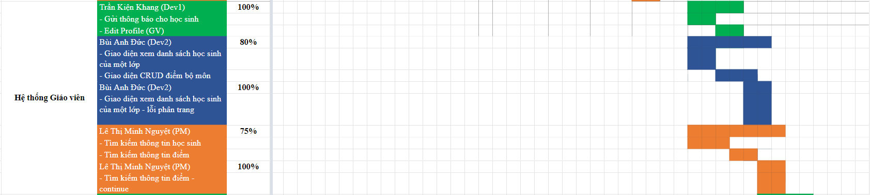

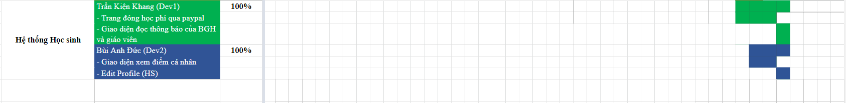

Bảng 5.1 – Biểu đồ Gantt chi tiết tiến độ

**5.4 Nguồn lực công việc**

|  |  |  |
| --- | --- | --- |
| Tên vị trí | Số lượng/ vị trí | Gán trách nhiệm |
| 1.Nhóm phân tích nghiệp vụ | Tổng số:4 |  |
| 1.1 Trưởng nhóm | 1 | Lê Thị Minh Nguyệt |
| 1.2 Thành viên nhóm | 3 | Bùi Anh Đức |
| Trần Kiện Khang |
| Diệp Tấn Luân |
| 2. Nhóm thiết kế | Tổng số: 1 |  |
| 2.1 Thiết kế giải pháp | 1 | Bùi Anh Đức |
| 2.2 Thiết kế giao diện | 1 | Bùi Anh Đức |
| 2.3 Thiết kế CSDL | 1 | Bùi Anh Đức |
| 3.Nhóm lập trình | Tổng số: 3 |  |
| 3.1 Lập trình viên | 1 | Bùi Anh Đức |
| 3.2 Lập trình viên | 1 | Trần Kiện Khang |
| 3.3 Lập trình viên | 1 | Lê Thị Minh Nguyệt |

Bảng 5.2 – Nguồn lực trong dự án

**CHƯƠNG 6: KẾT THÚC DỰ ÁN**

* 1. **Giao diện chương trình**

### 6.1.1. Form Đăng nhập

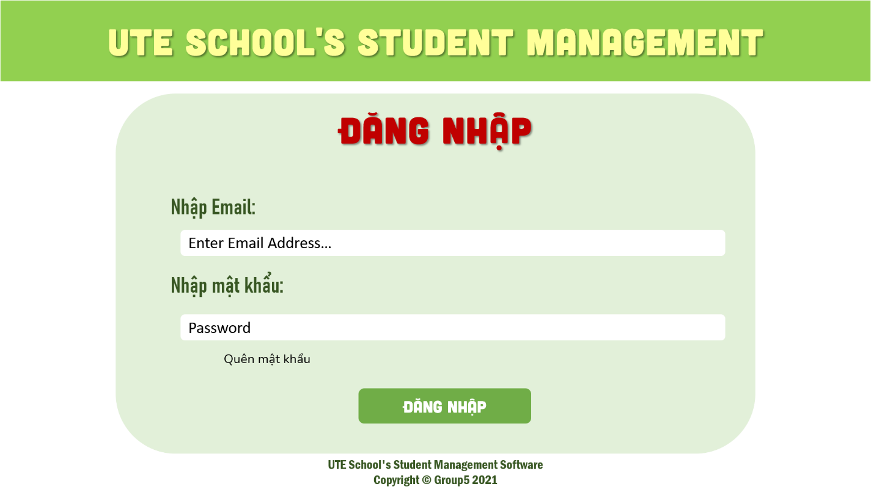4.2. Xem bảng điểm

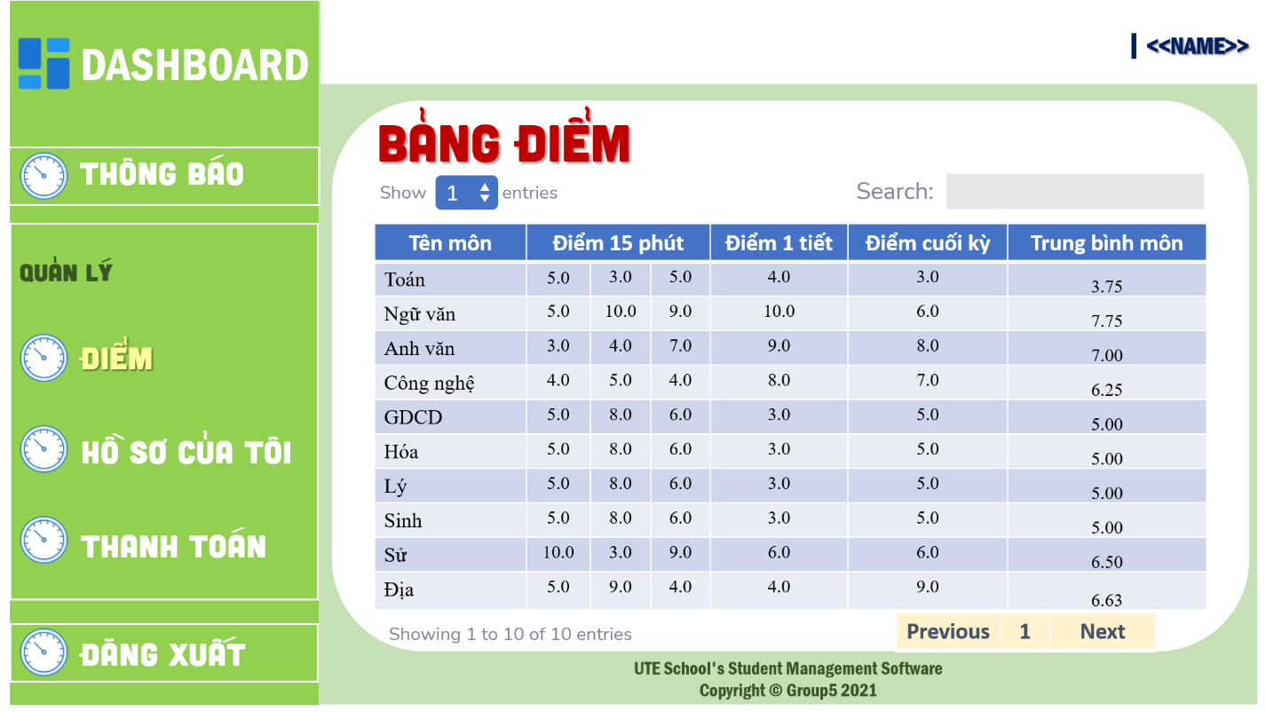

### Giao diện đăng nhập của học sinh

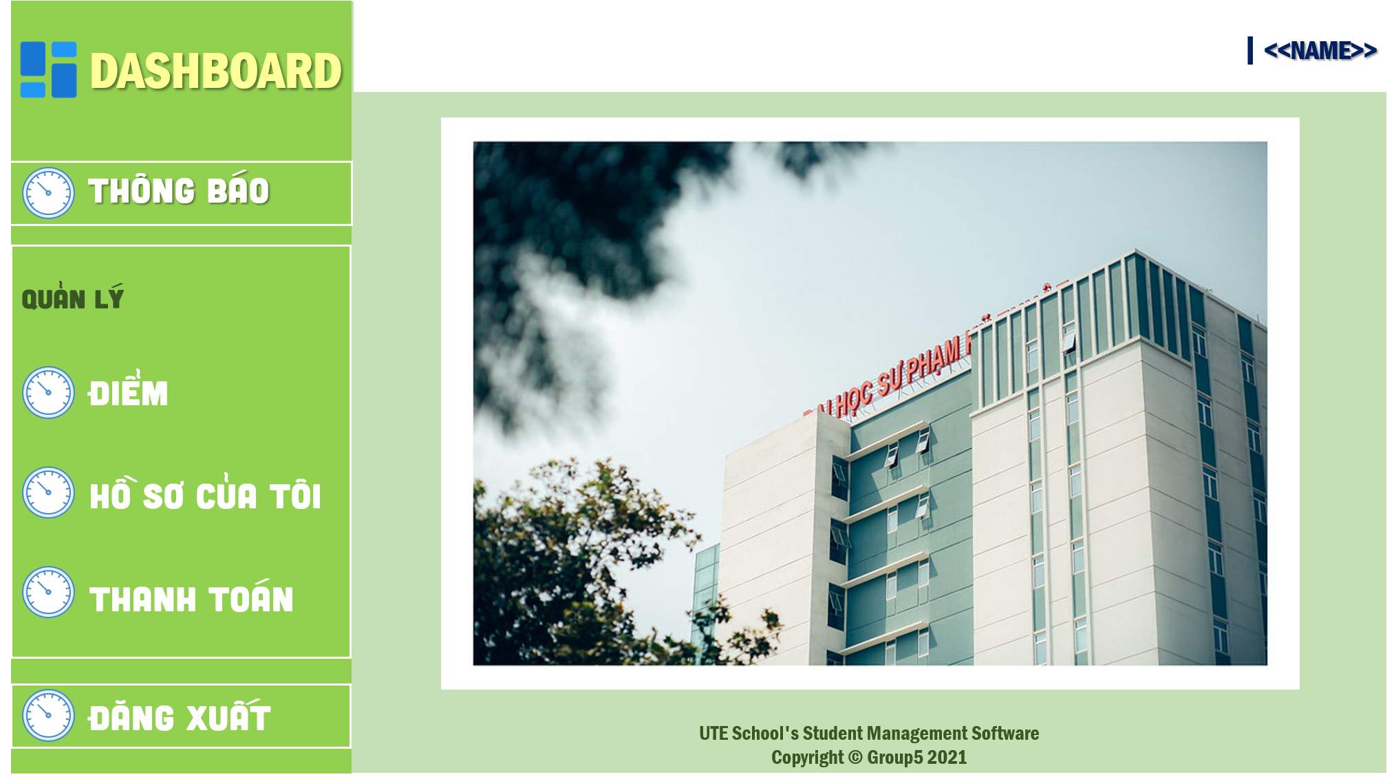

### Thanh toán học phí

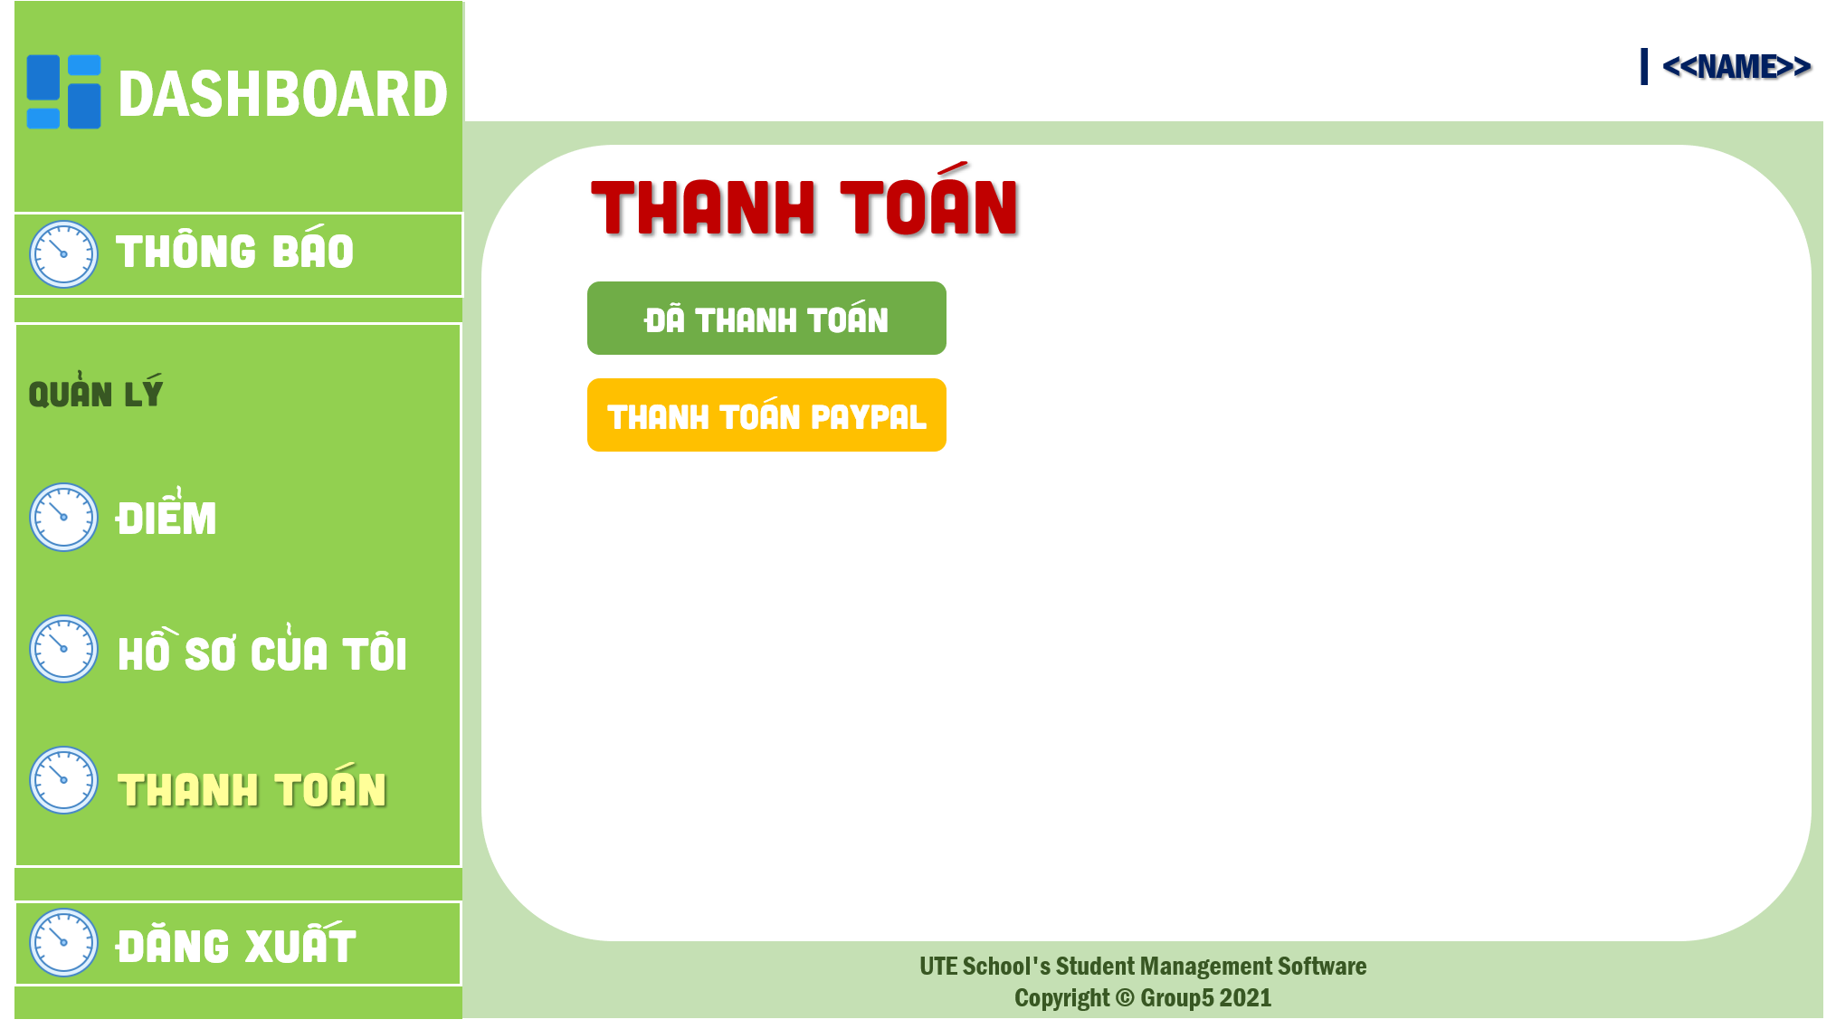

### Hồ sơ học sinh

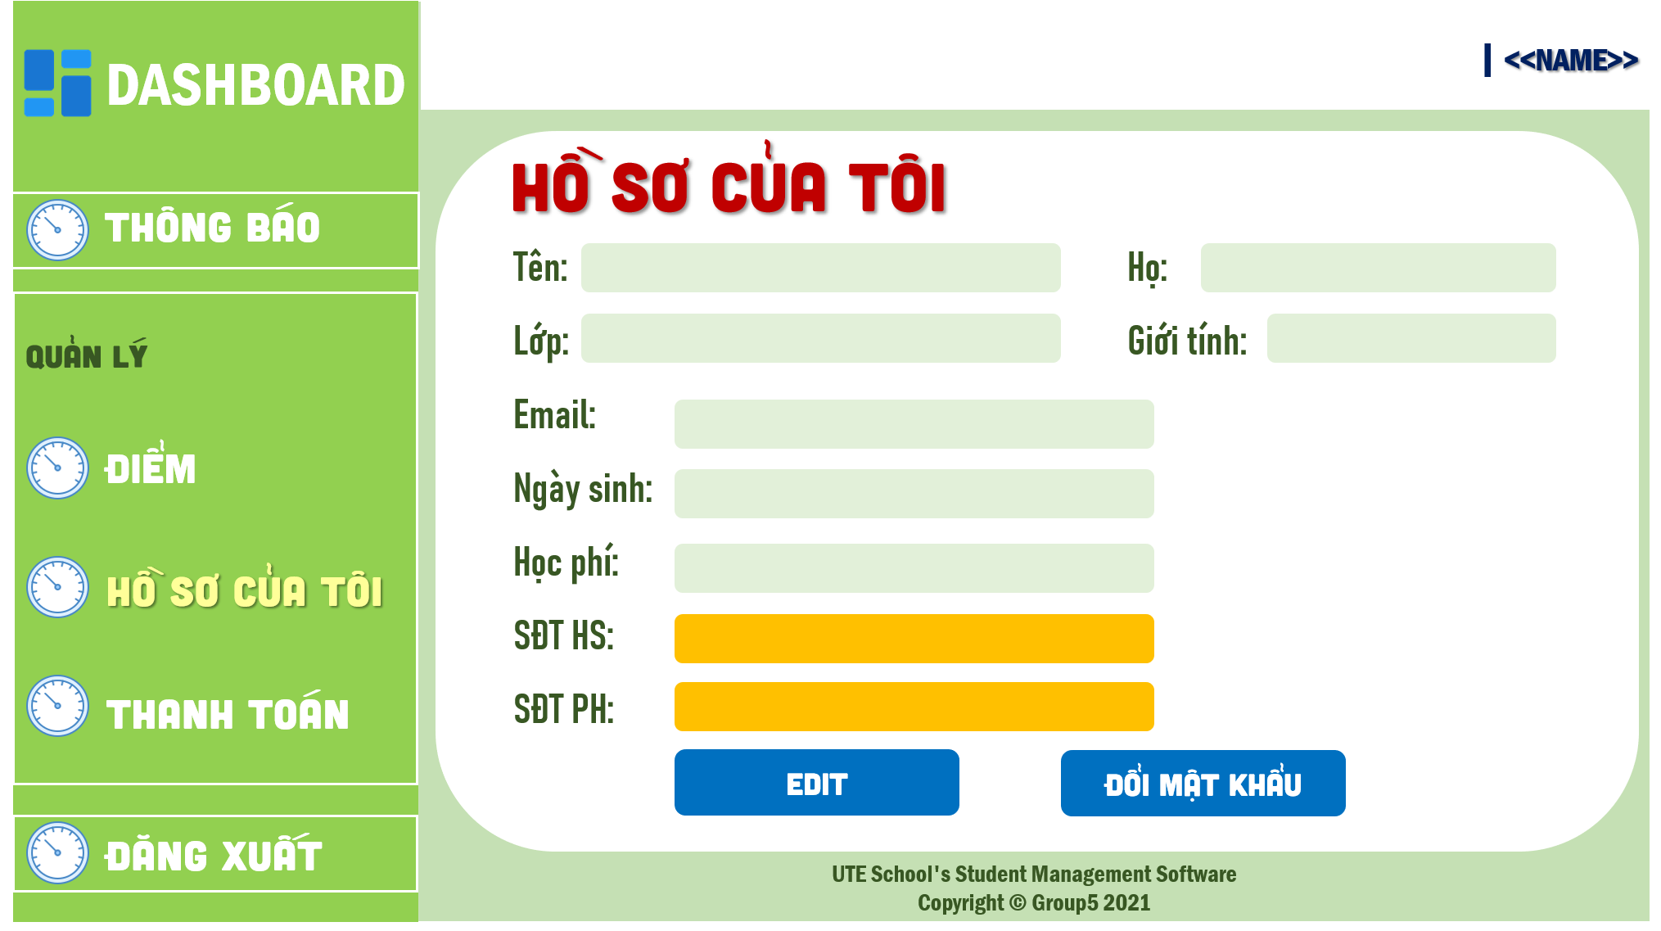

### Giao diện đăng nhập Giáo viên

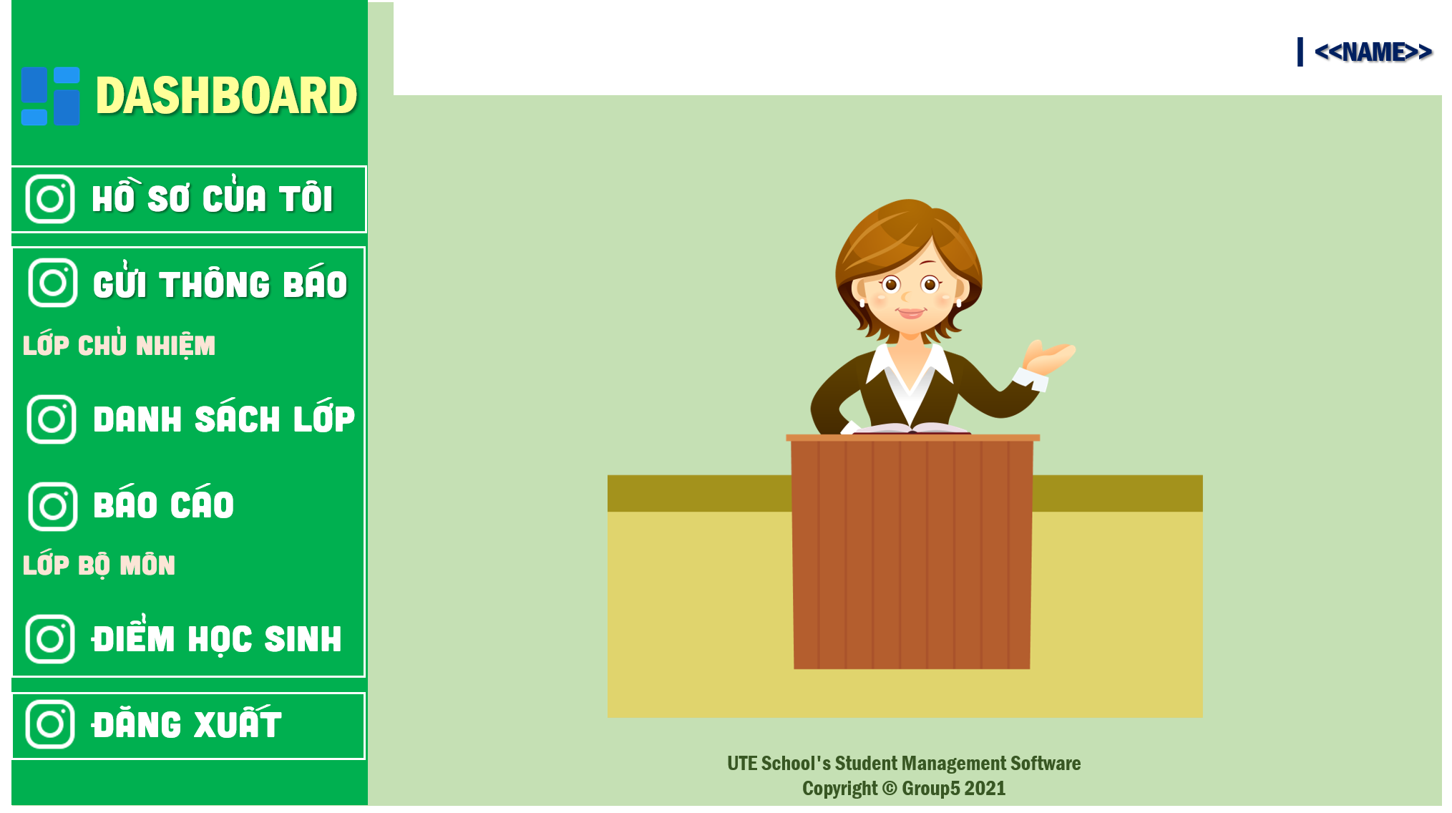

### Gửi thông báo

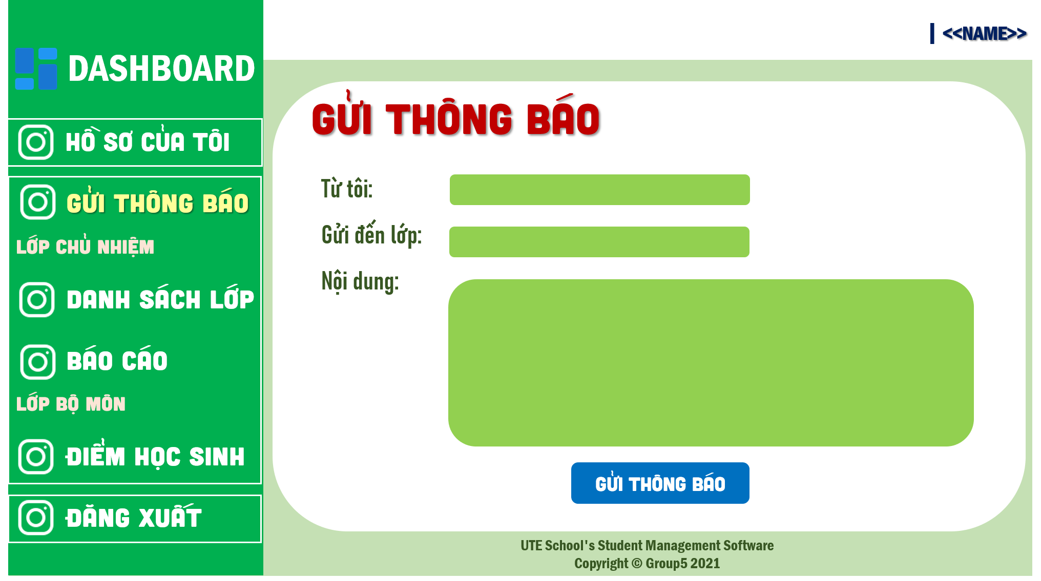

### Hồ sơ giáo viên

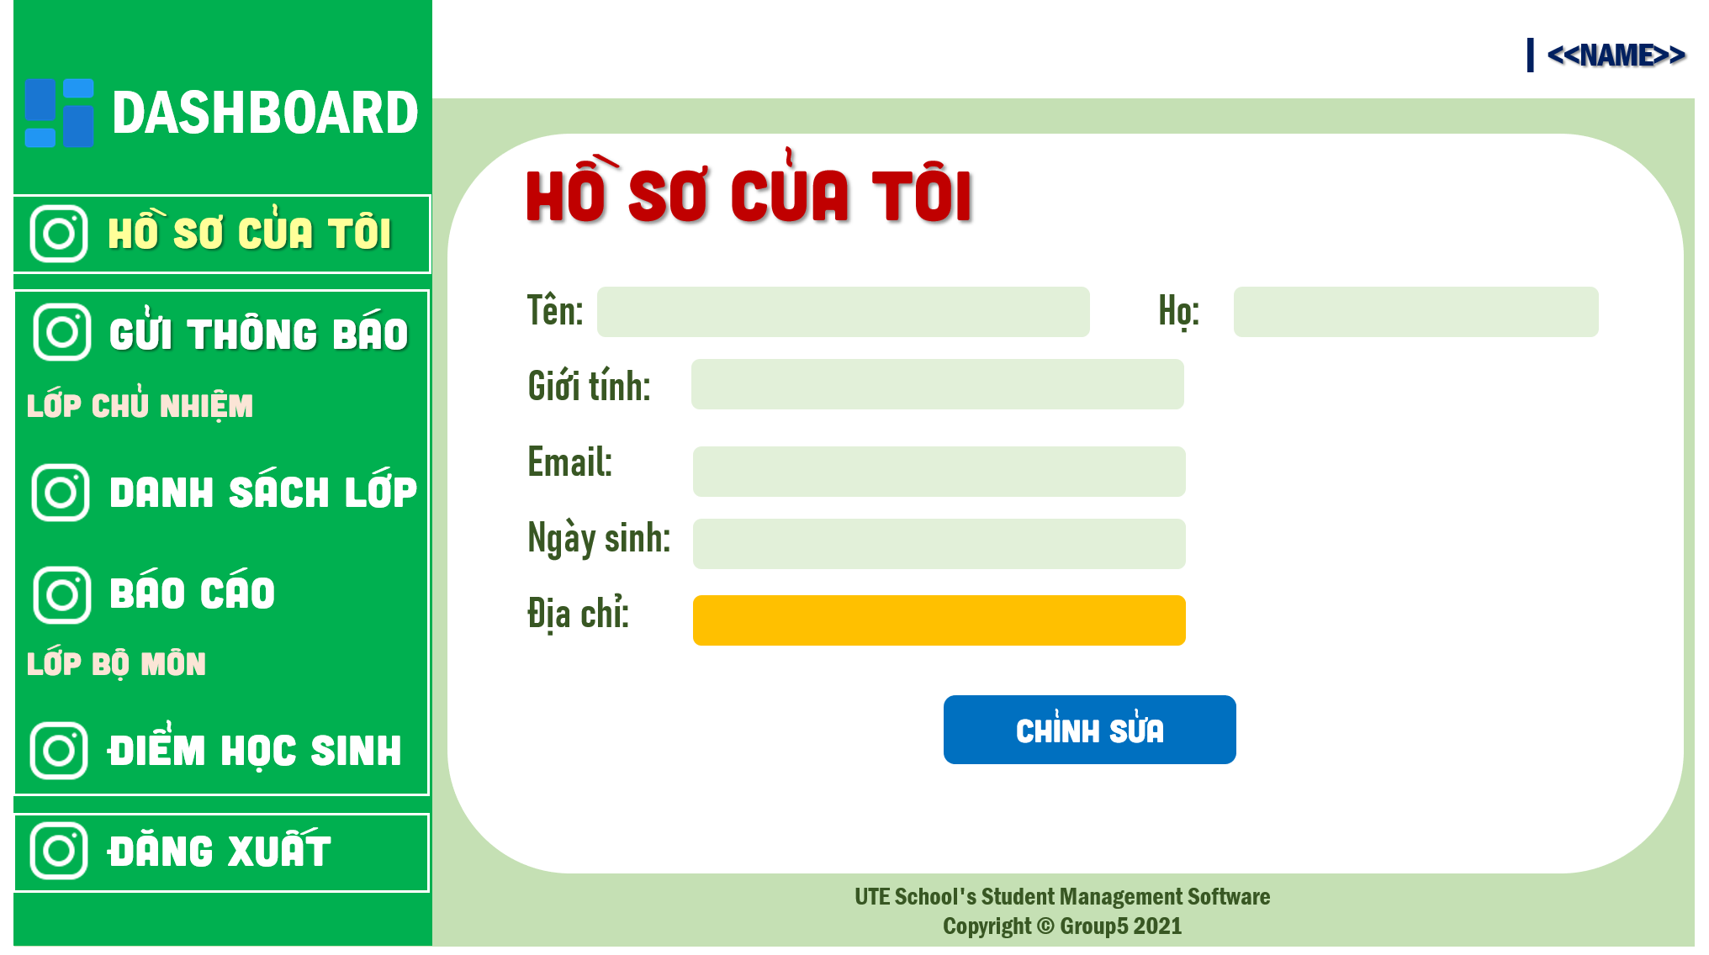

### Danh sách lớp của giáo viên chủ nhiệm

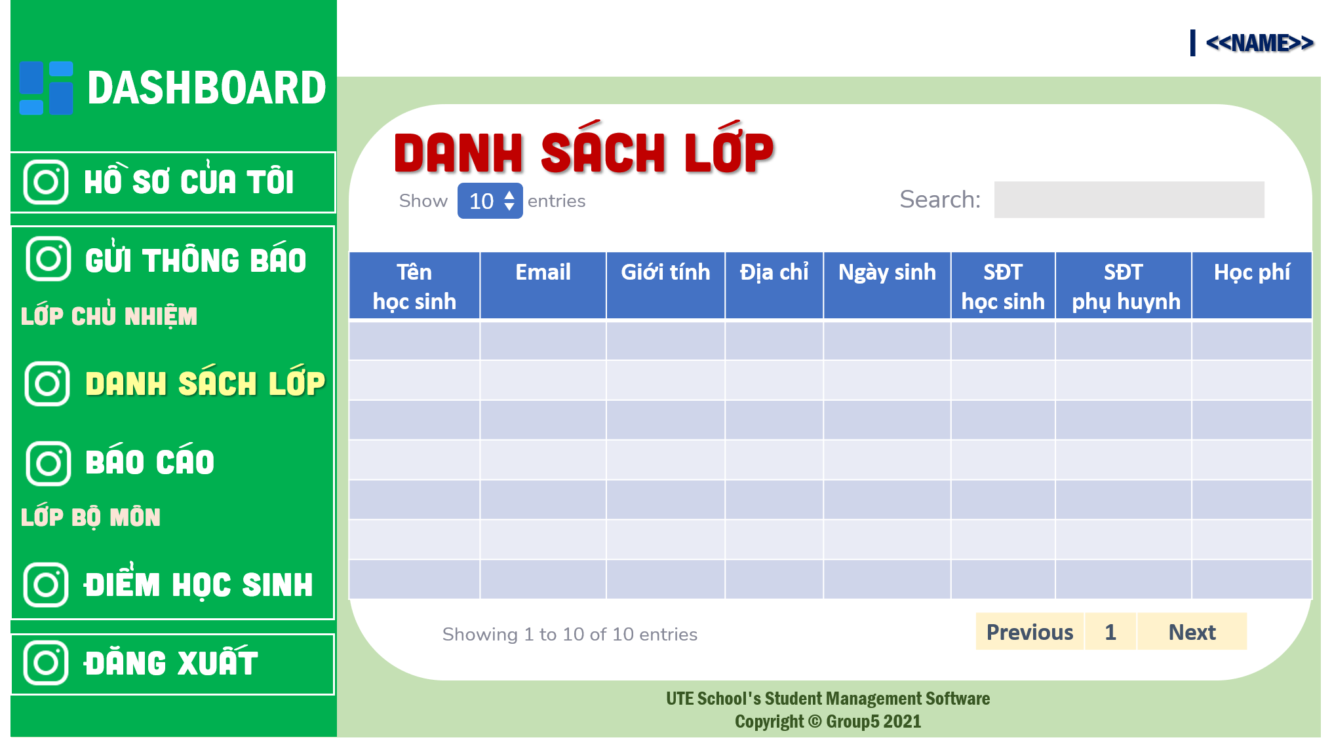

### Nhập điểm học sinh

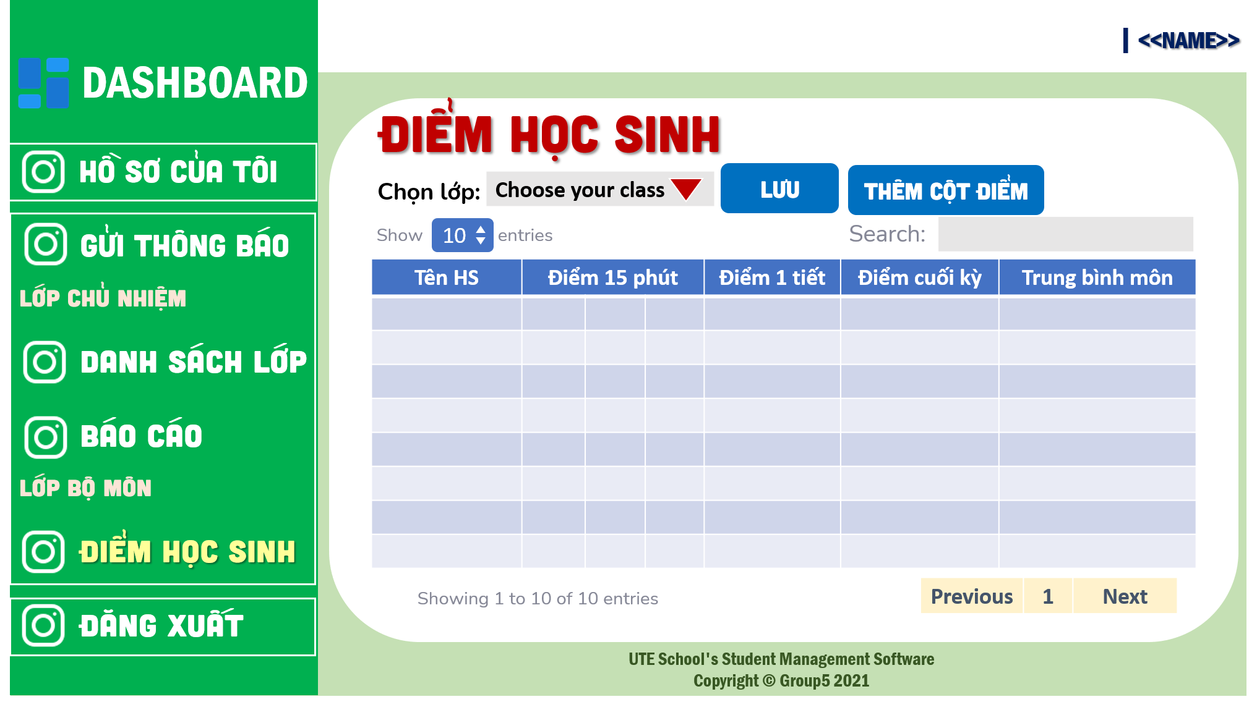

### Xem thông báo

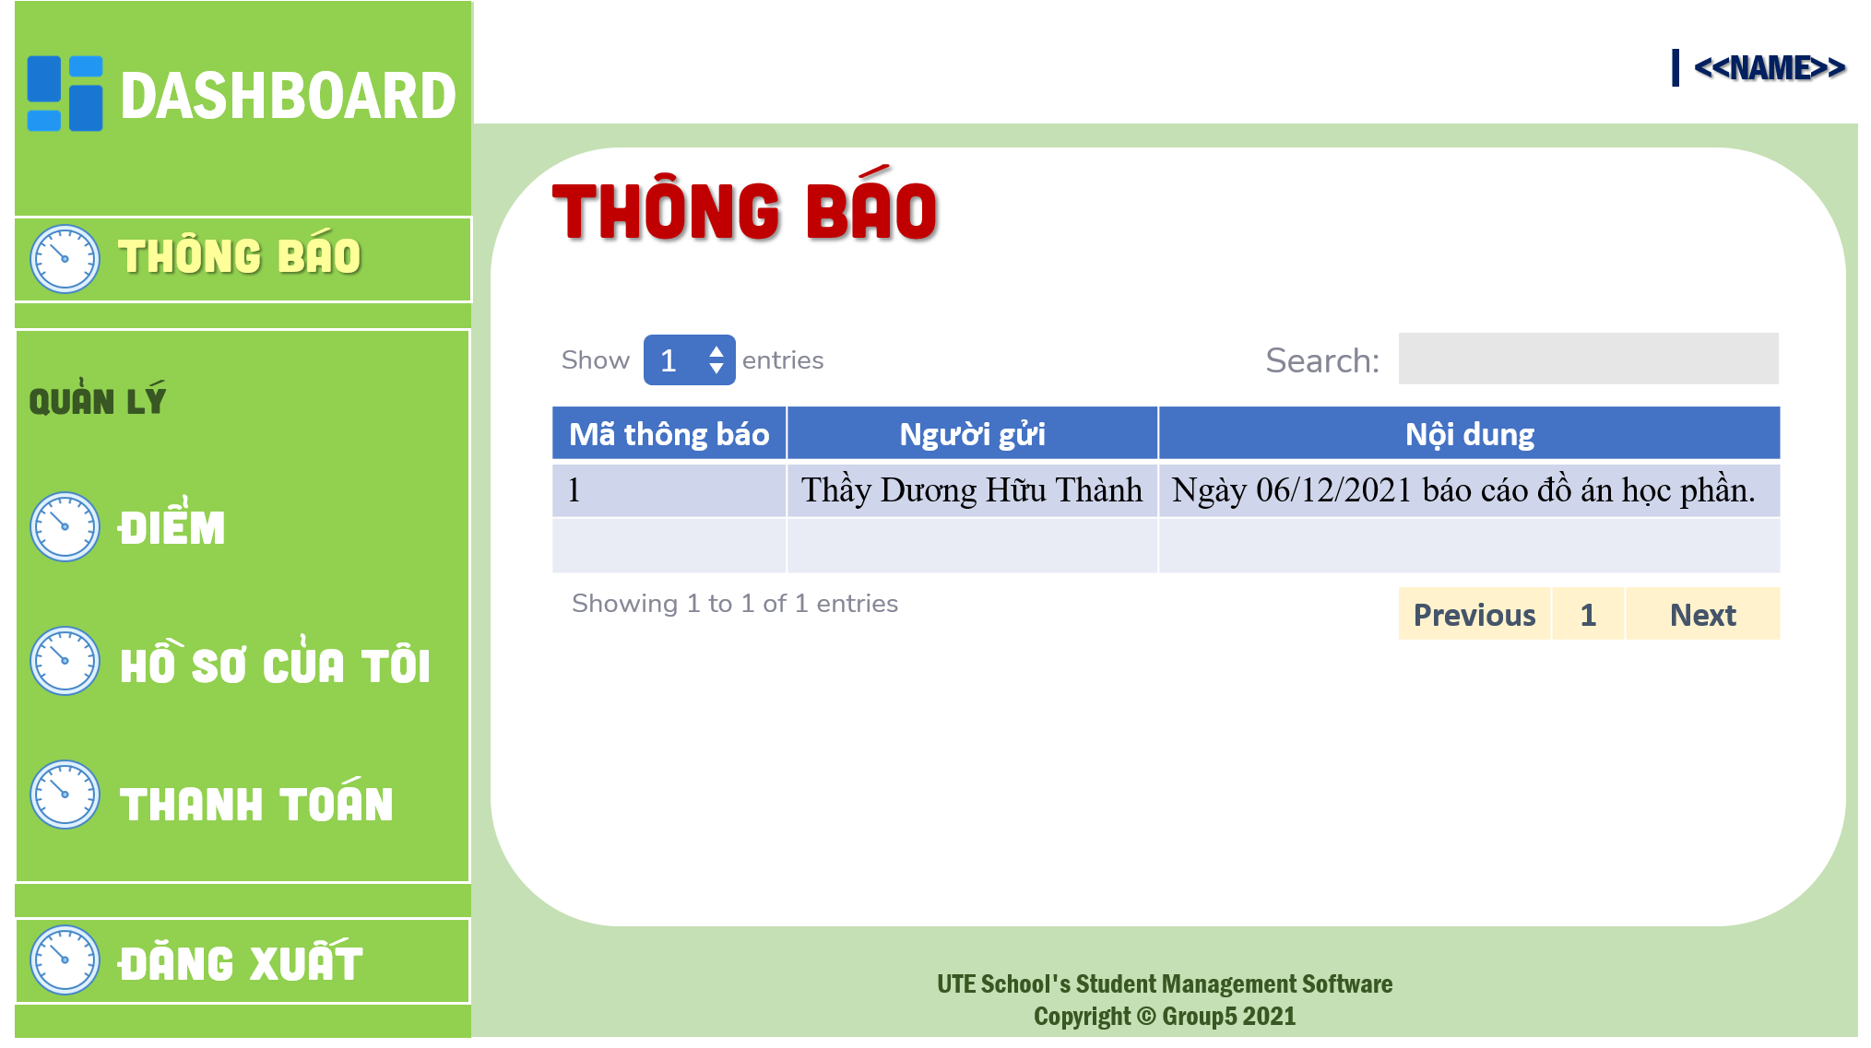

### Form Ban Giám Hiệu

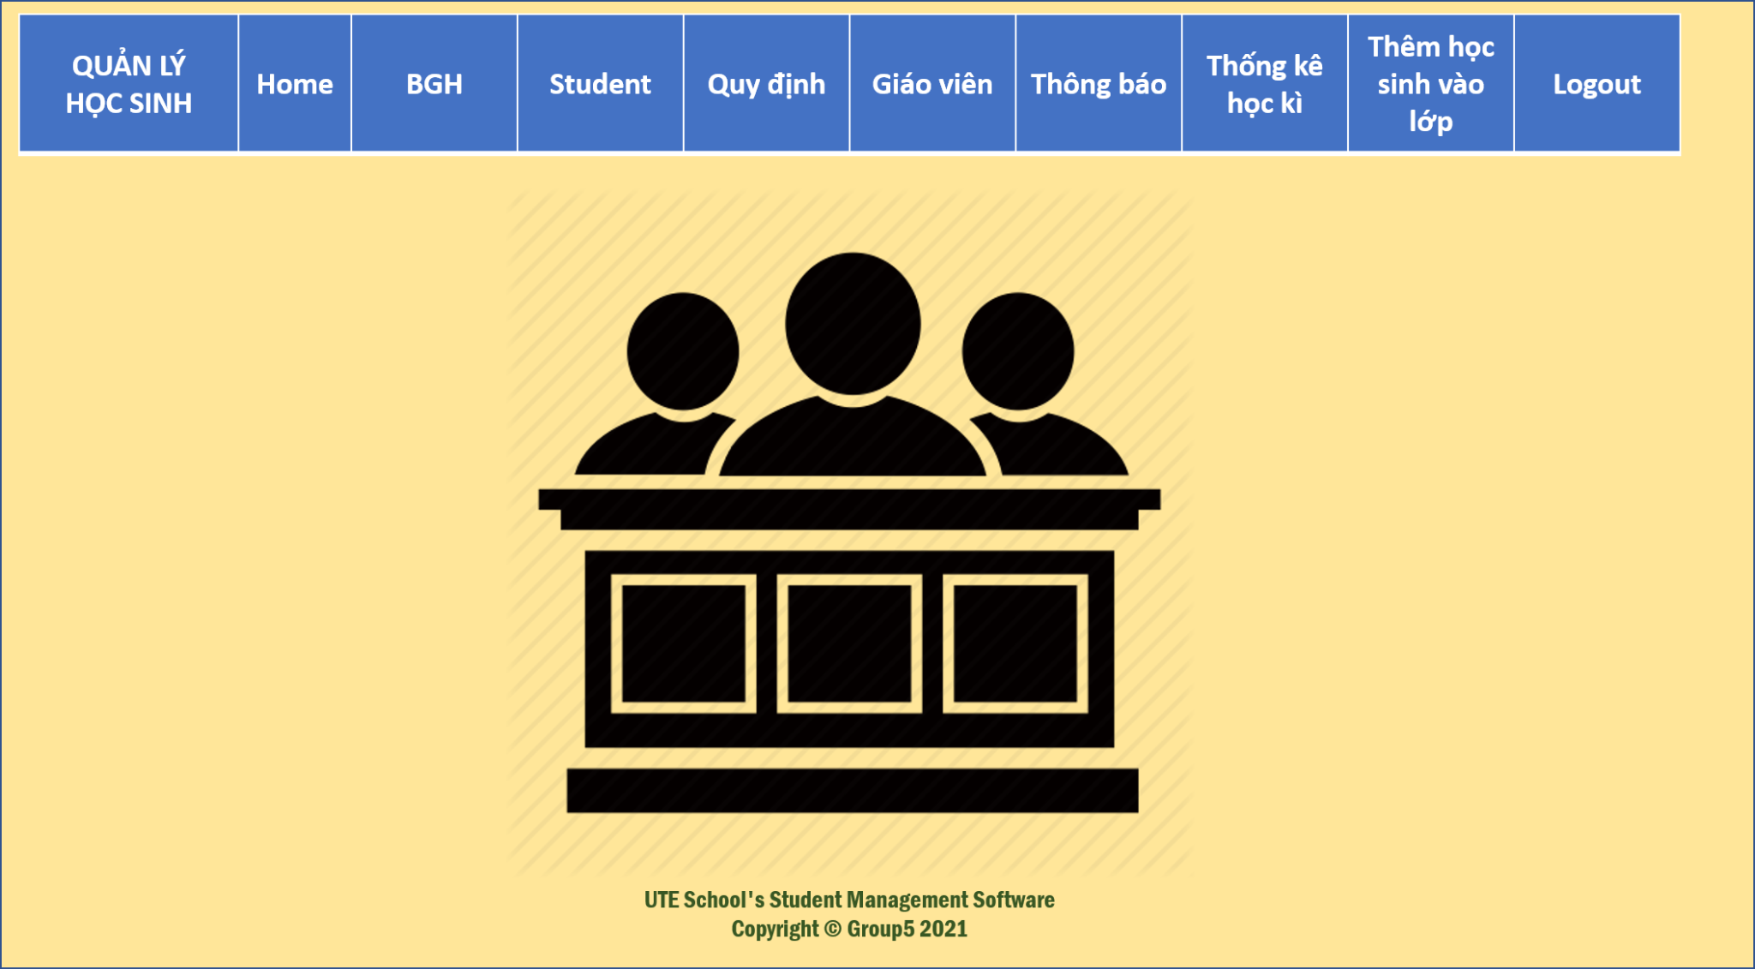

### Danh sách ban giám hiệu:

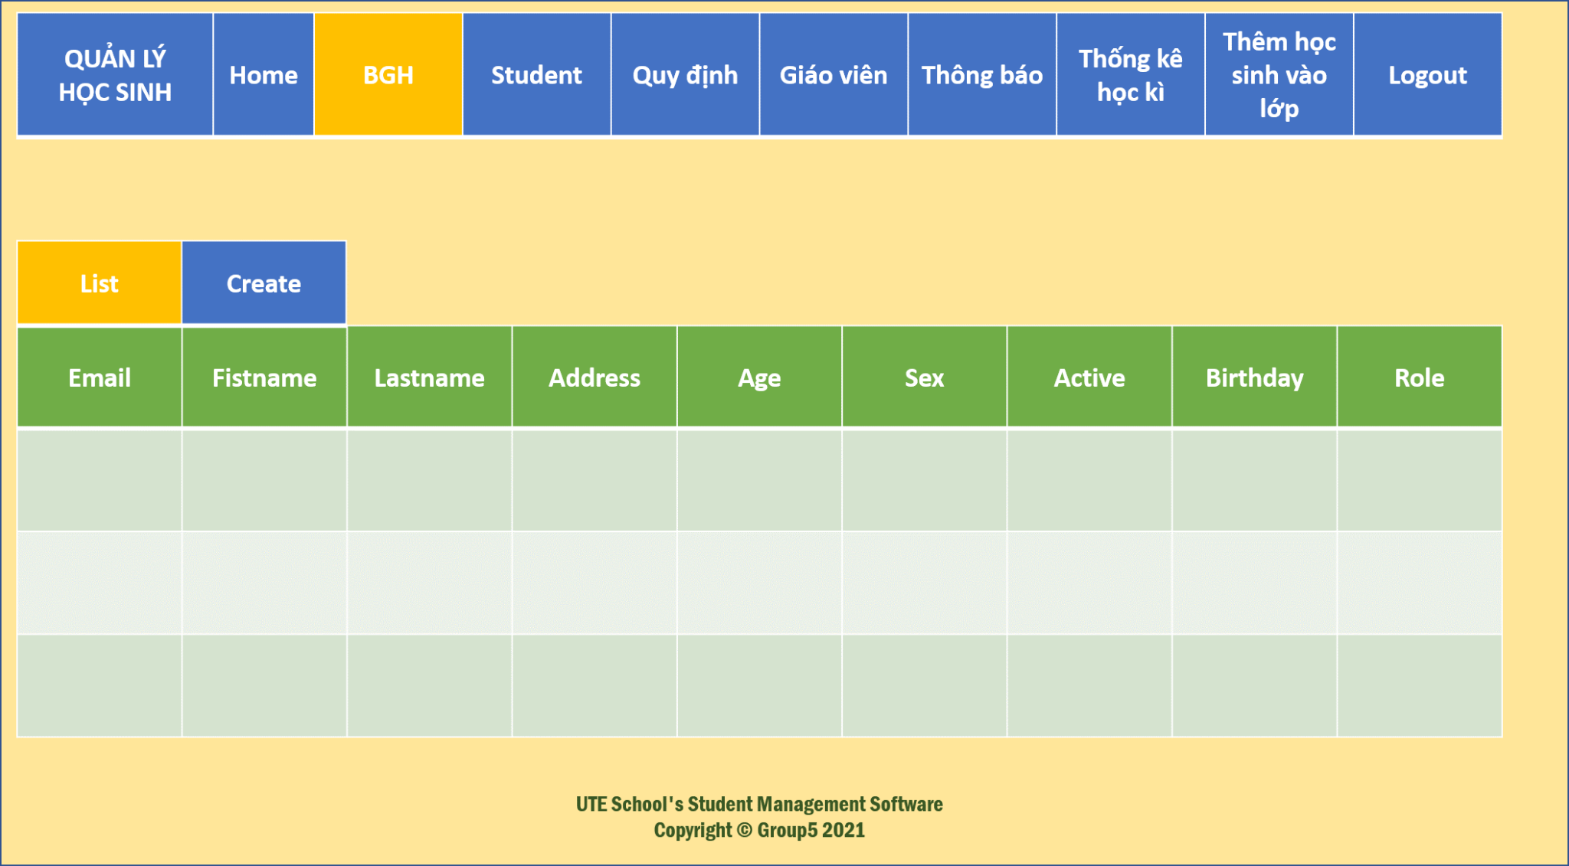

### Thêm Ban ban giám hiệu

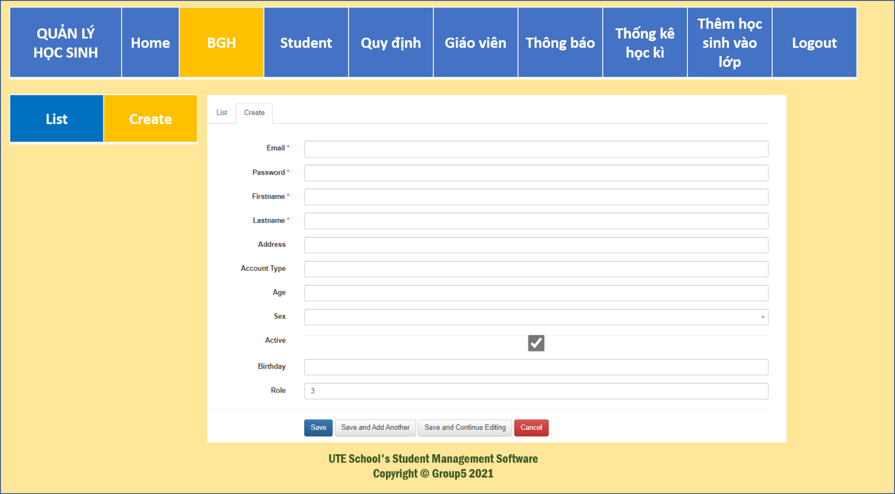

### Xem danh sách học sinh:

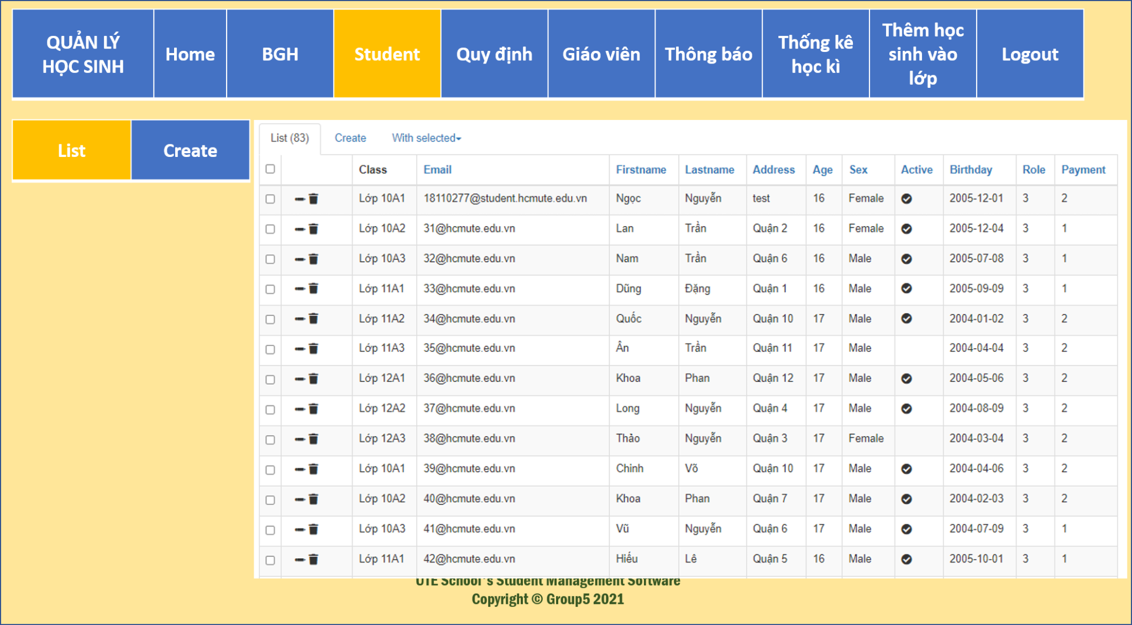

### Thêm học sinh

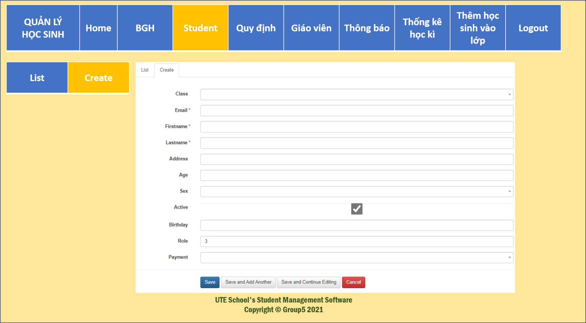

### Xem các quy định

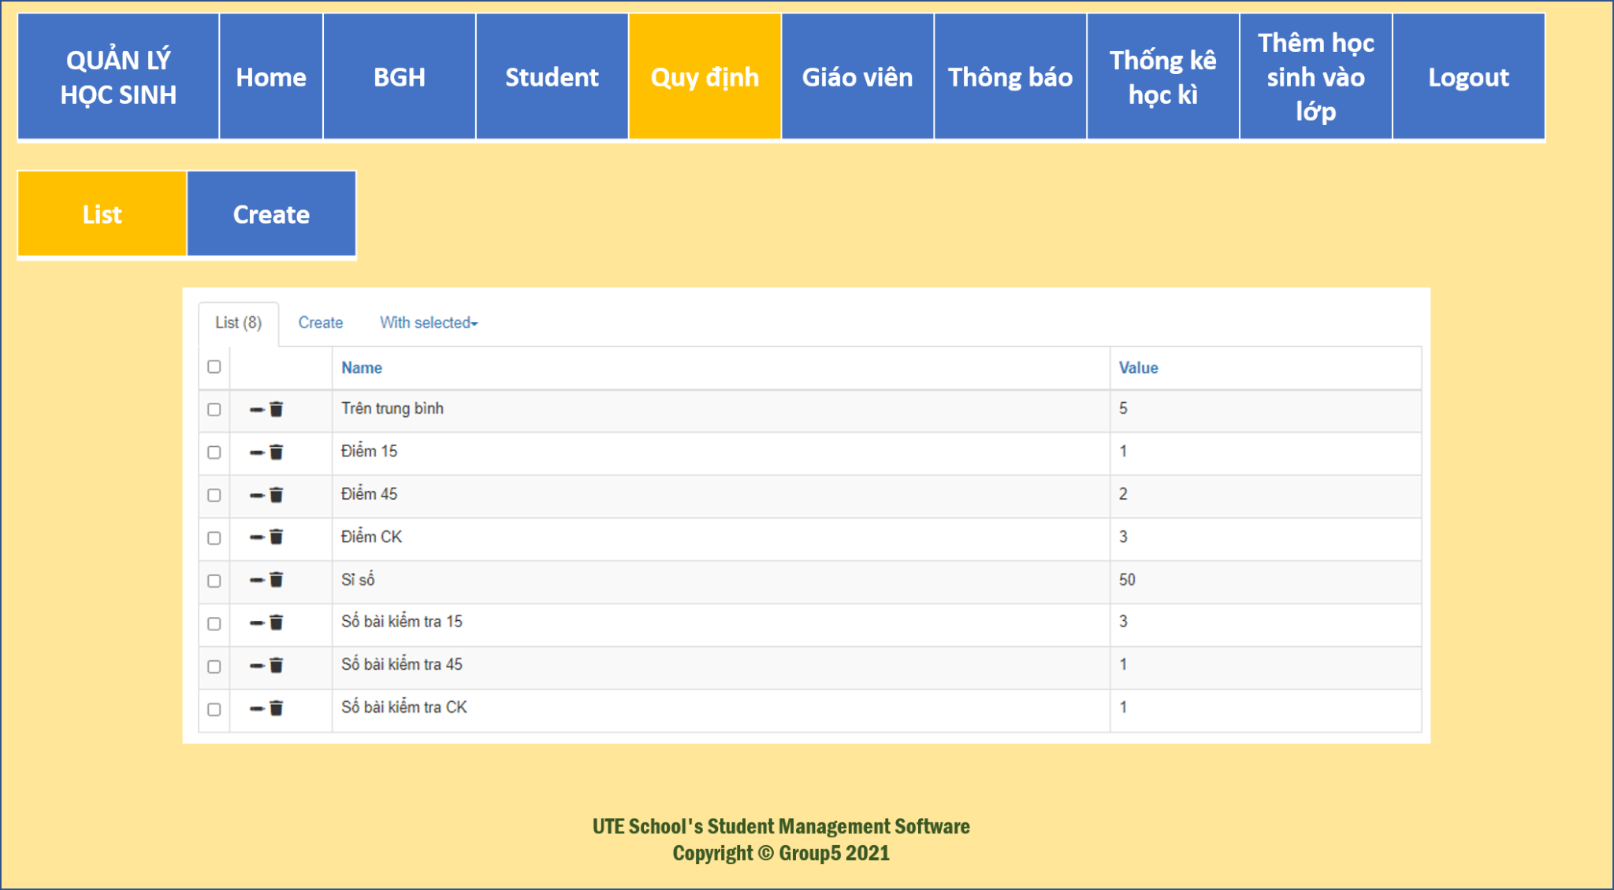

### Thêm quy định

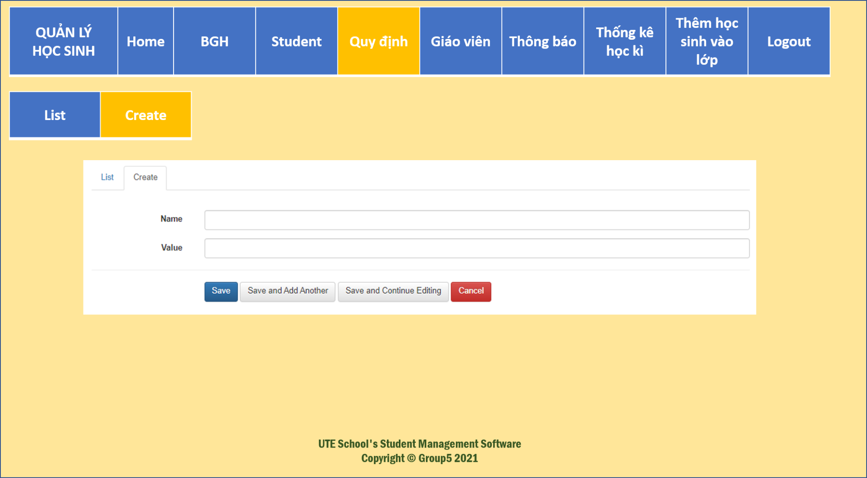

### Xem danh sách giáo viên

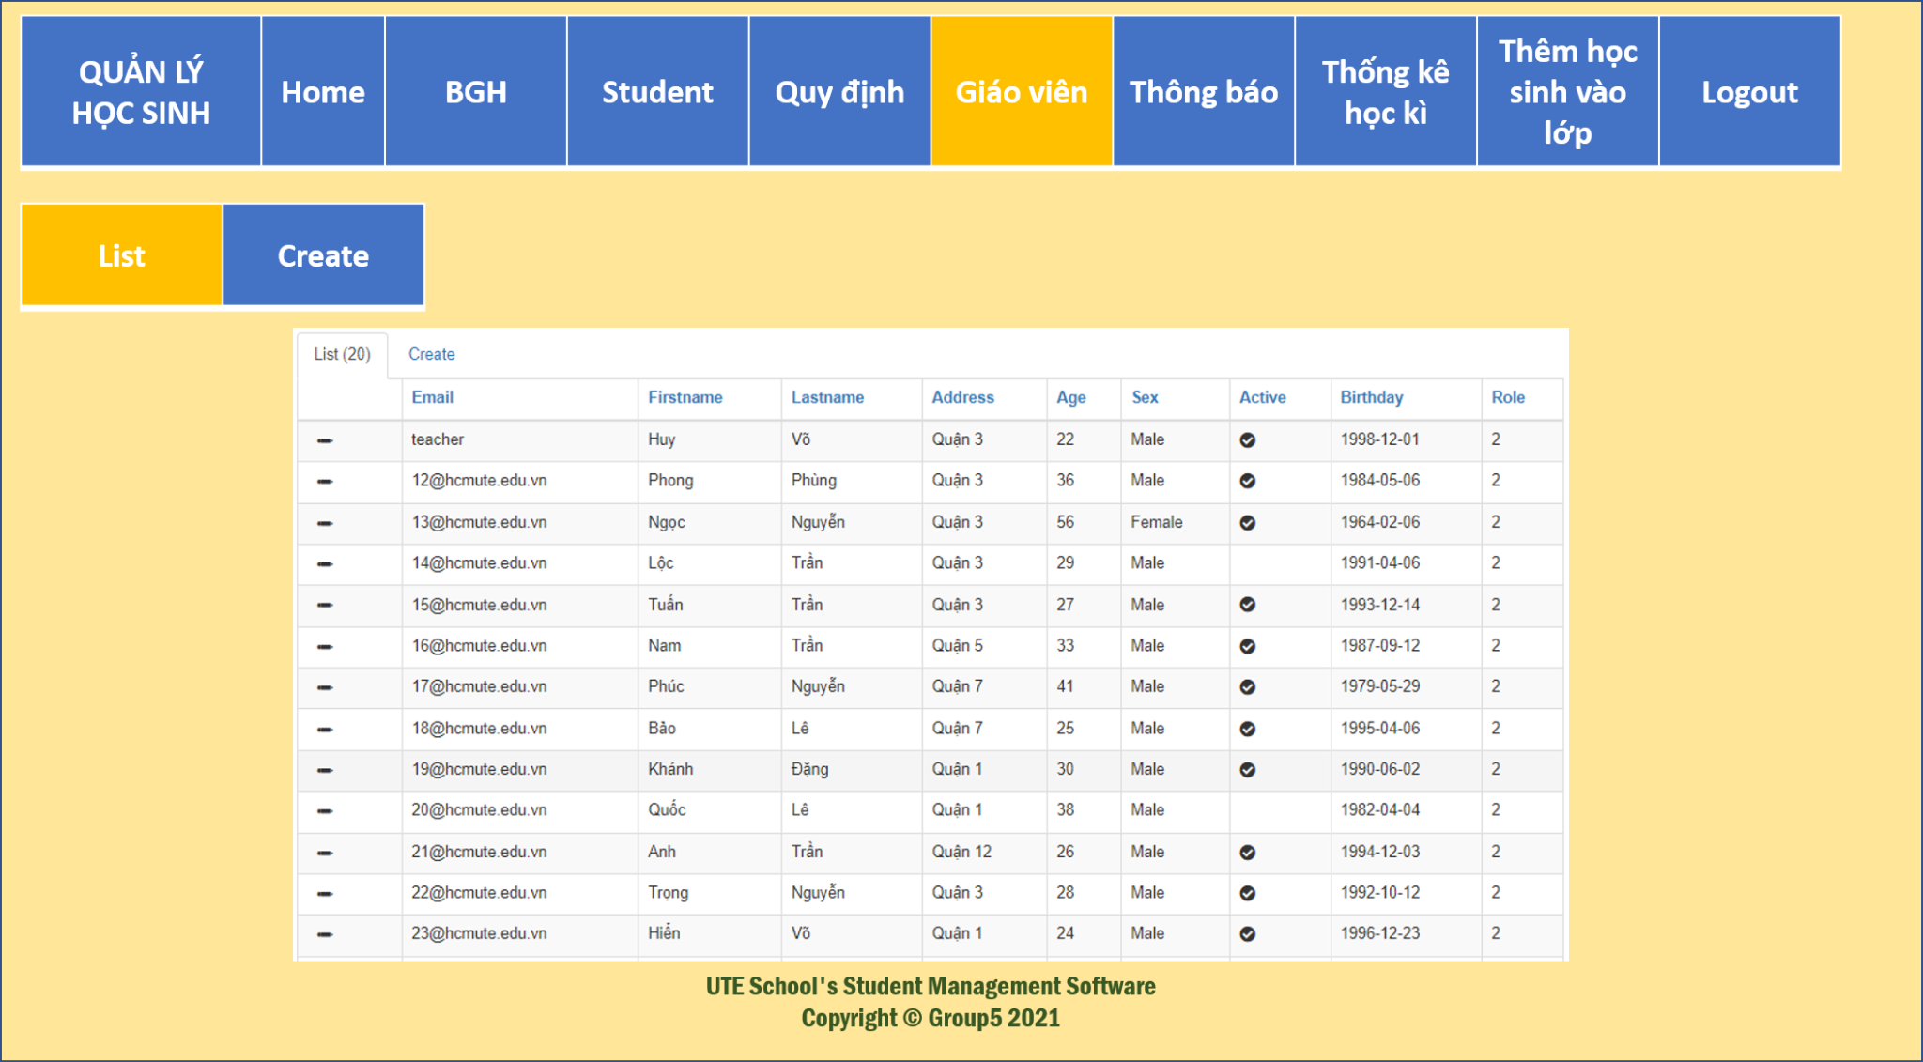

### Thêm giáo viên

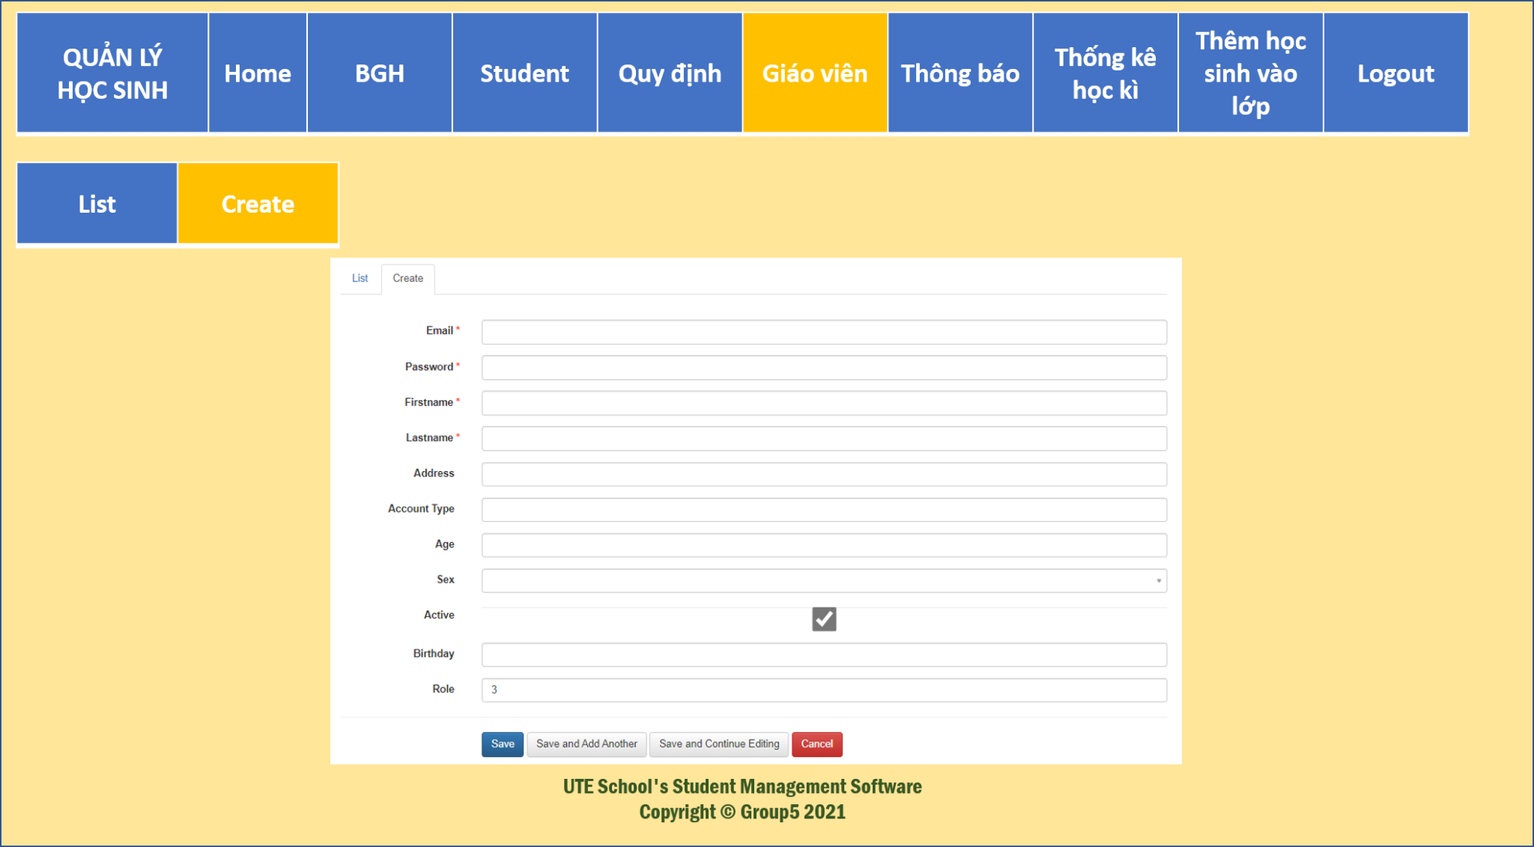

### Gửi thông báo đến học sinh

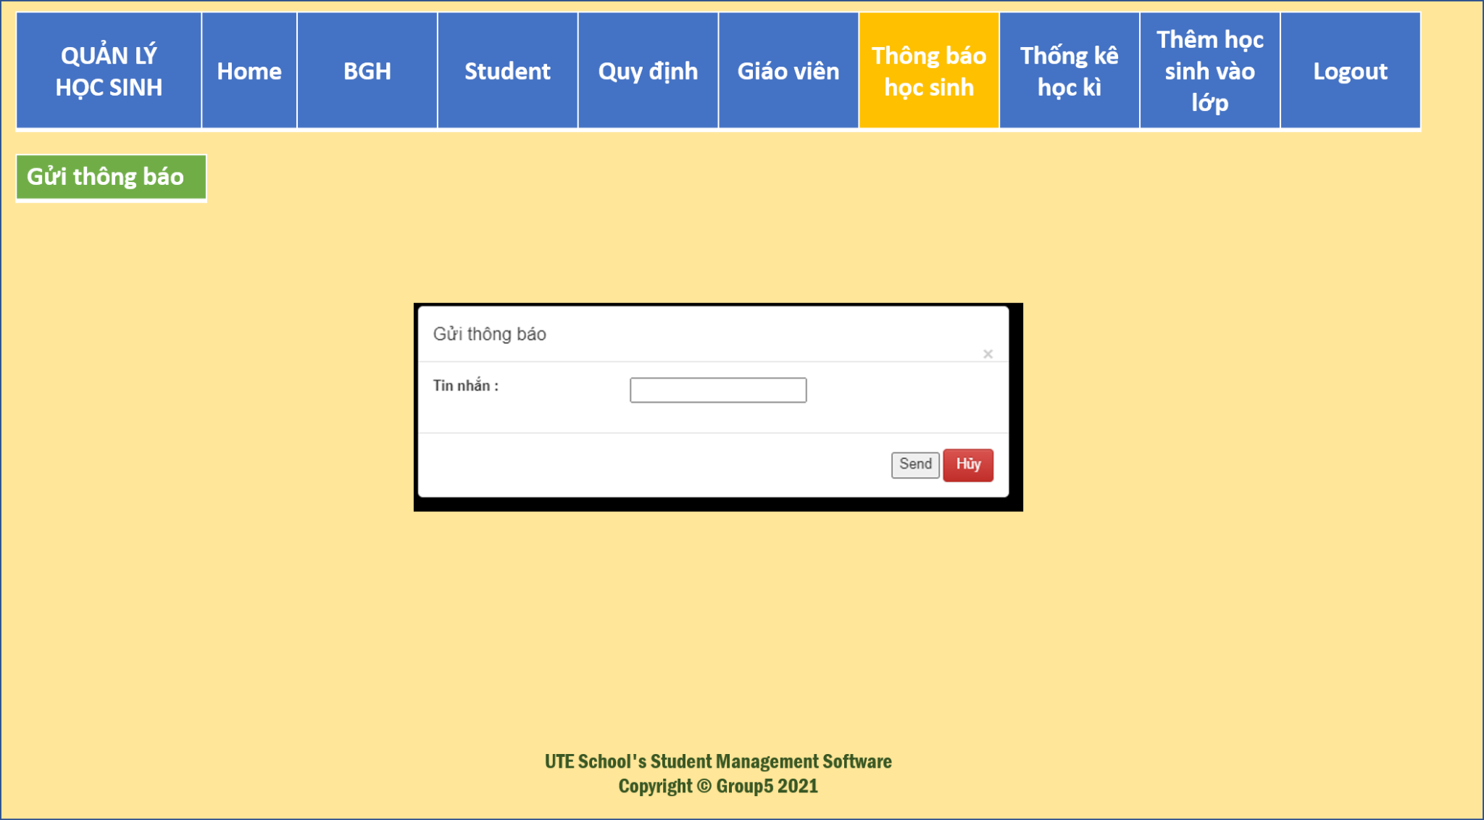

### Thống kê học kì

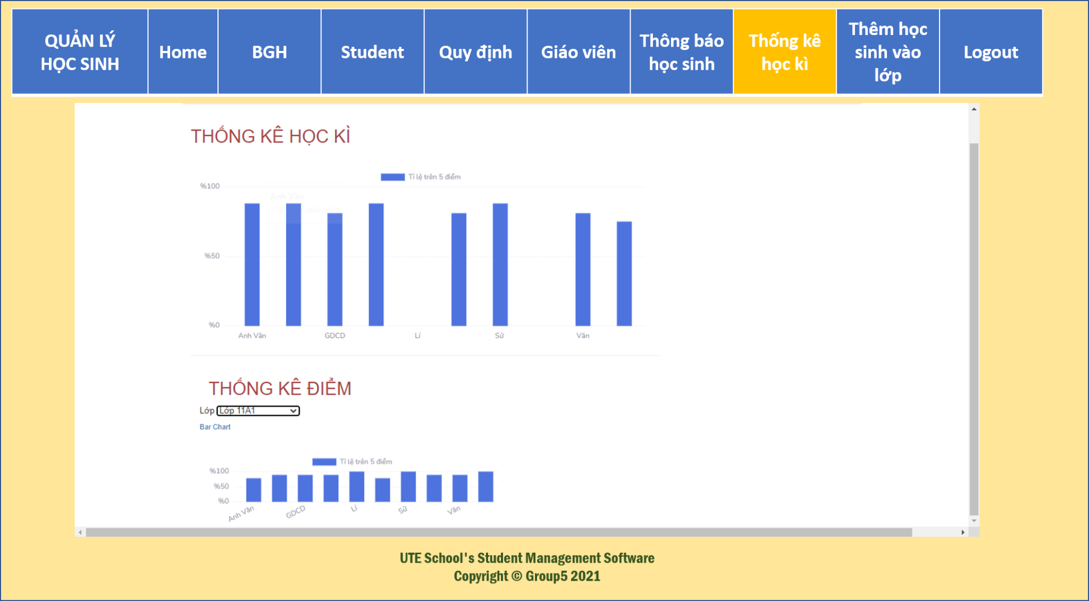

**6.2 Tổng kết dự án**

* Lý giải về dự án (Project Justification):

Với xu thế thông tin toàn cầu, thư viện điện tử đang là mô hình phát triển chung cho các hệ thống thư viện hiện nay. Dự án xây dựng phần mềm quản lý thư viện điện tử được xây dựng và phát triển nhằm mục đích theo dõi, quản lý và phục vụ bạn đọc một cách tốt nhất.

Thời điểm hiện tại, trường trung học phổ thông ABC đang tiến tới xây dựng hệ thống thư viện điện tử phục vụ cho nghiên cứu và học tập của sinh viên trong trường.

Phía khách hàng yêu cầu xây dựng một hệ thống quản lý thư viện điện tử nhằm quản lý thư viện 1 cách hiệu quả. Đánh giá và kết quả của dự án

|  |  |  |  |
| --- | --- | --- | --- |
| **Mô tả** | **Dự kiến ban đầu** | **Thực tế** | **Kết luận** |
| Thời gian hoàn thành dự án | 34 ngày (Trừ Thứ 7 & Chủ nhật và 2 ngãy lễ) (10/10/2021 - 9/12/2021) | 34 ngày  (10/10/2021 - 9/12/2021) | Dự án hoàn thành đúng dự kiến. |
| Chi phí cho dự án | 95.000.000 VNĐ | 89.000VNĐ | Dư 6.000.000 VNĐ |

* Đánh giá về nhân lực

Các nhân viên hoạt động chăm chỉ và hoàn thành công việc tốt.

* Ưu điểm của dự án

- Có kỹ năng làm việc cũng như lối tư duy logic giúp cho các công tác làm việc nhanh và hiệu quả.

- Sự chịu khó làm việc với áp lực thời gian và mội trường của mọi người trong tổ dự án cũng giúp dự án triển khai và kết thúc đúng tiến độ.

- Sự hỗ trợ nhiệt tình của khách hàng cũng như các công ty bạn giúp cho việc xác định và thực hiện dự án thuận tiện hơn rất nhiều.

* Rủi ro, khó khăn có thể gặp phải trong quá trình thực hiện dự án
* Nguồn nhân lực thực hiện dự án còn hạn chế, thời gian thực hiện dự án ngắn, dẫn đến mỗi thành viên đảm nhận số lượng công việc nhiều hơn.
* Về chuyên môn kỹ thuật: Việc quản lý source code qua github còn mới mẻ đối với một vài thành viên, dẫn đến việc sử dụng github chưa hiệu quả, mất mác code còn diễn ra, gây khó khăn cho việc làm việc theo team.
* Về quản lý: do nhiều môn học cùng làm đồ án, nên bị chi phối thời gian, chưa có kinh nghiệm quản lý một dự án phần mềm thực tế.
* Chưa xác định rõ độ ưu tiên giữa các công việc cần thực hiện, chưa phân công rõ ràng và cụ thể công việc cho từng người do chưa phát hiện hết các công việc cần phải làm ngay từ lúc lập kế hoạch.

# CHƯƠNG 7: KẾT LUẬN

## 1. Những điểm đạt được

Qua môn học này, khi áp dụng vào thực tiễn dự án, nhóm chúng em đạt được:

* + - * Nắm được quy trình đầy đủ và áp dụng trực tiếp vào quản lý một dự án.
      * Chuẩn bị các tài liệu liên quan đến dự án, giao tiếp giữa các bên liên quan để đảm bảo thu nhận yêu cầu rõ ràng và chính xác.
      * Lập Project Requirements Documents, Project Charter, Scope Statement, WBS để theo dõi và cập nhật thông tin đầy đủ cho dự án.
      * Biết cách xác định đường Gantt, ước lượng thời gian hoàn tất dự án, phân công công việc và quản lý nhân sự cụ thể cho dự án.
      * Lên kế hoạch kiểm thử rõ ràng để đảm bảo được chất lượng sản phẩm đầu ra, tránh được lỗi chương trình phát sinh không đáng có trong quá trình sử dụng.
      * Xem xét và dự đoán các rủi ro có thể gặp phải, giảm thiểu thiệt hại đến mức thấp nhất và rút kinh nghiệm cho những dự án sau.

## 2. Kinh nghiệm rút ra từ quá trình thực hiện dự án

* Xây dựng kế hoạch với mốc thời gian cụ thể, phân chia người đứng chính các công việc rõ ràng. Chủ động trao đổi với khách hàng để nhận yêu cầu và các thay đổi một cách rõ ràng và chính xác.
* Cố gắng xác định đầy đủ những rủi ro có thể gặp phải trong suốt quá trình phát triển một dự án phần mềm
* Sao lưu project, sử dụng Git chia các nhánh làm việc, tránh việc gây lỗi và chồng chéo code ảnh hưởng toàn hệ thống.
* Thiết kế và quản lý cơ sở dữ liệu chặt chẽ: tránh rò rỉ thông tin gây tổn hại đến dự án.
* Trong quá trình thực hiện dự án, nếu gặp vấn đề như bug, thay đổi yêu cầu,… phải bình tĩnh, tỉnh táo và mềm dẻo trong việc giao tiếp giữa các bên, tập trung giải quyết, tránh bới móc sai lầm.
* Luôn biết khích lệ tinh thần làm việc của nhân viên, thêm thưởng, đãi ngộ với các nhân viên có thái độ và năng suất làm việc tốt.
* Áp dụng các phần mềm quản lý phù hợp: tùy thuộc vào quy mô dự án mà áp dụng các phần mềm quản lý dự án vào để tránh lãng phí tài nguyên và thời gian, đồng thời đảm bảo việc theo dõi tiến độ luôn được thông suốt, nhanh chóng, kịp thời và chính xác.

## 3. Hướng phát triển dự án

* Tiếp tục nghiên cứu và hoàn thiện các chức năng còn thiếu và chưa hoàn thiện
* Tìm hiểu cách cài đặt chương trình để người dùng có thể sử dụng một cách tiện lợi nhất.
* Thiết kế cơ sở dữ liệu bảo mật hơn
* Có thêm chức năng để các người dùng dễ kết nối với nhau hơn
* Nghiên cứu tìm hiểu thực tế để phát triển các tính năng mới phù hợp với tất cả các trường học

# CHƯƠNG 8: TÀI LIỆU THAM KHẢO

[1] Tập bài giảng môn Quản lý dự án phần mềm, được cung cấp bởi thầy Nguyễn Trường Hải